**Prestação de Serviços Técnicos profissionais especializados para atualização dos Estudos de Viabilidade Técnica, Econômica e Ambiental do Sistema Adutor Regional PCJ – SARPCJ, elaboração de Projeto Básico e EIA/RIMA do SARPCJ**

**DIAGNÓSTICO AMBIENTAL – MEIO BIÓTICO (P30)**

**PARCIAL 2**

**Novembro/2023**

|  |  |  |  |  |  |  |
| --- | --- | --- | --- | --- | --- | --- |
|  |  |  |  |  |  |  |
|  |  |  |  |  |  |  |
|  |  |  |  |  |  |  |
|  |  |  |  |  |  |  |
|  |  |  |  |  |  |  |
| **Revisão** | **Data** | **Descrição Breve** | **Por** | **Verif.** | **Aprov.** | **Autoriz.** |

|  |
| --- |
| **Prestação de Serviços Técnicos profissionais especializados para atualização dos Estudos de Viabilidade Técnica, Econômica e Ambiental do Sistema Adutor Regional PCJ – SARPCJ, elaboração de Projeto Básico e EIA/RIMA do SARPCJ** |
| **DIAGNÓSTICO AMBIENTAL – MEIO BIÓTICO (P30)** |

|  |  |
| --- | --- |
| Elaborado por:  Equipe COBRAPE | Supervisionado por:  Priscilla Melleiro Piagentini |

|  |  |  |  |
| --- | --- | --- | --- |
| Aprovado por: | Revisão | Finalidade | Data |
| Luis Eduardo Gregolin Grisotto  Luiz Henrique Werneck de Oliveira | 0 | 3 | 30/11/2023 |
| Legenda Finalidade: [1] Para Informação [2] Para Comentário [3] Para Aprovação | | | |

|  |  |
| --- | --- |
|  | **COBRAPE**  Rua Fradique Coutinho, 212 – 10o andar  CEP 05416-000  Tel (11) 3897-8000 |

# APRESENTAÇÃO

O presente relatório, denominado **Diagnóstico Ambiental – Meio Biótico (P30)**,constitui em produto da **Etapa 3: Elaboração do Estudo de Impacto Ambiental e Respectivo Relatório de Impacto Ambiental (EIA/RIMA) do SARPCJ** do contrato de **“Prestação de serviços técnicos profissionais especializados para atualização dos Estudos de Viabilidade Técnica, Econômica e Ambiental do Sistema Adutor Regional PCJ – SARPCJ, elaboração de Projeto Básico e EIA/RIMA do SARPCJ”.**

O presente estudo se ampara ao **Contrato** **nº 2022/22/00099.1**, assinado em 30 de agosto de 2022 e adjudicado pelo Departamento de Águas e Energia Elétrica - DAEE à COBRAPE. A **Ordem de Serviço (OS)** foi assinada em 02 de setembro de 2022.

Este **P30** se orienta pelos Termos de Referência e esclarecimentos emitidos pelo DAEE durante o processo licitatório, pela Proposta Técnica e pelo Plano de Trabalho Consolidado, apresentados pela COBRAPE, pelos desdobramentos das reuniões realizadas entre as partes e pelos documentos e normas relativos ao processo de licenciamento ambiental no estado de São Paulo.

**SUMÁRIO**

APRESENTAÇÃO 3

1. INTRODUÇÃO 7

2. DIAGNÓSTICO AMBIENTAL DO MEIO BIÓTICO 8

2.1 Flora 8

2.1.1 Métodos 9

2.1.2 Resultados 12

2.1.2.1 Caracterização da Vegetação na AII 12

2.1.2.2 Caracterização da Vegetação na AID 27

2.1.2.3 Caracterização da Vegetação na ADA 27

2.2 Fauna 27

2.2.1 Avifauna 28

2.2.1.1 Métodos 29

2.2.1.2 Resultados 30

2.2.2 Mastofauna – Médios e Grandes Mamíferos 46

2.2.2.1 Métodos 47

2.2.2.2 Resultados 55

2.2.3 Herpetofauna 62

2.2.3.1 Métodos 63

2.2.3.2 Resultados 65

2.3 Biota aquática 68

2.4 Fauna cavernícola 69

**LISTA DE FIGURAS**

Figura 2.1 - Distribuição da vegetação original na AII do Sistema Adutor Regional PCJ – SARPCJ. 14

Figura 2.2 - Distribuição da vegetação atual na AII do Sistema Adutor Regional PCJ – SARPCJ. 17

Figura 2.3 - Áreas Prioritárias para a Conservação da Biodiversidade no entorno do empreendimento 20

Figura 2.4 - Localização da AII no Mapa de Áreas Prioritárias para criação/ampliação de Unidades de Conservação 21

Figura 2.5 - Localização da AII no Mapa de Ações indicadas para o incremento da conectividade do estado de São Paulo 22

Figura 2.6 - Unidades de Conservação sobrepostas à AII do Empreendimento 24

Figura 2.7 - Placa com indicação de infestação por carrapatos em área florestal no Tramo Oeste 28

Figura 2.8 - Distribuição de preferências de habitat das espécies de aves registradas na AII e AID dos Tramos 45

Figura 2.9 - Distribuição das espécies de aves registradas na AII e AID dos tramos quanto à sensibilidade a alterações em seus habitats 46

Figura 2.10 - Trajetos percorridos no Tramo Oeste, próximo à captação, em Americana 49

Figura 2.11 - Trajetos percorridos e armadilhas fotográficas instaladas no entorno do Tramo Central, próximo à futura barragem Pedreira e ao local de captação do tramo 50

Figura 2.12 - Trajetos percorridos no Tramo Centro-Sul, próximo à captação, em Jundiaí 51

Figura 2.13 - Trajetos percorridos no Tramo Centro-Sul, próximo ao ponto de entrega, em Louveira 52

Figura 2.14 - Trajetos percorridos e armadilhas fotográficas instaladas no Tramo Leste, em Jarinu 53

Figura 2.15 - Armadilha fotográfica instalada em área florestal no Tramo Central 54

Figura 2.16 - Armadilha fotográfica instalada em área florestal no Tramo Leste 54

Figura 2.17 – Número de espécies de médios e grandes mamíferos identificadas, por tramo 57

Figura 2.18 – Classificação das espécies de mamíferos de médio e grande porte registradas quanto à dependência de formações florestais 58

Figura 2.19 - Classificação das espécies de mamíferos de médio e grande porte registradas quanto à tolerância à presença humana 58

Figura 2.20 - Toca de tatu-galinha (*Dasypus novemcinctus*) registrada durante atividade de busca ativa no Tramo Leste 59

Figura 2.21 - Fezes de capivara (*Hydrochoerus hydrochaeris*) registrada durante atividade de busca ativa no Tramo Oeste 60

Figura 2.22 - Indivíduo de cachorro-do-mato (*Cerdocyon thous*) registrado por armadilha fotográfica no Tramo Leste 60

Figura 2.23 - Indivíduo de jaguatirica (*Leopardus pardalis*) registrado por armadilha fotográfica no Tramo Leste 61

Figura 2.24 - Indivíduo de mão-pelada (*Procyon cancrivorus*) registrado por armadilha fotográfica no Tramo Central 61

Figura 2.25 - Indivíduo de cachorro-do-mato (*Cerdocyon thous*) registrado por armadilha fotográfica no Tramo Central 62

Figura 2.26 - Habitat das espécies representantes da herpetofauna identificadas no entorno do empreendimento 67

**LISTA DE QUADROS**

Quadro 2.1 – Datas das campanhas de campo realizadas nos Tramos do Empreendimento 11

Quadro 2.2 – Fitofisionomias e quantitativos na AII do SARPCJ 15

Quadro 2.3 – Fitofisionomia e quantitativo na AII do Tramo Oeste 15

Quadro 2.4 – Fitofisionomia e quantitativo na AII do Tramo Central 16

Quadro 2.5 – Fitofisionomia e quantitativo na AII do Centro-Sul 16

Quadro 2.6 – Fitofisionomia e quantitativo na AII do Tramo Leste 16

Quadro 2.7 – Área Prioritária para a Conservação da Biodiversidade interceptada pela AII do empreendimento 18

Quadro 2.8 – Unidades de Conservação sobrepostas à AII do Empreendimento 23

Quadro 2.9 - Relação de espécies com ocorrência para as áreas de influência de cada Tramo, segundo dados de levantamento bibliográfico (AID e AII) e dados de campo (ADA e AID), destacados em verde 31

Quadro 2.10 – Espécies de médios e grandes mamíferos registradas em campo durante a primeira campanha (setembro de 2023), destacadas em verde, e espécies identificadas na literatura 56

Quadro 2.11 - Espécies da herpetofauna identificadas em registros secundários na Área de Influência Indireta e Área de Influência Direta do empreendimento 65

# INTRODUÇÃO

O presente contrato de serviços técnicos especializados, que abrange parte da Unidade de Gerenciamento de Recursos Hídricos – UGRHI 05 - PCJ, visa a atualizar, complementar e adequar os Estudos de Viabilidade Técnica, Econômica e Ambiental (EVTEA) do Sistema Adutor Regional PCJ (SARPCJ) (Etapa 1), e a partir disso, dar sequência à elaboração do Projeto Básico de Engenharia (Etapa 2) e do Estudo de Impacto Ambiental e Relatório de Avaliação de Impacto Ambiental (EIA-RIMA) do SARPCJ (Etapa 3).

Este **P30 – Diagnóstico Ambiental – Meio Biótico** integraa **Etapa 3 - Elaboração do Estudo de Impacto Ambiental e Respectivo Relatório de Impacto Ambiental (EIA/RIMA) do SARPCJ** e contempla o diagnóstico ambiental do meio biótico das áreas de influência do empreendimento SARPCJ.

Inicialmente, é importante destacar que a COBRAPE elaborou o Plano de Trabalho Ambiental (PTA), parte do produto **P10 - Consolidação da Alternativa Recomendada e Elaboração do Plano de Trabalho Ambiental - PTA** e disponibilizou a versão consolidada ao DAEE em 10/10/2023. O DAEE protocolou o PTA na CETESB em 19/10/2023, de modo a subsidiar a análise e a emissão do Termo de Referência (TR) referente ao EIA-RIMA do SARPCJ pela Companhia.

Para este produto **P30**, são previstas entregas parciais. Nesta segunda entrega parcial apresenta-se parte dos resultados dos diagnósticos da Flora, de Unidades de Conservação, e de Fauna, incluindo informações provenientes de levantamentos secundários e, no caso da fauna, também de levantamentos primários. A elaboração dos itens sobre a Biota Aquática e da Fauna Cavernícola e eventuais complementações metodológicas nos demais itens dependem da emissão do Termo de Referência pela CETESB. As próximas entregas parciais complementarão o presente documento.

Após o presente capítulo introdutório, o **capítulo 3.** **DIAGNÓSTICO AMBIENTAL DO MEIO BIÓTICO** apresenta os resultados dos estudos realizados para o diagnóstico da Flora e Unidades de Conservação e de Fauna, e indica brevemente o que se espera dos itens de Biota Aquática e da Fauna Cavernícola, caso esses assuntos sejam solicitados no Termo de Referência a ser emitido pela CETESB.

As referências bibliográficas do documento são apresentadas em notas de rodapé.

# DIAGNÓSTICO AMBIENTAL DO MEIO BIÓTICO

O diagnóstico ambiental é estruturado com base em levantamentos primários e secundários da área de estudo, e as informações obtidas são sistematizadas e mapeadas em escala compatível com as áreas de influência do empreendimento.

Este produto apresenta informações sobre os aspectos que envolvem o diagnóstico do meio biótico das áreas de influência do SARPCJ, com vistas à identificação e avaliação de impactos ambientais do empreendimento sobre esse meio.

O meio biótico é constituído pela associação da flora e fauna, tanto terrestre quanto aquática. Para uma avaliação correta dos impactos causados por qualquer obra incidentes sobre o meio ambiente de um determinado local, é imperativo conhecê-lo previamente.

A versão final deste produto contemplará informações diagnósticas sobre:

* Flora
* Fauna
* Biota Aquática
* Fauna cavernícola

As informações apresentadas nesta versão parcial contemplam levantamentos de dados secundários para a Área de Influência Indireta (AII) e, em alguns casos, levantamentos primários para a Área de Influência Direta (AID) e para a Área Diretamente Afetada (ADA).

A ADA corresponde às áreas que sofrerão a ação direta da implantação e operação do empreendimento, conforme definido no Manual para Elaboração de Estudos Ambientais com AIA. A ADA a ser considerada no presente EIA/RIMA, para meio biótico, consiste em um raio de 7 metros no entorno das adutoras que compõem o empreendimento (faixa com 14 metros no total).

A AID corresponde à área sob a influência dos impactos diretos da implantação e operação do empreendimento. Desta maneira, a AID definida para os estudos do meio biótico compreende um raio de 500 metros no entorno das adutoras (faixa de 1 km no total), devido as possíveis interferências na cobertura vegetal da área que sofrerá com os impactos diretos da supressão da vegetação.

A AII corresponde às áreas potencialmente sujeitas aos impactos indiretos do empreendimento. A AII definida para os estudos do meio biótico corresponde ao raio de 5 km no entorno das adutoras (faixa de 10 km no total).

## Flora

No Brasil, pode-se considerar a ocorrência dos seguintes biomas: Amazônia, Caatinga, Cerrado, Mata Atlântica, Pampa e Pantanal (IBGE, 2004a)[1], sendo sua ocorrência condicionada, predominantemente, por fatores climáticos e edáficos (WALTER, 1993)[2].

A área de estudo está inserida dentro dos limites do Bioma Mata Atlântica (IBGE, 2019)[3]. De acordo com dados do Ministério do Meio Ambiente, a vegetação original da Mata Atlântica recobria cerca de 15% do território brasileiro, ocorrendo ao longo da costa do Piauí ao Rio Grande do Sul, abrangendo 17 estados brasileiros e estendendo-se por centenas de quilômetros continente adentro, nas regiões Sul e Sudeste (MMA, s/d)[4].

Conforme estudos publicados no “Atlas dos Remanescentes Florestais e dos Ecossistemas Associados ao Domínio da Mata Atlântica”, a Mata Atlântica está reduzida a apenas 12,4% do que originalmente existia (Fundação SOS Mata Atlântica; INPE, 2022)[5]. A Mata Atlântica é classificada como um “*Hotspot*” por apresentar alta concentração de espécies endêmicas (aproximadamente 40% das espécies vegetais e vertebrados), e grande perda de áreas naturais (Myers *et al*., 2000)[6].

O empreendimento está inserido na UGRHI 05, constituída pelas bacias hidrográficas dos rios Piracicaba (parte paulista), Capivari e Jundiaí (PCJ), que possuem exutórios independentes no rio Tietê. Em 2020, segundo Inventário Florestal do Instituto Florestal do Estado de São Paulo[7], a cobertura de vegetação nativa remanescente na UGRHI 05-PCJ ocupava 285.495 hectares, o que representa 20,5% de sua superfície, distribuídas nas seguintes fisionomias: Floresta Estacional Semidecidual, Floresta Ombrófila Densa, Formação Pioneira com Influência Fluvial, Savana Arborizada e Savana Florestada.

O diagnóstico apresentado adiante tem por objetivo geral enquadrar a vegetação ocorrente no contexto regional e local das áreas diretamente afetadas e daquelas influenciadas pela futura implantação do empreendimento.

Considerando as formações vegetais, primeiramente, serão apresentadas a caracterização da paisagem em relação ao seu contexto regional (Área de Influência Indireta - AII) por meio de dados bibliográficos, em seguida, as informações acerca das fitofisionomias e a flora presentes na Área de Influência Direta (AID) e Área Diretamente Afetada (ADA) mediante condução de levantamentos primários, sendo apresentadas informações qualitativas e quantitativas das tipologias vegetais e de cobertura do solo de maneira geral.

### Métodos

A caracterização da vegetação foi elaborada considerando diferentes escalas, de acordo com a área de influência analisada.

O estudo da vegetação presente nas **Áreas de Influência Indireta (AII)** dos tramos que compõem o empreendimento foi baseado em levantamento de dados secundários da cobertura vegetal e uso do solo, com compilação das informações disponíveis na literatura sobre vegetação que abordam aspectos florísticos, fitogeográficos, estruturais, conservacionistas e sobre dinâmica florestal, utilizando como base, entre outras, as seguintes referências:

· Mapa da Vegetação do Brasil, publicado em 2004, pelo Instituto Brasileiro de Geografia e Estatística – IBGE (IBGE, 2004b)[8];

· Inventário Florestal do Estado de São Paulo, publicado pelo Instituto Florestal/SMA em 2020 (IF, 2020)[9].

· Áreas Prioritárias para Conservação, indicadas tanto pelo Ministério do Meio Ambiente (MMA) quanto pelo Projeto Biota/FAPESP (Áreas Prioritárias para Criação de Unidades de Conservação);

· Potenciais corredores ecológicos, relacionados entre as “Áreas Prioritárias para Incremento para Conectividade” do Projeto Biota/FAPESP.

Para a **Área de Influência Direta (AID)**, foi apresentada a delimitação do empreendimento sobre imagem de satélite, com indicação da fitofisionomia das unidades existentes bem como possíveis estágios de regeneração, com base na legislação vigente, incluindo também as monoculturas (*Eucalyptus sp*., *Pinus sp*. etc.) com sub-bosque de vegetação nativa. O mapeamento das fisionomias encontradas foi elaborado a partir de fotointerpretação, com espacialização e classificação das fisionomias sob imagem de satélite disponível no *Google Pro*®, utilizando-se software de geoprocessamento.

As atividades de campo na **AID** consistiram no levantamento de pontos representativos dos tipos de uso e ocupação do solo presentes na AID (dados primários), utilizando GPS. Posteriormente, as atividades de escritório consistiram na fotointerpretação com a espacialização e classificação das fisionomias sob imagem de satélite disponível no *Google Pro*®, seguido por elaboração dos mapas temáticos. Também foi realizado levantamento florístico dos principais e mais significativos remanescentes de vegetação potencialmente afetados pela intervenção.

Nos principais remanescentes de vegetação que venham a sofrer intervenção, foi realizado levantamento florístico. Os fragmentos amostrados serão indicados em imagem de satélite.

Os fragmentos remanescentes mais significativos da **AID** foram caracterizados, considerando os seguintes aspectos estruturais: (i) área dos fragmentos (ha); (ii) fisionomia; (iii) classificação quanto ao provável estágio sucessional, conforme disposto na legislação vigente; (iv) grau de estratificação (número de estratos); (v) identificação e predominância das espécies, principalmente, dos indivíduos arbóreos; (vi) DAPs médios e mais relevantes; (vii) altura média e predominante dos indivíduos; (viii) espessura da serrapilheira; (ix) cobertura de herbáceas sobre o solo; e, (x) presença de epífitas, lianas e espécies invasoras. Deverá ser apresentada, ainda, a lista das espécies amostradas, contendo: (i) família; (ii) nome científico; (iii) nome popular; (iv) origem (nativas, exóticas ou invasoras); (v) ameaça de extinção, classificada conforme listas de espécies da flora ameaçada de extinção constante na legislação federal e estadual; (vi) estágio sucessional (pioneira e não pioneira); e (vii) espécies que possam ter algum grau de proteção, como as imunes ao corte ou consideradas patrimônio ambiental.

Para a **Área Diretamente Afetada (ADA)**, além dos dados secundários levantados, foi realizado um estudo primário de toda vegetação existente, considerando os fragmentos vegetais e os indivíduos arbóreos isolados. Todos os fragmentos de vegetação foram caracterizados por meio de um levantamento florístico e, sobretudo, de cadastramento dos indivíduos arbóreos isolados inseridos na área de implantação do empreendimento.

Para a caracterização da **ADA**, foram realizadas campanhas de campo para elaboração do presente estudo, conforme disposto no **Quadro 2.1**, a seguir:

Quadro 2.1 – Datas das campanhas de campo realizadas nos Tramos do Empreendimento

|  |  |
| --- | --- |
| **Tramo** | **Datas de Campanha** |
| Tramo Oeste | 06 a 10 de novembro de 2023 |
| Tramo Central | Programado |
| Tramo Centro-Sul | 06 a 10 de novembro de 2023 |
| Tramo Leste | 06 a 10 de novembro de 2023 |

O cadastramento arbóreo para os exemplares existentes na **ADA** seguiu as diretrizes da Decisão de Diretoria CETESB nº 287/2013/V/C/I, de 11 de setembro de 2013, de modo que foram cadastrados e identificados todos os indivíduos arbóreos passíveis de supressão com DAP (Diâmetro à Altura do Peito) maior ou igual a cinco centímetros. Cada indivíduo arbóreo teve seu DAP medido com trena dendrométrica, com escala em cm/mm. Complementarmente, foram mensuradas as respectivas alturas. Os exemplares arbóreos foram fotografados e georreferenciados por meio da utilização de GPS.

Para o levantamento florístico, direcionado para as espécies vegetais arbóreas, foram feitas caminhadas no interior dos fragmentos para melhor visualização e identificação das espécies.

A classificação dos remanescentes florestais de vegetação nativa inseridos na **ADA**, quanto aos estágios de regeneração de Mata Atlântica, foi realizada de acordo com as diretrizes estabelecidas pela Resolução CONAMA nº 1/1994, e, para Cerrado, de acordo com diretrizes da Lei Estadual nº 13.550/2009. Assim, para a definição dos estágios sucessionais foram realizadas estimativas da altura média do dossel, DAP médio dos indivíduos arbóreos, identificação das espécies, número e classificação de estratos, espessura da serapilheira, presença / ausência de lianas e presença / ausência de epífitas, grau de conservação e inserção da área na paisagem. A partir do levantamento florístico realizado nos fragmentos foi elaborada uma lista das espécies identificadas, contendo os mesmos aspectos estruturais solicitados anteriormente para descrição das amostras na **AID**, com a devida lista das espécies amostradas.

Tanto para o levantamento florístico realizado nos fragmentos remanescentes quanto para o cadastro dos indivíduos arbóreos isolados, os espécimes da vegetação não identificados em campo foram fotografados para posterior identificação com auxílio de literatura especializada.

As principais referências bibliográficas utilizadas para a identificação das espécies botânicas foram: Lorenzi *et al*. (2003)[10], Lorenzi (2002a)[11], Lorenzi (2002b)[12] e Lorenzi (2009)[13], além de eventuais consultas a outras publicações acadêmicas específicas e consultas a herbários virtuais. Para atualização da nomenclatura científica foi utilizada, para as espécies nativas, a Lista de Espécies da Flora do Brasil (JBRJ, 2023)[14] e, para as espécies exóticas e/ou que não constam nesta base de dados, foi utilizado o Plant List (2023)[15].

A identificação e classificação das espécies vegetais ameaçadas de extinção foram realizadas por meio da consulta à Lista Oficial das espécies da flora do Estado de São Paulo ameaçadas de extinção (Resolução SMA nº 57/2016). Com relação à origem, forma de vida, e ao grau de endemismo, as espécies foram classificadas segundo informações disponíveis na Lista de Espécies da Flora do Brasil (JBRJ, 2023).

### Resultados

#### Caracterização da Vegetação na AII

##### Diagnóstico da Vegetação Original

Segundo o Mapa da Vegetação do Brasil (IBGE, 2004b) e a Resolução SMA nº 146/2017, que instituiu o Mapa de Biomas do Estado de São Paulo, a **Área de Influência Indireta** do empreendimento SARPCJ (**AII**) inclui três tipos de fitofisionomia (e zonas de transição entre elas): Floresta Ombrófila Densa, Floresta Estacional Semidecidual e Savana.

As áreas de transição (ou área de tensão ecológica) constituem os contatos entre tipos de vegetação que podem ocorrer na forma de ecótono, quando a transição se dá por uma mistura na composição florística como também na forma de encrave dessa transição edáfica. Neste último caso, é um artifício cartográfico usado quando a escala de mapeamento não separa tipos de vegetação presentes na área, mas indica sua ocorrência (EMPRABA, 2021)[16].

Conforme poderá ser visualizado na **Figura 2.1**,a seguir, a **AII** do **Tramo Oeste** está totalmente inserida em áreas de tensão ecológica. A porção norte do tramo localiza-se em área de transição entre Floresta Estacional Semidecidual e Savana, e a porção sul, entre Floresta Ombrófila e Floresta Estacional Semidecidual, atualmente com vegetação secundária e atividades agrícolas.

Parte da **AII** do **Tramo Central** (porção oeste) está inserida em área de tensão ecológica, situando-se em área de transição entre Floresta Ombrófila e Savana. A porção leste do tramo está inserida em Floresta Ombrófila Densa, ambas caracterizadas, atualmente, pela presença de vegetação secundária e atividades agrícolas.

As **AIIs** dos **Tramos Leste** e **Centro-Sul** estão inseridas em Floresta Ombrófila Densa, atualmente, com vegetação secundária e atividades agrícolas.

Conforme disposto em IBGE (2004b), a Floresta Ombrófila Densa está associada ao clima quente e úmido costeiro das regiões sul e sudeste. Mesmo distantes do mar, as amplitudes térmicas em algumas áreas ainda são amenizadas pela influência da massa de ar marítima, não caracterizando períodos secos sistemáticos, condições estas fielmente expressas por meio da alta riqueza estrutural e florística deste tipo de vegetação

A Floresta Estacional Semidecidual apresenta o conceito ecológico estabelecido em função da ocorrência de clima estacional que determina a semideciduidade da folhagem da cobertura florestal. Já a vegetação típica de Savana (também chamada de Cerrado), inclui, principalmente, formações campestres e formações gramíneo-lenhosas baixas, com pequenas árvores isoladas (IBGE, 2012)[17].

A distribuição da vegetação presente na **AII** do SARPCJ é apresentada na **Figura 2.1**.

Figura 2.1 - Distribuição da vegetação original na AII do Sistema Adutor Regional PCJ – SARPCJ.

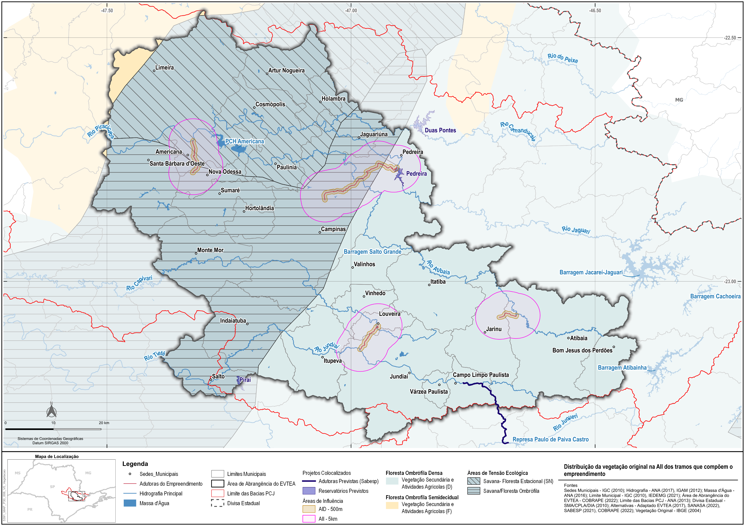

Fonte: elaboração própria, a partir de base IBGE (2004b).

##### Diagnóstico da Vegetação Atual na AII do empreendimento

Baseado no Inventário Florestal (IF, 2020) realizado pelo Instituto Florestal do Estado de São Paulo, foram verificados 13.787,28 hectares de fragmentos florestais na **AII**, distribuídos em 4 fitofisionomias (Quadro 2.2 e **Figura 2.2**) com predominância em fragmentos de Floresta Ombrófilas Densa, seguida pela Floresta Estacional Semidecidual.

As Formações Pioneiras com Influência Fluvial encontradas próximas aos cursos d’água, conforme o Manual Técnico da Vegetação Brasileira (IBGE, 2012), apresentam vegetação campestre, herbácea lenhosa de comunidades aluviais.

Apesar de não ser esperada a ocorrência de Floresta Ombrófila Mista na região de estudo, fragmentos deste tipo de vegetação foram identificados no Tramo Central do empreendimento. Esta floresta, também conhecida como “mata-de-araucária” ocorre em clima ombrófilo, considerada um clímax climático, embora apresente disjunções florísticas (IBGE, 2012).

Quadro 2.2 – Fitofisionomias e quantitativos na AII do SARPCJ

|  |  |  |
| --- | --- | --- |
| **Fitofisionomia (Inventário Florestal)** | **Hectares (ha)** | **%** |
| Floresta Estacional Semidecidual | 3.304,50 | 23,97 |
| Floresta Ombrófila Densa | 9.950,82 | 72,17 |
| Floresta Ombrófila Mista | 0,28 | 0,00 |
| Formação Pioneira com Influência Fluvial | 531,68 | 3,86 |
| **Total** | **13.787,28** | **100,00** |

Fonte: elaboração própria, a partir do mapeamento de IF (2020).

Assim, pode-se estimar que, dos 80.005,51 hectares que compõem a AII (de todos os tramos), 17,23% estão cobertas por algum tipo de vegetação, segundo mapeamento do Inventário Florestal (IF, 2020).

A seguir, apresenta-se uma descrição da vegetação para a AII de cada um dos tramos, conforme o mapeamento do Inventário Florestal (IF, 2020).

* **Tramo Oeste**

A **AII** do Tramo Oeste, com 18.233,57 hectares de extensão, possui 1.793,55 hectares de fragmentos de Floresta Estacional Semidecidual e Formações Pioneiras com Influência Fluvial, conforme mostra o **Quadro 2.3**, sendo que esta última fitofisionomia está concentrada, principalmente, próximo às Áreas de Preservação Permanente do ribeirão do Quilombo e do rio Piracicaba. Portanto, apenas 9,84% da **AII** deste tramo está coberta por algum tipo de vegetação, visto que se sobrepõe a áreas já densamente urbanizadas.

Quadro 2.3 – Fitofisionomia e quantitativo na AII do Tramo Oeste

|  |  |  |
| --- | --- | --- |
| **Fitofisionomia (Inventário Florestal)** | **Hectares (ha)** | **%** |
| Floresta Estacional Semidecidual | 1.632,54 | 91,02 |
| Formação Pioneira com Influência Fluvial | 161,01 | 8,98 |
| **Total** | **1.793,55** | **100,00** |

Fonte: elaboração própria, a partir do mapeamento de IF (2020).

* **Tramo Central**

A **AII** do Tramo Central totaliza 30.780,32 hectares, dos quais 5.083,52 hectares são fragmentos florestais, distribuídos em quatro fitofisionomias, conforme disposto no **Quadro 2.4**. Os fragmentos mais representativos estão concentrados nas Áreas de Proteção Ambiental (APAs) de Campinas e Piracicaba Juqueri-Mirim Área II. Portanto, 16,52% da **AII** deste tramo está coberta por algum tipo de vegetação.

Quadro 2.4 – Fitofisionomia e quantitativo na AII do Tramo Central

|  |  |  |
| --- | --- | --- |
| **Fitofisionomia (Inventário Florestal)** | **Hectares (ha)** | **%** |
| Floresta Estacional Semidecidual | 1.671,96 | 32,89 |
| Floresta Ombrófila Densa | 3.113,17 | 61,24 |
| Floresta Ombrófila Mista | 0,28 | 0,01 |
| Formação Pioneira com Influência Fluvial | 298,11 | 5,86 |
| **Total** | **5.083,52** | **100,00** |

Fonte: elaboração própria, a partir do mapeamento de IF (2020).

* **Tramo Centro Sul**

A **AII** do Tramo Centro Sul, com área equivalente a 17.088,24 hectares, possui 3.546,41 hectares de fragmentos florestais, distribuídos em duas fitofisionomias, conforme mostra o **Quadro 2.5**. Nesse tramo, a vegetação encontra-se bastante fragmentada, mas estima-se que 20,78% da **AII** está coberta por algum tipo de vegetação.

Quadro 2.5 – Fitofisionomia e quantitativo na AII do Centro-Sul

|  |  |  |
| --- | --- | --- |
| **Fitofisionomia (Inventário Florestal)** | **Hectares (ha)** | **%** |
| Floresta Ombrófila Densa | 3.546,41 | 99,85 |
| Formação Pioneira com Influência Fluvial | 5,28 | 0,15 |
| **Total** | **3.551,69** | **100,00** |

Fonte: elaboração própria, a partir do mapeamento de IF (2020).

* **Tramo Leste**

A **AII** do Tramo Leste, com 13.903,38 hectares de extensão, possui 3.358,53 hectares de fragmentos florestais, distribuídos em duas fitofisionomias, conforme mostra o **Quadro 2.6**. Portanto, 24,16% de toda **AII** deste tramo está coberta por algum tipo de vegetação.

Quadro 2.6 – Fitofisionomia e quantitativo na AII do Tramo Leste

|  |  |  |
| --- | --- | --- |
| **Fitofisionomia (Inventário Florestal)** | **Hectares (ha)** | **%** |
| Floresta Ombrófila Densa | 3.291,25 | 98,00 |
| Formação Pioneira com Influência Fluvial | 67,28 | 2,00 |
| **Total** | **3.358,53** | **100,00** |

Fonte: elaboração própria, a partir do mapeamento de IF (2020).

A vegetação nesse tramo encontra-se preservada em relação a **AII** dos outros tramos. Um dos principais fragmentos identificados está localizado na APA Represa Bairro da Usina.

Figura 2.2 - Distribuição da vegetação atual na AII do Sistema Adutor Regional PCJ – SARPCJ.

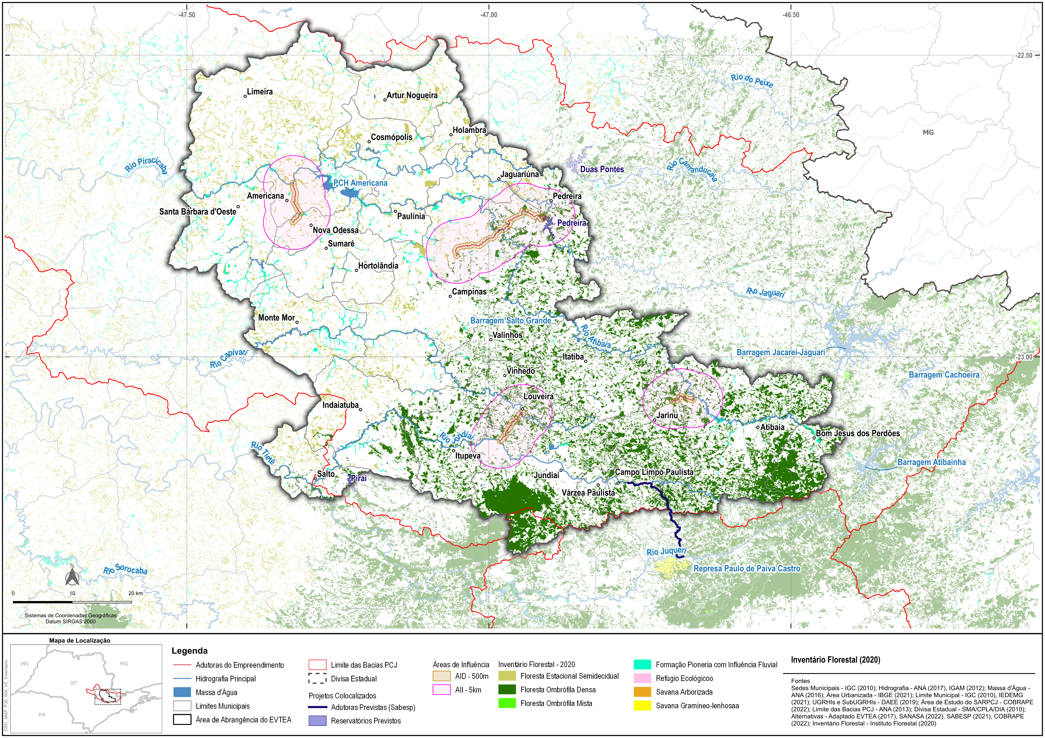

Fonte: elaboração própria.

##### Áreas prioritárias para conservação da biodiversidade

As Áreas e Ações Prioritárias para a Conservação, Utilização Sustentável e Repartição dos Benefícios da Biodiversidade são um instrumento de política pública que visa à tomada de decisão, de forma objetiva e participativa, sobre o planejamento e a implementação de medidas adequadas à conservação, à recuperação e ao uso sustentável de ecossistemas. Inclui iniciativas como a criação de Unidades de Conservação (UCs), o licenciamento de atividades potencialmente poluidoras, a fiscalização, o fomento ao uso sustentável e a regularização ambiental (BRASIL, s/d)[18].

Em 2004, o Decreto nº 5.092[19] definiu as regras para identificação de áreas prioritárias para a conservação, utilização sustentável e repartição dos benefícios da biodiversidade no âmbito das atribuições do Ministério do Meio Ambiente. Essas áreas foram identificadas no “Projeto de Conservação e Utilização Sustentável da Diversidade Biológica Brasileira – PROBIO” e, por meio da Portaria nº 126, de 27/05/2004, o Ministério do Meio Ambiente estabeleceu o mapa de Áreas Prioritárias para a Conservação, Utilização Sustentável e Repartição dos Benefícios da Biodiversidade Brasileira, publicado em 2003. A última edição do projeto é de 2018, conforme a Portaria MMA nº 463, de 18/12/2018[20], que incorporou os resultados da 2ª Atualização do Cerrado, Pantanal e Caatinga, já reconhecidos pela Portaria n°223, de 21/06/2016.

Conforme mostra a **Figura 2.3**, a seguir, as áreas prioritárias são divididas em quatro categorias de importância biológica: extremamente alta, muito alta, alta e insuficientemente conhecida; e em três categorias de prioridade de ação: extremamente alta, muito alta e alta.

O **Quadro 2.7**, a seguir, apresenta informações sobre a única área prioritária interceptada pela **AII** do empreendimento – especificamente, a extremidade sudoeste da **AII do Tramo Centro-Sul**. A localização dessa área prioritária também pode ser visualizada adiante, na **Figura 2.3**.

Quadro 2.7 – Área Prioritária para a Conservação da Biodiversidade interceptada pela AII do empreendimento

|  |  |  |  |  |  |
| --- | --- | --- | --- | --- | --- |
| **Código da Área** | **Área total (ha)** | **Importância Biológica** | **Prioridade de Ação** | **Ação Recomendada** | **Localização** |
| MA 118 | 29.094 | Alta | Alta | Estudos de Avaliação de Impacto sinérgico no licenciamento, criação e fortalecimento de instrumentos de gestão territorial, limitação/regularização de atividades degradantes. | Extremidade da AII do Tramo Centro-Sul |

Por meio do projeto Biota/FAPESP, desenvolvido no estado de São Paulo, foi homologada a Resolução SMA nº 15, de 13 de março de 2008[21], que estabelece categorias de importância para a restauração de áreas degradadas, com o objetivo de priorizar áreas carentes quanto à presença de fragmentos de conectividade entre áreas florestadas existentes. Tais classes encontram-se espacializadas no mapa “Áreas Prioritárias para Incremento para Conectividade” do projeto.

O mapa de conectividade assinala as áreas prioritárias, a partir da identificação dos fragmentos que são considerados prioritários para conservação estadual e indicação de áreas para a compensação da reserva legal das propriedades agrícolas, além da recomendação de interligação desses fragmentos pela restauração das matas ciliares, que também funcionam como corredores ecológicos.

O estabelecimento de critérios para a definição de áreas prioritárias baseou-se em todo o banco de dados do programa BIOTA/FAPESP (2008)[22], além de pesquisas extras, indicando a distribuição geográfica de 10.491 espécies de flora e fauna no território paulista, entre plantas fanerógamas e criptógamas, insetos, aracnídeos, aves, peixes de água doce, anfíbios, mamíferos e répteis.

O projeto BIOTA/FAPESP (2008) não classifica nenhuma Área Prioritária para criação/ampliação de Unidades de Conservação próxima à **AII** dos tramos que compõem o empreendimento, devido ao fato de a paisagem predominante na região apresentar alto grau de antropização, conforme ilustrado adiante, na **Figura 2.4**.

Na sequência, é apresentada a **Figura 2.5**, que localiza as áreas de influência do empreendimento sobreposta ao mapa de ações indicadas para o Incremento da Conectividade do estado de São Paulo (BIOTA/FAPESP, 2008). Observa-se que grande parte da **AII** apresenta grau de indicação 3, e na **AII** do Tramo Central, ao leste na região do município de Pedreira, com grau de indicação 4.

Isto quer dizer que toda a região é apta para ser alvo de ações de compensação florestal pela implantação do empreendimento, devendo sempre buscar a recuperação de áreas degradadas ou a aquisição de áreas florestadas para preservação próximas a dois ou mais fragmentos florestais remanescentes, a fim de se buscar a criação de corredores ecológicos entre eles, visando o aumento da conectividade e do fluxo gênico entre os fragmentos regionais.

Figura 2.3 - Áreas Prioritárias para a Conservação da Biodiversidade no entorno do empreendimento

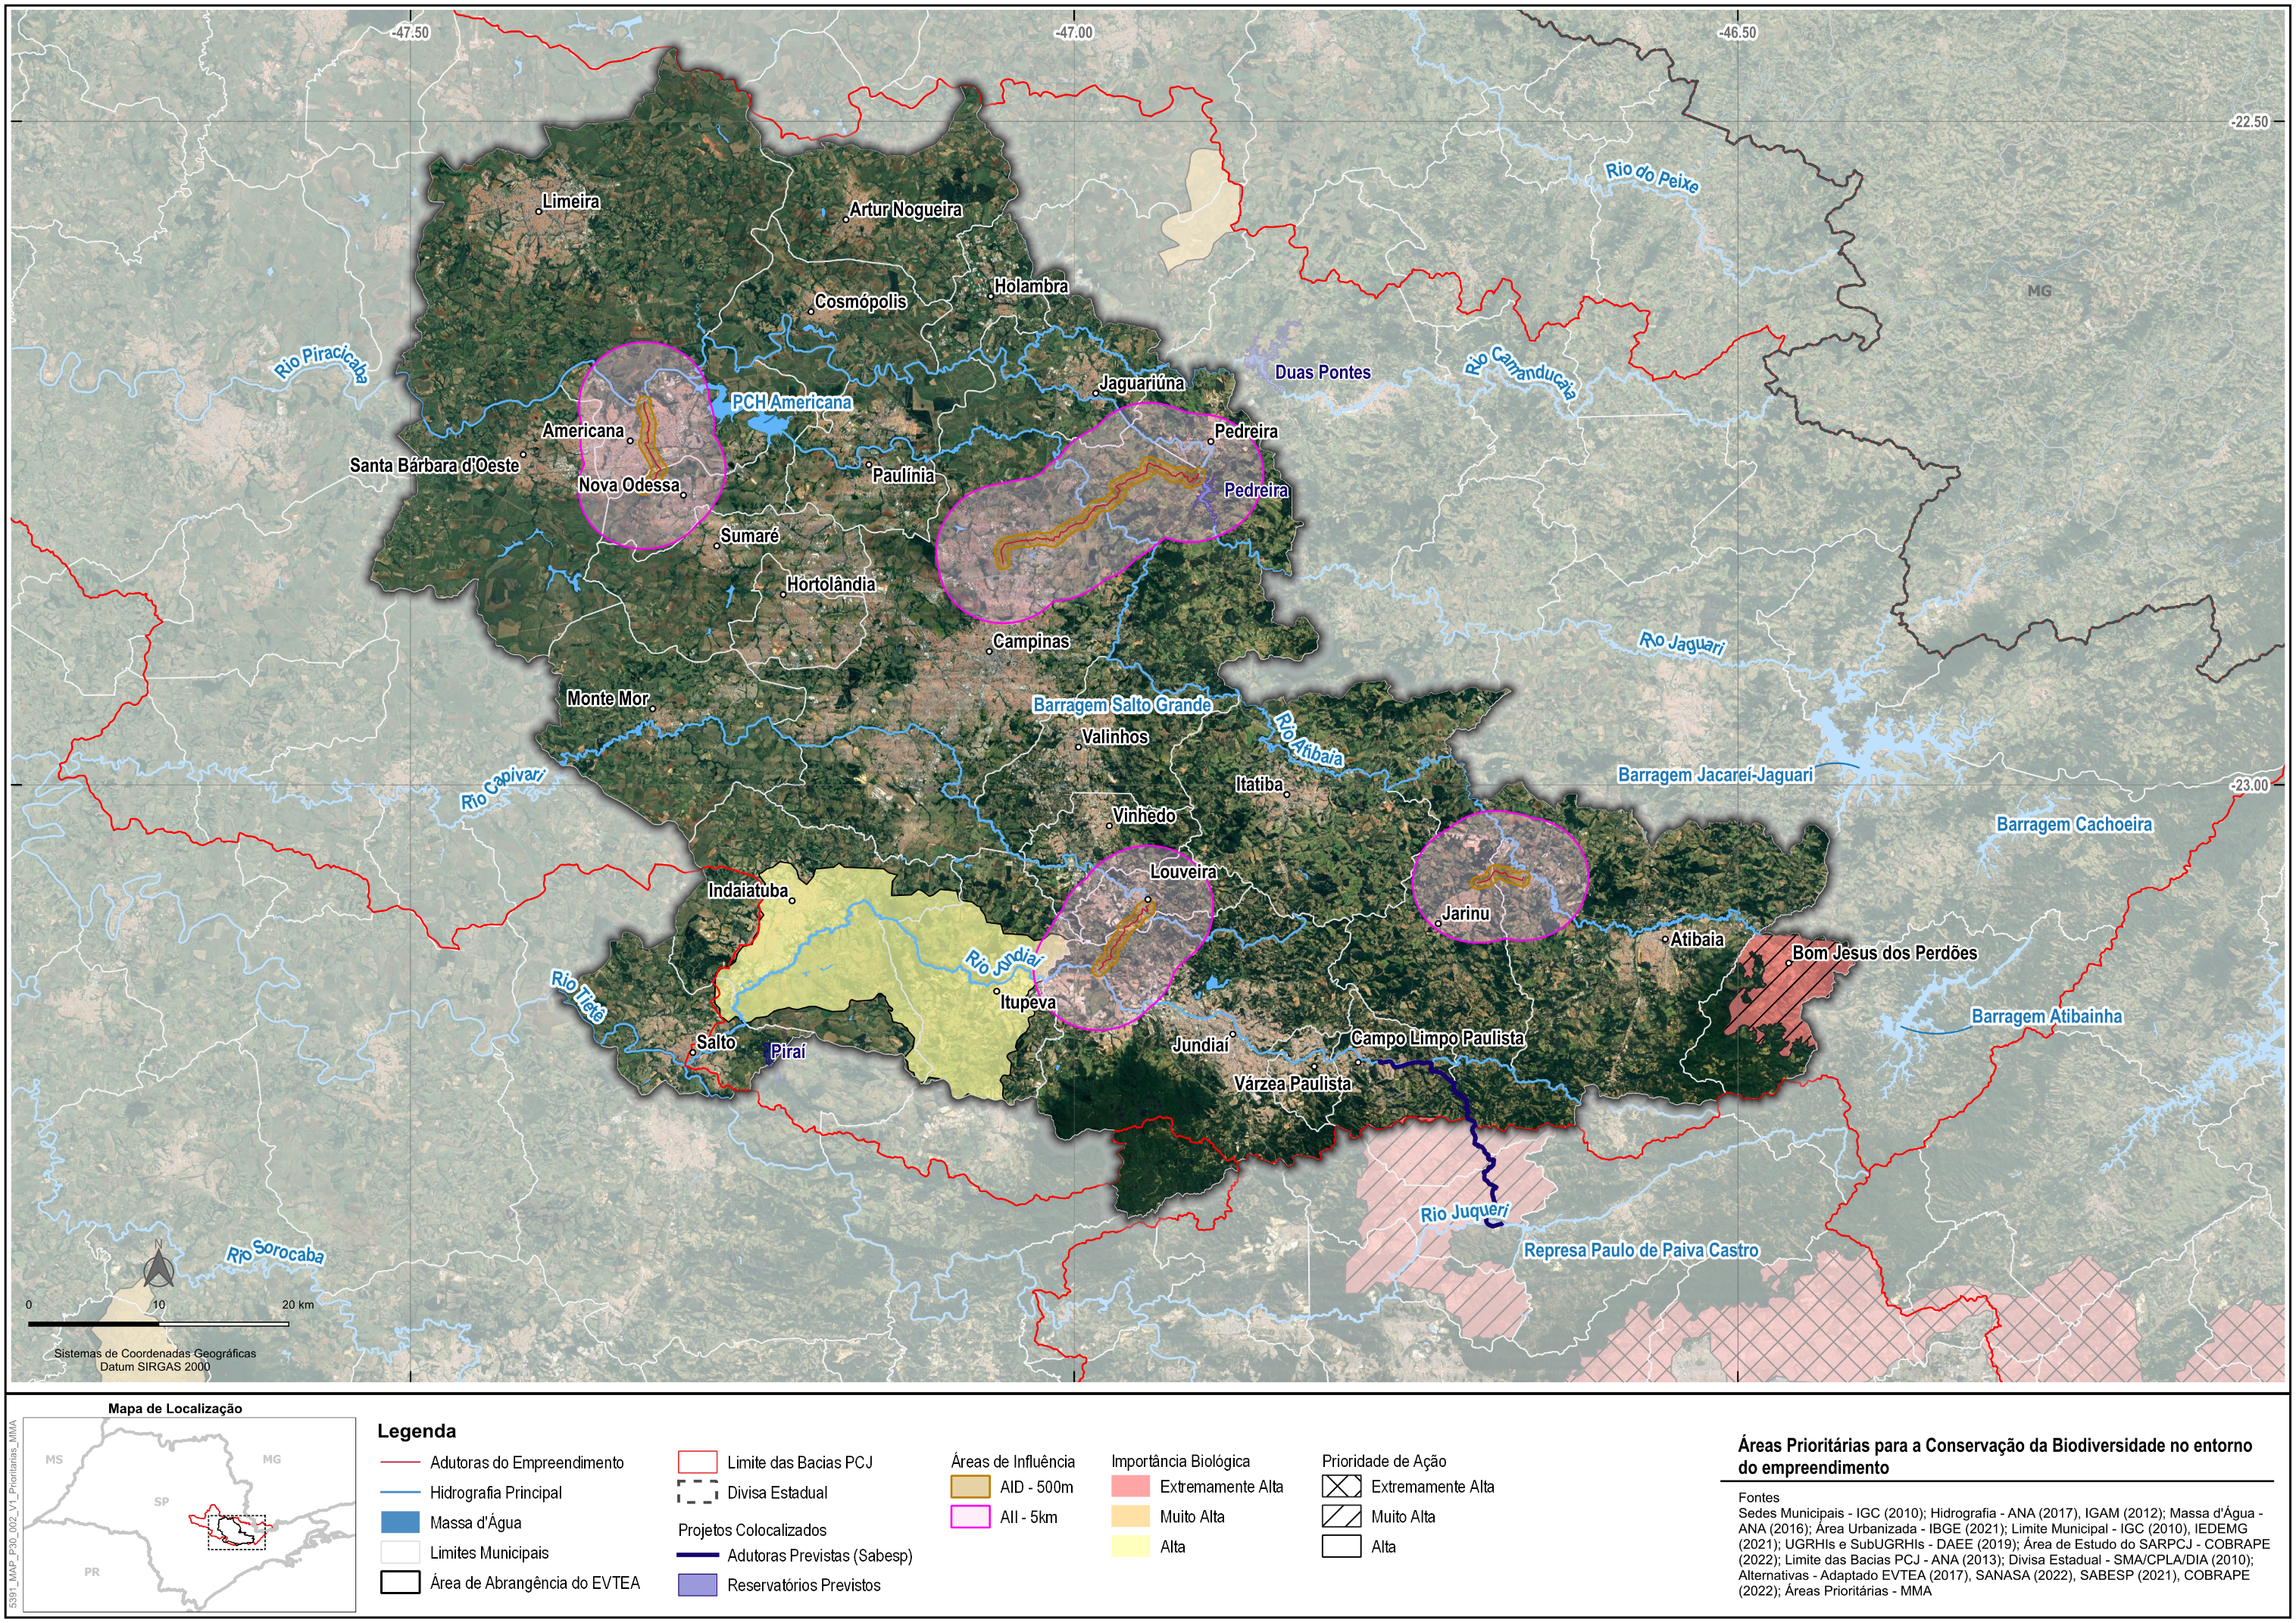

Fonte: elaboração própria, a partir da Portaria MMA nº 463/2018

Figura 2.4 - Localização da AII no Mapa de Áreas Prioritárias para criação/ampliação de Unidades de Conservação

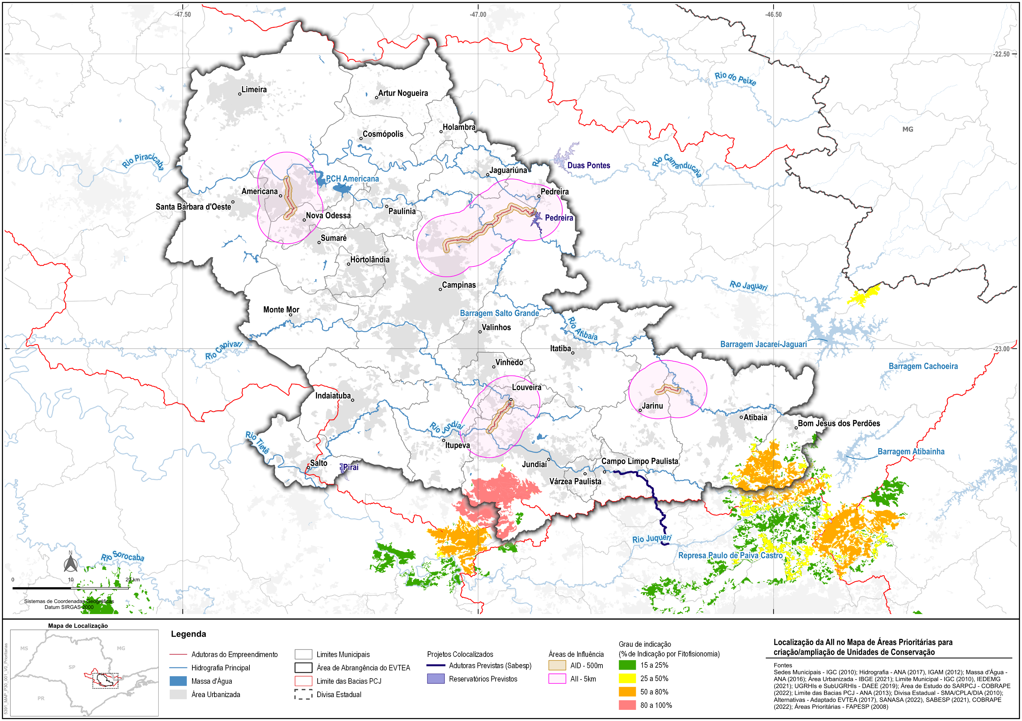

Fonte: elaboração própria, a partir de dados do projeto BIOTA/FAPESP (2008).

Figura 2.5 - Localização da AII no Mapa de Ações indicadas para o incremento da conectividade do estado de São Paulo

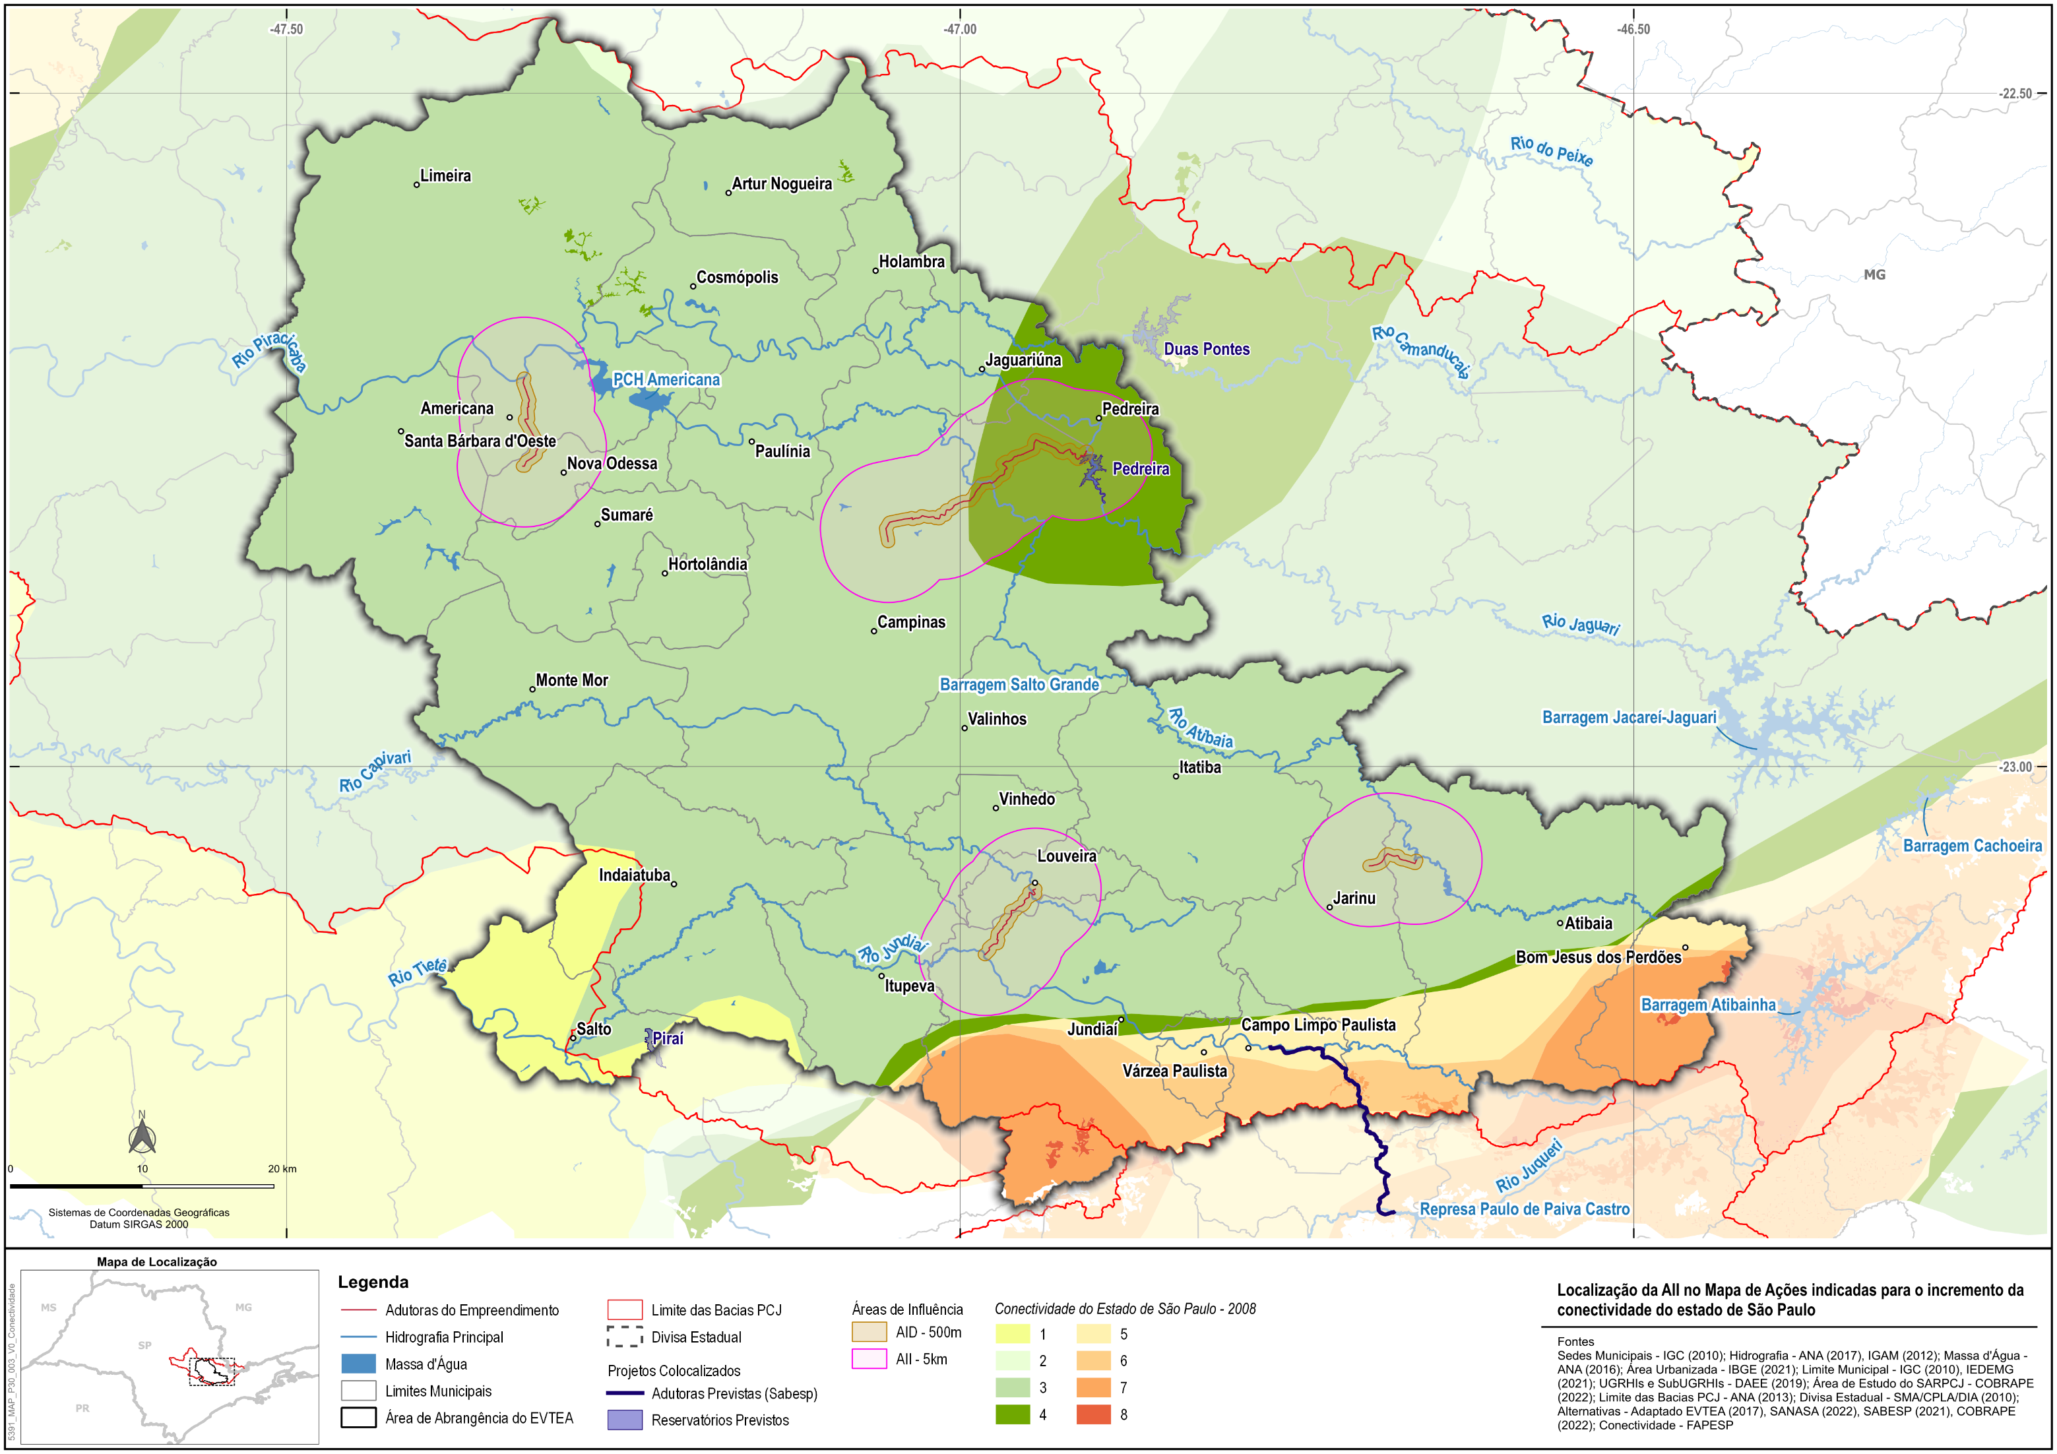

Fonte: elaboração própria, a partir de dados do projeto BIOTA/FAPESP (2008).

##### Unidades de Conservação

Unidades de Conservação (UC) constituem áreas de proteção ambiental legalmente instituídas pelo poder público, nas suas três esferas (municipal, estadual e federal). Elas são reguladas pela Lei nº 9.985/2000[23], que institui o Sistema Nacional de Unidades de Conservação da Natureza (SNUC).

As Unidades de Conservação dividem-se em dois grupos com características específicas: (i) Unidades de Proteção Integral, cujo objetivo é a preservação da natureza, sendo admitido apenas o uso indireto dos recursos naturais; e, (ii) Unidades de Uso Sustentável, cujo objetivo é compatibilizar a conservação da natureza com o uso sustentável de parcelas dos seus recursos naturais.

Dentre as UCs de Proteção Integral encontram-se: Estações Ecológicas; Reservas Biológicas; Parques Nacionais, Estaduais e Municipais; Monumentos Naturais; Refúgios de Vida Silvestre, cada qual com objetivos de proteção ambiental específicos.

No grupo das UCs de Uso Sustentável, inserem-se: Áreas de Proteção Ambiental (APA); Áreas de Relevante Interesse Ecológico; Florestas Nacionais, Estaduais e Municipais; Reservas Extrativistas; Reservas de Fauna; Reservas de Desenvolvimento Sustentável e Reservas Particulares do Patrimônio Natural (RPPN)[24]. Essas áreas são constituídas de terras públicas ou privadas, e possuem objetivos específicos de preservação e controle ambiental.

A **AII** dos tramos que compõem o empreendimento SARPCJ sobrepõem-se a cinco UCs, todas de Uso Sustentável, conforme descrito no **Quadro 2.8** a seguir, e ilustrado na **Figura 2.6**, adiante.

Quadro 2.8 – Unidades de Conservação sobrepostas à AII do Empreendimento

|  |  |  |  |  |  |  |
| --- | --- | --- | --- | --- | --- | --- |
| **Nome da UC** | **Categoria** | **Administração** | **Legislação** | **Plano de Manejo** | **Tramo Sobreposta** | **Relação às áreas de Influências** |
| APA Campinas | Uso Sustentável | Municipal | Lei Ordinária nº 10.850/2001 | Sim | Tramo Central | ADA, AID e AII |
| APA Piracicaba e Juqueri-Mirim - Área II | Uso Sustentável | Estadual | Lei Ordinária nº 7.438/1991 | Não | Tramo Central | ADA, AID e AII |
| APA Jundiaí | Uso Sustentável | Estadual | Lei Ordinária nº 4.095/1984 | Sim | Tramo Centro-Sul | ADA, AID e AII |
| APA Sistema Cantareira | Uso Sustentável | Estadual | Lei Ordinária nº 10.111/1998 | Sim | Tramo Leste | ADA, AID e AII |
| APA Represa Bairro da Usina | Uso Sustentável | Estadual | Lei Estadual nº 5.280/1986 | Sim | Tramo Leste | AII |

Figura 2.6 - Unidades de Conservação sobrepostas à AII do Empreendimento

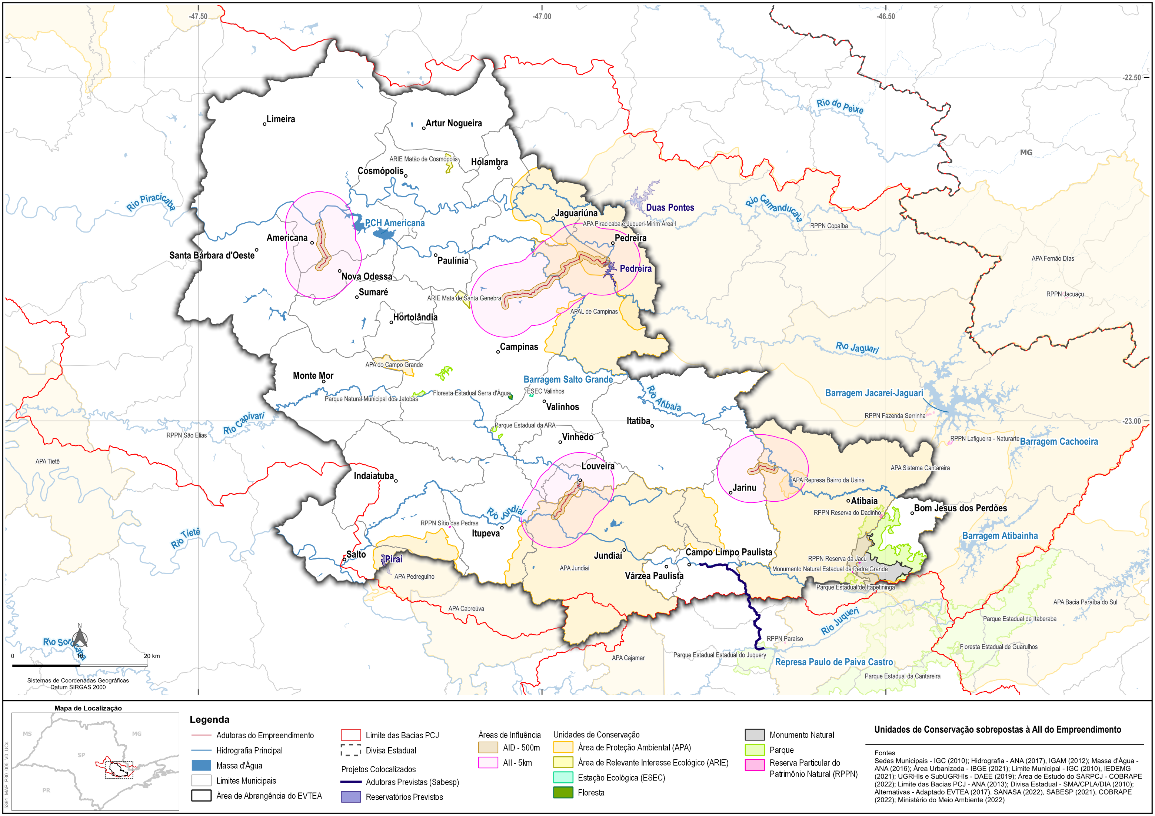

Fonte: elaboração própria, a partir de dados georreferenciados de MMA, disponibilizados pelo portal DataGeo.

Verifica-se que a **AII** do Tramo Central se sobrepõe às APAs Campinas e Piracicaba Juqueri-Mirim Área II. Em alguns trechos a norte do município de Campinas, a APA Campinas se sobrepõe à APA Piracicaba Juqueri-Mirim Área II, que se estende, na AII do Tramo Central, também pelos municípios de Pedreira e Jaguariúna.

A **AII** do Tramo Centro-Sul é cortada diagonalmente pelo limite da APA Jundiaí, que ocupa quase metade da área da AII. A **AII** do Tramo Leste, por sua vez, tem aproximadamente metade de sua área sobreposta à APA Sistema Cantareira, e engloba também a APA Represa Bairro da Usina.

O Tramo Oeste é o único que não se sobrepõe a nenhuma UC.

A seguir apresenta-se uma breve descrição das UCs com territórios inseridos na AII do empreendimento.

* **APA Sistema Cantareira**

Conforme disposto na página virtual do Sistema Integrado de Gestão Ambiental que aborda especificamente esta Unidade de Conservação (SIGAM, s/d)[25], a APA Sistema Cantareira foi criada em 1998. Possui uma área de 254.027,50 hectares e abrange os municípios de Mairiporã, Atibaia, Nazaré Paulista, Piracaia, Joanópolis, Vargem e Bragança Paulista.

É uma UC de Uso Sustentável, administrada pela Fundação para a Conservação e a Produção Florestal do Estado de São Paulo - Fundação Florestal, e seu Plano de Manejo data de 2020 (FF, 2020a)[26]. Os alvos da conservação da APA são proteger os recursos hídricos da região, especialmente os reservatórios que compõem o Sistema Cantareira: Jaguari, Jacareí, Cachoeira, Atibainha e Paiva Castro.

A delimitação da APA se superpõe parcialmente às APAs Piracicaba/Juqueri-Mirim - Área II e Represa Bairro da Usina, reforçando a proteção aos recursos hídricos da região.

* **APA Represa Bairro da Usina**

A APA Represa Bairro da Usina foi criada em 1986 e possui uma área de 997,36 hectares. Insere-se no município de Atibaia, conforme disposto em seu Plano de Manejo (FF, 2020b)[27].

É uma UC de Uso Sustentável gerida pela Fundação para a Conservação e a Produção Florestal do Estado de São Paulo - Fundação Florestal. O alvo da conservação da APA é proteger a Represa de Atibaia além de conservar os remanescentes de Mata Atlântica.

* **APA Jundiaí**

A APA Jundiaí foi criada em 1984, e possui uma área aproximada de 43.200,00 hectares. Abrange todo o território de Jundiaí, formando um contínuo de áreas protegidas, junto com as APAs de Cabreúva e Cajamar, conforme dados disponibilizados na página virtual da Prefeitura de Jundiaí (s/d)[28].

É uma UC de uso sustentável gerida pela Fundação para a Conservação e a Produção Florestal do Estado de São Paulo - Fundação Florestal, pela Prefeitura Municipal de Jundiaí e pela Fundação Serra do Japi.

Compõe um contínuo de áreas protegidas, junto com as APAs de Cabreúva e Cajamar. A presença da Serra do Japi e a necessidade de proteção dos recursos hídricos motivaram a criação desta UC.

* **APA Campinas**

A APA de Campinas foi instituída em 2001, e possui uma área aproximada de 223 km². Abrange os municípios de Campinas, Itatiba, Jaguariúna, Pedreira, e Valinhos, conforme dados dispostos no Plano de Gestão da APA (PREFEITURA MUNICIPAL DE CAMPINAS, 1996)[29].

É uma UC de uso sustentável administrada pela Prefeitura Municipal de Campinas.

Segundo disposto no sítio eletrônico da Associação de Proteção Ambiental Jaguatibaia[30], Existem diversos ribeirões, córregos, cachoeiras e várzeas na APA, sendo considerada uma das principais bacias de contribuição do rio Atibaia, além do rio Jaguari. Abriga remanescentes de Mata Atlântica, onde se encontram diversas espécies animais e vegetais. O rio Atibaia fornece água para boa parte da população de Campinas e o rio Jaguari é, atualmente, a única fonte alternativa de captação de água superficial para a região. Juntos estes rios formam o rio Piracicaba.

* **APA Piracicaba e Juqueri-Mirim - Área II**

A APA Piracicaba e Juqueri-Mirim - Área II foi criada em 1991 e possui área de 280.330,90 hectares. Abrange os municípios de Atibaia, Bom Jesus dos Perdões, Campinas, Holambra, Itatiba, Jaguariúna e Pedreira.

É uma UC de uso sustentável gerida pela Fundação para a Conservação e a Produção Florestal do Estado de São Paulo - Fundação Florestal.

Segundo disposto no Guia de Áreas Protegidas da Secretaria de Infraestrutura e Meio Ambiente (SIMA, s/d)[31], o objetivo dessa Unidade de Conservação é o de proteger os recursos hídricos e o patrimônio ambiental da região, que envolve as sub-bacias dos rios Atibainha, Atibaia, Jaguari e Camanducaia, todas tributárias do rio Piracicaba. Essas bacias compõem o Sistema Cantareira, responsável pelo abastecimento de aproximadamente 60% da população da Região Metropolitana de São Paulo.

#### Caracterização da Vegetação na AID

A caracterização da vegetação na AID será apresentada nas próximas entregas deste produto.

#### Caracterização da Vegetação na ADA

A vegetação existente na ADA dos quatro tramos que compõem o empreendimento forma um mosaico de tipos distintos de estágios de sucessão vegetal, tendo trechos de vegetação em seu estágio pioneiro, inicial e médio de regeneração, além de uma parcela de campo antrópico e indivíduos arbóreos isolados.

Essas informações serão detalhadas a partir das informações obtidas em campo, compiladas em Mapa de Cobertura Vegetal da ADA, e apresentadas nas próximas entregas deste produto.

## Fauna

Neste item, são apresentadas as informações obtidas por meio do levantamento de dados secundários, bem como de levantamentos realizados em campo sobre a avifauna, mastofauna e herpetofauna nas áreas de influência definidas para o empreendimento.

Durante a primeira campanha de campo, realizada em setembro de 2023, foram realizados 10 dias amostrais (18 a 22 de setembro e 25 a 29 de setembro de 2023) para a coleta de informações referentes aos grupos de avifauna, mastofauna e herpetofauna. Para complementar as informações obtidas em setembro (período seco), está prevista uma segunda campanha que compreende o período chuvoso, entre os meses de janeiro e fevereiro de 2024.

Apesar de algumas dificuldades de acesso aos trechos do empreendimento – recusa dos proprietários e avisos de infestação de carrapatos-estrela (**Figura 2.7**), transmissores de febre maculosa –, foi possível coletar dados primários referentes aos grupos de fauna propostos, que subsidiaram a elaboração deste diagnóstico.

Figura 2.7 - Placa com indicação de infestação por carrapatos em área florestal no Tramo Oeste

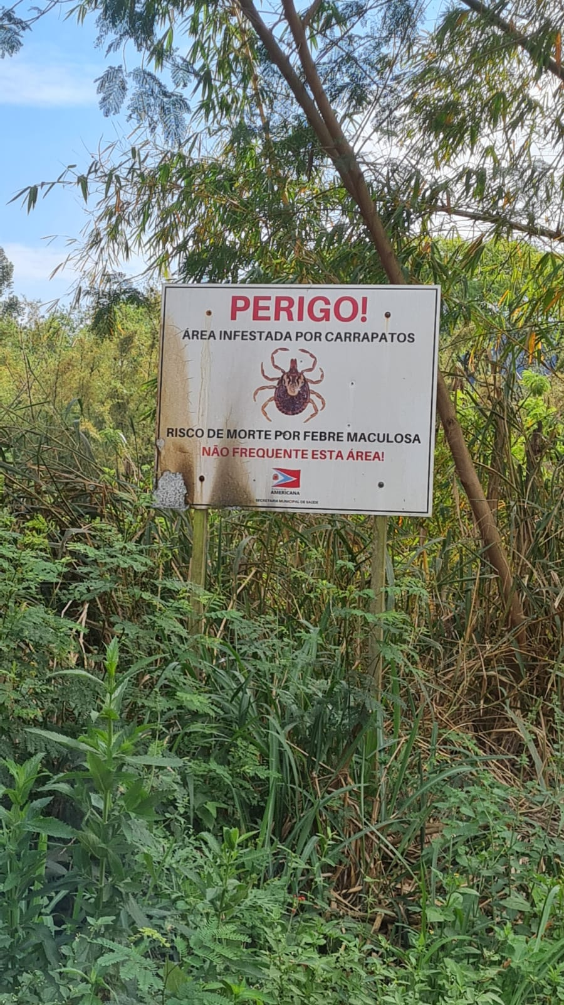

Fonte: elaboração própria.

### Avifauna

As aves constituem um grupo zoológico cuja observação e identificação é facilitada, principalmente, pela vocalização e coloração, fatores que tornam esses animais bastante conspícuos para o observador.

Entre os vertebrados, são o grupo cuja taxonomia, distribuição e grau de ameaça são mais bem conhecidos. Essas características permitem a obtenção de dados consistentes, em um período inferior e a um custo menor do que o necessário para amostrar outros grupos taxonômicos (STOTZ *et al.*, 1996[32]; GARDNER *et al.*, 2008[33]).

Segundo Pacheco *et al.* (2021)[34], o Brasil abriga cerca de 1.971 espécies de aves, das quais cerca de 824 já foram registradas no Estado de São Paulo, segundo FIGUEIREDO (2002)[35]. O bioma Mata Atlântica, que originalmente ocupava a maior parte do Estado, abriga cerca de 891 espécies de aves, das quais 213 são endêmicas (STOTZ *et al.*, 1996), ou seja, não podem ser encontradas em outros biomas.

Algumas espécies de aves apresentam grande fidelidade a determinados ambientes, desaparecendo quando seus habitats preferenciais são degradados (WILLIS, 1997[36]; CHRISTIANSEN & PITTER, 1997[37]). Outras espécies, mais generalistas, colonizam ou aumentam sua abundância em áreas perturbadas (SICK, 1997)[38]. Sendo assim, as aves podem ser importantes indicadores da qualidade dos ambientes, e constituem um grupo zoológico muito apropriado para caracterizações e monitoramentos ambientais.

O objetivo deste estudo é caracterizar as comunidades de aves que possam sofrer impactos nas áreas sob influência dos Tramos Oeste, Central, Centro-sul e Leste do empreendimento SARPCJ, bem como perfis de abundância das diferentes espécies com ênfase nas espécies sensíveis e/ou ameaçadas de extinção, sob uma ótica de bioindicação.

#### Métodos

A avifauna da Área de Influência Indireta (AII) de cada Tramo foi inventariada por meio de levantamento bibliográfico (dados de base); na Área de Influência Direta (AID), a partir de uma combinação de dados bibliográficos e levantamentos realizados em campo; e na Área Diretamente Afetada (ADA), por meio de levantamentos primários, já que não foram encontrados dados bibliográficos em escala adequada.

Os dados da literatura analisados para caracterizar a avifauna da AII e da AID foram obtidos por meio de busca bibliográfica por estudos de avifauna realizados nos municípios e bacias hidrográficas de dentro das áreas de influência de cada Tramo em bases de dados técnico-científicas (Scielo e Google Scholar). Para tanto, foram realizadas buscas com as palavras-chave “aves”, “avifauna” ou “ornitofauna” e os nomes dos municípios que compreendem as áreas de influência.

Os levantamentos de campo da avifauna para a AID e a ADA foram realizados entre os dias 18 e 29 de setembro de 2023, totalizando cerca de 60 horas de amostragem. O levantamento foi realizado ao longo dos trajetos estabelecidos na ADA e fragmentos florestais de seu entorno imediato. Os trajetos foram percorridos em dois períodos: matutino (das 06h30 às 10h30); e vespertino (das 16h00 às 18h30), períodos nos quais a avifauna é mais ativa (SICK, 1997).

Para caracterizar a avifauna presente na ADA e AID de cada tramo, foram realizados levantamentos *in loco,* por meio da técnica ‘Listas de Mackinnon’ (RIBON, 2010)[39]. Essa técnica consiste em anotar, durante caminhadas por trilhas e acessos na área, todas as espécies detectadas, por registro visual ou auditivo, até se completarem 6 espécies diferentes. Independente de quantos indivíduos de cada espécie foram detectados, marca-se na lista apenas a presença da espécie. Findada a primeira lista, inicia-se então uma nova lista até se completar dez espécies e, ao longo do dia, vão se obtendo quantas listas forem possíveis. Uma dada espécie só pode ser contabilizada uma vez em uma dada lista, porém pode aparecer de novo em listas subsequentes.

Assim, a frequência de ocorrência de cada espécie no total de listas obtidas ao final do estudo, denominada Índice de Frequência nas Listas (IFL), pode ser usada como uma medida de abundância. O índice é obtido pela seguinte equação:

Onde representa o Índice de Frequência nas Listas, representa o número de listas nas quais a espécie foi detectada, e representa o número total de listas elaboradas ao longo do estudo.

Todas as espécies registradas para as áreas de influência foram classificadas quanto ao seu grau de ameaça de extinção segundo as listas de fauna ameaçada do estado de São Paulo (Decreto Estadual nº 63.853/2018)[40], do Brasil (MMA, 2022)[41], e global (IUCN, 2022)[42]. Também foram classificadas quanto ao seu grau de sensibilidade a alterações ambientais (alto, médio ou baixo), endemismo e preferências de habitat (florestal, não-florestal ou aquático), guilda, com informações de substrato de forrageio e/ou dieta. A taxonomia e nomenclatura aqui empregadas seguem proposta por PIACENTINI (2015)[43].

#### Resultados

Por meio de dados bibliográficos, foram encontradas 456 espécies de aves nos municípios com territórios a menos de 5 km pelo empreendimento (AII), distribuídas em 70 famílias, conforme disposto no **Quadro 2.9**, adiante.

Nos dados disponíveis (Wikiaves, 2023)[44], verificou-se o registro de 252 espécies para a AII do Tramo Oeste, sendo 245 para o município de Americana e 136 no município de Nova Odessa. Para a AII do Tramo Central, foram registradas 387 espécies de aves, sendo 371 espécies registradas no município de Campinas, 285 no município de Pedreira, e 229 no município de Jaguariúna. No Tramo Centro-Sul, foram encontradas 360 espécies de aves: 146 no município de Louveira e 359 em Jundiaí. Por fim, no Tramo Leste há registros de 347 espécies, 195 no município de Jarinu e 345 para o município de Atibaia.

Durante as amostragens de campo (AID e ADA), foram registradas 61 espécies, pertencentes a 32 famílias, destacadas em verde no **Quadro 2.9**, e detalhadas adiante.

Quadro 2.9 - Relação de espécies com ocorrência para as áreas de influência de cada Tramo, segundo dados de levantamento bibliográfico (AID e AII) e dados de campo (ADA e AID), destacados em verde

| **Família/Espécie** | **Nome popular** | **Habitat Preferencial [1]** | **Sensibilidade [2]** | **Status biogeográfico**  **[3]** | **Ameaça [4]** | | | **Espécie com registro na AII dos Tramos** | | | |
| --- | --- | --- | --- | --- | --- | --- | --- | --- | --- | --- | --- |
| **SP** | **BR** | **IUCN** | **Central** | **Centro-Sul** | **Leste** | **Oeste** |
| **Tinamidae** |  |  |  |  |  |  |  |  |  |  |  |
| *Crypturellus obsoletus* | inambuguaçu | F | L |  |  |  | LC |  | X | X |  |
| *Crypturellus undulatus* | jaó | F | L |  | VU |  | LC | X |  |  |  |
| *Crypturellus parvirostris* | inambu-chororó | N | L |  |  |  | LC | X | X | X | X |
| *Crypturellus tataupa* | inambu-chintã | F | L |  |  |  | LC | X | X | X |  |
| *Nothura maculosa* | codorna-amarela | N | L |  |  |  | LC | X |  | X | X |
| **Anhimidae** |  |  |  |  |  |  |  |  |  |  |  |
| *Anhima cornuta* | anhuma | A | M |  | NT |  | LC | X |  | X | X |
| **Anatidae** |  |  |  |  |  |  |  |  |  |  |  |
| *Dendrocygna bicolor* | marreca-caneleira | A | L |  |  |  | LC |  | X |  | X |
| *Dendrocygna viduata* | irerê | A | L |  |  |  | LC | X | X | X | X |
| *Dendrocygna autumnalis* | marreca-cabocla | A | L |  |  |  | LC | X | X | X | X |
| *Cairina moschata* | pato-do-mato | A | M |  |  |  | LC | X | X | X | X |
| *Sarkidiornis sylvicola* | pato-de-crista | A | M |  | VU |  | LC | X |  |  |  |
| *Amazonetta brasiliensis* | ananaí | A | L |  |  |  | LC | X | X | X | X |
| *Anas flavirostris* | marreca-pardinha | A | M |  |  |  | LC | X |  |  |  |
| *Anas bahamensis* | marreca-toicinho | A | L |  |  |  | LC | X | X | X | X |
| *Spatula versicolor* | marreca-cricri | A | L |  |  |  |  | X | X |  |  |
| *Nomonyx dominicus* | marreca-caucau | A | M |  |  |  | LC | X |  |  | X |
| **Cracidae** |  |  |  |  |  |  |  |  |  |  |  |
| *Penelope obscura* | jacuguaçu | F | M |  |  |  | LC | X | X | X |  |
| **Odontophoridae** |  |  |  |  |  |  |  |  |  |  |  |
| *Odontophorus capueira* | uru | F | H | MA | NT |  | LC |  |  | X |  |
| **Podicipedidae** |  |  |  |  |  |  |  |  |  |  |  |
| *Tachybaptus dominicus* | mergulhão-pequeno | A | M |  |  |  | LC | X | X | X | X |
| *Podilymbus podiceps* | mergulhão-caçador | A | M |  |  |  | LC | X | X |  | X |
| **Ciconiidae** |  |  |  |  |  |  |  |  |  |  |  |
| *Jabiru mycteria* | tuiuiú | N | M |  | NT |  | LC | X |  |  |  |
| *Mycteria americana* | cabeça-seca | A | L |  |  |  | LC | X | X | X | X |
| **Phalacrocoracidae** |  |  |  |  |  |  |  |  |  |  |  |
| *Nannopterum brasilianum* | biguá | A | L |  |  |  |  | X | X | X | X |
| **Anhingidae** |  |  |  |  |  |  |  |  |  |  |  |
| *Anhinga anhinga* | biguatinga | A | M |  |  |  | LC | X | X | X | X |
| **Ardeidae** |  |  |  |  |  |  |  |  |  |  |  |
| *Tigrisoma lineatum* | socó-boi | A | M |  |  |  | LC | X | X | X | X |
| *Nycticorax nycticorax* | socó-dorminhoco | A | L |  |  |  | LC | X | X | X | X |
| *Butorides striata* | socozinho | A | L |  |  |  | LC | X | X | X | X |
| *Bubulcus ibis* | garça-vaqueira | N | L |  |  |  | LC | X | X | X | X |
| *Ardea cocoi* | garça-moura | A | L |  |  |  | LC | X | X | X | X |
| *Ardea alba* | garça-branca | A | L |  |  |  | LC | X | X | X | X |
| *Syrigma sibilatrix* | maria-faceira | N | M |  |  |  | LC | X | X | X | X |
| *Pilherodius pileatus* | garça-real | A | M |  | NT |  | LC | X |  |  |  |
| *Egretta thula* | garça-branca-pequena | A | L |  |  |  | LC | X | X | X | X |
| *Egretta caerulea* | garça-azul | A | M |  |  |  | LC | X | X |  |  |
| **Threskiornithidae** |  |  |  |  |  |  |  |  |  |  |  |
| *Plegadis chihi* | caraúna | A | L |  |  |  | LC | X |  |  |  |
| *Mesembrinibis cayennensis* | coró-coró | F | M |  |  |  | LC | X | X | X | X |
| *Phimosus infuscatus* | tapicuru | A | M |  |  |  | LC | X | X | X | X |
| *Theristicus caudatus* | curicaca | N | L |  |  |  | LC | X | X | X | X |
| *Platalea ajaja* | colhereiro | A | M |  |  |  | LC | X | X | X | X |
| **Cathartidae** |  |  |  |  |  |  |  |  |  |  |  |
| *Cathartes aura* | urubu-de-cabeça-vermelha | N | L |  |  |  | LC | X | X | X | X |
| *Cathartes burrovianus* | urubu-de-cabeça-amarela | N | M |  |  |  | LC | X | X | X | X |
| *Coragyps atratus* | urubu | N | L |  |  |  | LC | X | X | X | X |
| *Sarcoramphus papa* | urubu-rei | F | M |  | NT |  | LC | X | X | X |  |
| **Pandionidae** |  |  |  |  |  |  |  |  |  |  |  |
| *Pandion haliaetus* | águia-pescadora | A | M |  |  |  | LC | X | X | X |  |
| **Accipitridae** |  |  |  |  |  |  |  |  |  |  |  |
| *Leptodon cayanensis* | gavião-gato | F | M |  |  |  | LC | X | X | X | X |
| *Chondrohierax uncinatus* | caracoleiro | F | L |  |  |  | LC | X | X | X |  |
| *Elanoides forficatus* | gavião-tesoura | F | M |  |  |  | LC | X | X |  |  |
| *Gampsonyx swainsonii* | gaviãozinho | F | L |  |  |  | LC | X | X |  | X |
| *Elanus leucurus* | gavião-peneira | N | L |  |  |  | LC | X | X | X | X |
| *Harpagus diodon* | gavião-bombachinha | F | M |  |  |  | LC | X | X | X |  |
| *Circus buffoni* | gavião-do-banhado | N | M |  | VU |  | LC | X |  | X | X |
| *Accipiter striatus* | tauató-miúdo | F | M |  |  |  | LC | X | X | X | X |
| *Accipiter bicolor* | gavião-bombachinha-grande | F | M |  |  |  | LC | X | X |  |  |
| *Ictinia plumbea* | sovi | F | M |  |  |  | LC | X | X | X | X |
| *Busarellus nigricollis* | gavião-belo | F | L |  | NT |  | LC | X | X | X | X |
| *Rostrhamus sociabilis* | gavião-caramujeiro | A | L |  |  |  | LC | X | X | X | X |
| *Geranospiza caerulescens* | gavião-pernilongo | F | M |  |  |  | LC | X | X | X | X |
| *Heterospizias meridionalis* | gavião-caboclo | N | L |  |  |  |  | X | X | X | X |
| *Amadonastur lacernulatus* | gavião-pombo-pequeno | F | H | MA | VU | VU |  | X |  |  |  |
| *Urubitinga urubitinga* | gavião-preto | F | M |  |  |  |  | X |  |  | X |
| *Urubitinga coronata* | águia-cinzenta | N | M |  | CR | EN |  | X |  | X | X |
| *Rupornis magnirostris* | gavião-carijó | F | L |  |  |  | LC | X | X | X | X |
| *Parabuteo leucorrhous* | gavião-de-sobre-branco | F | M |  |  |  | LC |  | X | X |  |
| *Geranoaetus albicaudatus* | gavião-de-rabo-branco | N | L |  |  |  | LC | X | X | X | X |
| *Geranoaetus melanoleucus* | águia-serrana | N | M |  |  |  | LC |  |  |  | X |
| *Buteo brachyurus* | gavião-de-cauda-curta | F | M |  |  |  | LC | X | X | X | X |
| *Buteo swainsoni* | gavião-papa-gafanhoto | N | M |  |  |  | LC | X |  |  |  |
| *Spizaetus tyrannus* | gavião-pega-macaco | F | M |  | NT |  | LC |  | X | X |  |
| *Spizaetus melanoleucus* | gavião-pato | F | H |  | EN |  | LC |  | X | X |  |
| **Aramidae** |  |  |  |  |  |  |  |  |  |  |  |
| *Aramus guarauna* | carão | A | M |  |  |  | LC | X | X | X | X |
| **Rallidae** |  |  |  |  |  |  |  |  |  |  |  |
| *Aramides cajaneus* | saracura-três-potes | F | H |  |  |  | LC | X | X | X | X |
| *Aramides saracura* | saracura-do-mato | F | M | MA |  |  | LC | X | X | X |  |
| *Laterallus melanophaius* | sanã-parda | A | L |  |  |  | LC | X | X | X | X |
| *Laterallus exilis* | sanã-do-capim | A | L |  |  |  | LC | X |  |  |  |
| *Laterallus leucopyrrhus* | sanã-vermelha | A | M |  |  |  | LC | X | X | X |  |
| *Mustelirallus albicollis* | sanã-carijó | N | M |  |  |  |  | X |  |  | X |
| *Pardirallus nigricans* | saracura-sanã | A | M |  |  |  | LC | X | X | X | X |
| *Pardirallus sanguinolentus* | saracura-do-banhado |  |  |  |  |  | LC | X | X |  |  |
| *Gallinula galeata* | galinha-d'água | A | L |  |  |  | LC | X | X | X | X |
| *Porphyrio martinica* | frango-d'água-azul | A | L |  |  |  |  | X | X |  | X |
| *Fulica leucoptera* | carqueja-de-bico-amarelo | A | M |  |  |  | LC | X |  |  |  |
| **Charadriidae** |  |  |  |  |  |  |  |  |  |  |  |
| *Vanellus chilensis* | quero-quero | N | L |  |  |  | LC | X | X | X | X |
| **Recurvirostridae** |  |  |  |  |  |  |  |  |  |  |  |
| *Himantopus melanurus* | pernilongo-de-costas-brancas | A | M |  |  |  |  | X | X | X | X |
| **Scolopacidae** |  |  |  |  |  |  |  |  |  |  |  |
| *Gallinago paraguaiae* | narceja | A | L |  |  |  | LC | X | X | X |  |
| *Gallinago undulata* | narcejão | N | H |  | VU |  | LC |  |  | X |  |
| *Tringa solitaria* | maçarico-solitário | A | L |  |  |  | LC | X | X | X | X |
| *Tringa melanoleuca* | maçarico-grande-de-perna-amarela |  |  |  |  |  | LC | X | X |  |  |
| *Tringa flavipes* | maçarico-de-perna-amarela |  |  |  |  |  | LC | X | X |  | X |
| *Calidris fuscicollis* | maçarico-de-sobre-branco |  |  |  |  |  | LC |  | X |  |  |
| *Calidris melanotos* | maçarico-de-colete |  |  |  |  |  | LC | X | X |  |  |
| *Calidris himantopus* | maçarico-pernilongo |  |  |  |  |  | LC | X |  |  |  |
| **Jacanidae** |  |  |  |  |  |  |  |  |  |  |  |
| *Jacana jacana* | jaçanã | A | L |  |  |  | LC | X | X | X | X |
| **Sternidae** |  |  |  |  |  |  |  |  |  |  |  |
| *Phaetusa simplex* | trinta-réis-grande | A | H |  | VU |  | LC | X | X |  | X |
| **Rynchopidae** |  |  |  |  |  |  |  |  |  |  |  |
| *Rynchops niger* | talha-mar | A | H |  |  |  | LC | X | X |  | X |
| **Columbidae** |  |  |  |  |  |  |  |  |  |  |  |
| *Columbina talpacoti* | rolinha | N | L |  |  |  | LC | X | X | X | X |
| *Columbina squammata* | fogo-apagou | N | L |  |  |  | LC | X |  | X | X |
| *Columbina picui* | rolinha-picuí | N | L |  |  |  | LC |  | X |  |  |
| *Columba livia* | pombo-doméstico | N | L | Exo |  |  | LC | X | X | X | X |
| *Patagioenas picazuro* | asa-branca | F | M |  |  |  | LC | X | X | X | X |
| *Patagioenas cayennensis* | pomba-galega | F | M |  |  |  | LC | X | X | X | X |
| *Patagioenas plumbea* | pomba-amargosa | F | H |  |  |  | LC |  | X | X |  |
| *Zenaida auriculata* | avoante | N | L |  |  |  | LC | X | X | X | X |
| *Leptotila verreauxi* | juriti-pupu | F | L |  |  |  | LC | X | X | X | X |
| *Leptotila rufaxilla* | juriti-de-testa-branca | F | M |  |  |  | LC | X | X | X |  |
| *Geotrygon violacea* | juriti-vermelha | F | H |  | EN |  | LC | X |  |  |  |
| *Geotrygon montana* | pariri | F | M |  |  |  | LC |  | X | X |  |
| **Cuculidae** |  |  |  |  |  |  |  |  |  |  |  |
| *Piaya cayana* | alma-de-gato | F | L |  |  |  | LC | X | X | X | X |
| *Coccyzus melacoryphus* | papa-lagarta | F | L |  |  |  | LC | X |  |  | X |
| *Coccyzus americanus* | papa-lagarta-de-asa-vermelha | F | M |  |  |  | LC |  | X |  | X |
| *Coccyzus euleri* | papa-lagarta-de-euler | F | M |  |  |  | LC | X |  |  |  |
| *Crotophaga major* | anu-coroca | F | M |  | NT |  | LC | X |  |  |  |
| *Crotophaga ani* | anu-preto | N | L |  |  |  | LC | X | X | X | X |
| *Guira guira* | anu-branco | N | L |  |  |  | LC | X | X | X | X |
| *Tapera naevia* | saci | N | L |  |  |  | LC | X | X | X | X |
| *Dromococcyx pavoninus* | peixe-frito-pavonino | F | H |  |  |  | LC | X | X | X |  |
| **Tytonidae** |  |  |  |  |  |  |  |  |  |  |  |
| *Tyto furcata* | suindara | N | L |  |  |  |  | X | X | X | X |
| **Strigidae** |  |  |  |  |  |  |  |  |  |  |  |
| *Megascops choliba* | corujinha-do-mato | F | L |  |  |  | LC | X | X | X | X |
| *Pulsatrix koeniswaldiana* | murucututu-de-barriga-amarela | F | H | MA |  |  | LC | X | X | X | X |
| *Bubo virginianus* | jacurutu | F | L |  | NT |  | LC | X | X |  |  |
| *Strix hylophila* | coruja-listrada | F | H | MA |  |  | LC | X | X | X |  |
| *Strix virgata* | coruja-do-mato | F | M |  |  |  |  |  |  | X |  |
| *Strix huhula* | coruja-preta |  |  |  | VU |  |  | X |  |  |  |
| *Athene cunicularia* | coruja-buraqueira | N | M |  |  |  | LC | X | X | X | X |
| *Asio clamator* | coruja-orelhuda | N | L |  |  |  | LC | X | X | X | X |
| *Asio stygius* | mocho-diabo | F | M |  |  |  | LC | X | X | X | X |
| *Asio flammeus* | mocho-dos-banhados | N | L |  | NT |  | LC | X | X | X | X |
| **Nyctibiidae** |  |  |  |  |  |  |  |  |  |  |  |
| *Nyctibius griseus* | urutau | F | L |  |  |  | LC | X | X | X | X |
| **Caprimulgidae** |  |  |  |  |  |  |  |  |  |  |  |
| *Nyctiphrynus ocellatus* | bacurau-ocelado | F | M |  |  |  | LC |  | X |  |  |
| *Antrostomus rufus* | joão-corta-pau | F | L |  |  |  | LC | X | X | X |  |
| *Lurocalis semitorquatus* | tuju | F | M |  |  |  | LC | X | X | X |  |
| *Nyctidromus albicollis* | bacurau | F | L |  |  |  | LC | X | X | X | X |
| *Hydropsalis parvula* | bacurau-chintã | F | L |  |  |  |  | X | X | X | X |
| *Hydropsalis longirostris* | bacurau-da-telha | N | L |  |  |  |  | X | X | X |  |
| *Hydropsalis torquata* | bacurau-tesoura | N | L |  |  |  | LC | X | X | X | X |
| *Podager nacunda* | corucão | N | L |  |  |  |  | X |  | X | X |
| *Chordeiles acutipennis* | bacurau-de-asa-fina | N | L |  |  |  | LC | X |  |  |  |
| **Apodidae** |  |  |  |  |  |  |  |  |  |  |  |
| *Cypseloides fumigatus* | taperuçu-preto |  |  |  |  |  | LC |  | X |  |  |
| *Streptoprocne zonaris* | taperuçu-de-coleira-branca | F | L |  |  |  | LC | X | X | X |  |
| *Streptoprocne biscutata* | taperuçu-de-coleira-falha | F | M |  |  |  | LC | X |  |  |  |
| *Chaetura meridionalis* | andorinhão-do-temporal | F | L |  |  |  | LC | X | X | X | X |
| *Tachornis squamata* | andorinhão-do-buriti | F | L |  |  |  | LC | X |  |  | X |
| **Trochilidae** |  |  |  |  |  |  |  |  |  |  |  |
| *Phaethornis pretrei* | rabo-branco-acanelado | F | L |  |  |  | LC | X | X | X | X |
| *Phaethornis eurynome* | rabo-branco-de-garganta-rajada | F | M | MA |  |  | LC | X | X | X |  |
| *Eupetomena macroura* | beija-flor-tesoura | N | L |  |  |  | LC | X | X | X | X |
| *Aphantochroa cirrochloris* | beija-flor-cinza | F | M | MA |  |  |  | X |  | X |  |
| *Florisuga fusca* | beija-flor-preto | F | M | MA |  |  | LC | X | X | X | X |
| *Colibri serrirostris* | beija-flor-de-orelha-violeta | N | L |  |  |  | LC | X | X | X | X |
| *Anthracothorax nigricollis* | beija-flor-de-veste-preta | F | L |  |  |  | LC | X | X | X | X |
| *Chrysolampis mosquitus* | beija-flor-vermelho | F | L |  |  |  | LC | X |  |  |  |
| *Lophornis chalybeus* | topetinho-verde | F | L |  |  |  | NT | X | X |  |  |
| *Chlorostilbon lucidus* | besourinho-de-bico-vermelho | N | L |  |  |  | LC | X | X | X | X |
| *Thalurania glaucopis* | beija-flor-de-fronte-violeta | F | M | MA |  |  | LC | X | X | X |  |
| *Hylocharis chrysura* | beija-flor-dourado | F | M |  |  |  | LC | X |  | X |  |
| *Leucochloris albicollis* | beija-flor-de-papo-branco | F | L | MA |  |  | LC | X | X | X |  |
| *Polytmus guainumbi* | beija-flor-de-bico-curvo | N | M |  | NT |  | LC | X |  |  | X |
| *Chrysuronia versicolor* | beija-flor-de-banda-branca | F | L |  |  |  |  | X | X |  |  |
| *Chionomesa lactea* | beija-flor-de-peito-azul | F | L |  |  |  |  | X | X | X | X |
| *Heliodoxa rubricauda* | beija-flor-rubi | F | M | MA |  |  |  |  |  | X |  |
| *Heliothryx auritus* | beija-flor-de-bochecha-azul | F | M |  |  |  | LC |  | X | X |  |
| *Heliomaster squamosus* | bico-reto-de-banda-branca | F | M |  |  |  | LC | X | X | X | X |
| *Heliomaster furcifer* | bico-reto-azul | F | M | MA |  |  | LC |  |  |  | X |
| *Calliphlox amethystina* | estrelinha-ametista | F | L |  |  |  | LC | X | X | X | X |
| **Trogonidae** |  |  |  |  |  |  |  |  |  |  |  |
| *Trogon surrucura* | surucuá-variado | F | M | MA |  |  | LC |  | X | X |  |
| **Alcedinidae** |  |  |  |  |  |  |  |  |  |  |  |
| *Megaceryle torquata* | martim-pescador-grande | A | L |  |  |  | LC | X | X | X | X |
| *Chloroceryle amazona* | martim-pescador-verde | A | L |  |  |  | LC | X | X | X | X |
| *Chloroceryle americana* | martim-pescador-pequeno | A | L |  |  |  | LC | X | X | X | X |
| **Momotidae** |  |  |  |  |  |  |  |  |  |  |  |
| *Baryphthengus ruficapillus* | juruva | F | M | MA |  |  | LC | X |  |  |  |
| **Galbulidae** |  |  |  |  |  |  |  |  |  |  |  |
| *Galbula ruficauda* | ariramba | F | L |  |  |  | LC | X |  |  |  |
| **Bucconidae** |  |  |  |  |  |  |  |  |  |  |  |
| *Nystalus chacuru* | joão-bobo | F | M |  |  |  | LC | X | X | X |  |
| *Malacoptila striata* | barbudo-rajado | F | M | MA |  |  | LC | X | X | X | X |
| **Ramphastidae** |  |  |  |  |  |  |  |  |  |  |  |
| *Ramphastos toco* | tucanuçu | N | M |  |  |  | LC | X | X | X | X |
| *Ramphastos dicolorus* | tucano-de-bico-verde | F | M | MA |  |  | LC | X | X | X | X |
| *Pteroglossus castanotis* | araçari-castanho | F | H |  | VU |  | LC | X |  |  |  |
| **Picidae** |  |  |  |  |  |  |  |  |  |  |  |
| *Picumnus cirratus* | picapauzinho-barrado | F | L |  |  |  | LC | X | X | X | X |
| *Picumnus temminckii* | picapauzinho-de-coleira | F | M | MA |  |  | LC | X | X | X | X |
| *Picumnus albosquamatus* | picapauzinho-escamoso | F | L |  |  |  | LC | X |  |  | X |
| *Melanerpes candidus* | pica-pau-branco | N | L |  |  |  | LC | X | X | X | X |
| *Veniliornis passerinus* | pica-pau-pequeno | F | L |  |  |  | LC | X |  |  | X |
| *Veniliornis spilogaster* | picapauzinho-verde-carijó | F | M | MA |  |  | LC | X | X | X | X |
| *Colaptes melanochloros* | pica-pau-verde-barrado | F | L |  |  |  | LC | X | X | X | X |
| *Colaptes campestris* | pica-pau-do-campo | N | L |  |  |  | LC | X | X | X | X |
| *Celeus flavescens* | pica-pau-de-cabeça-amarela | F | M |  |  |  | LC | X | X | X |  |
| *Dryocopus lineatus* | pica-pau-de-banda-branca | F | L |  |  |  |  | X | X | X | X |
| *Campephilus robustus* | pica-pau-rei | F | M | MA |  |  | LC | X | X | X | X |
| **Cariamidae** |  |  |  |  |  |  |  |  |  |  |  |
| *Cariama cristata* | seriema | N | M |  |  |  | LC | X | X | X |  |
| **Falconidae** |  |  |  |  |  |  |  |  |  |  |  |
| *Caracara plancus* | carcará | N | L |  |  |  | LC | X | X | X | X |
| *Milvago chimachima* | carrapateiro | N | L |  |  |  | LC | X | X | X | X |
| *Herpetotheres cachinnans* | acauã | F | L |  |  |  | LC | X | X | X | X |
| *Micrastur ruficollis* | falcão-caburé | F | M |  |  |  | LC |  |  | X |  |
| *Micrastur semitorquatus* | falcão-relógio | F | M |  |  |  | LC | X | X | X |  |
| *Falco sparverius* | quiriquiri | N | L |  |  |  | LC | X | X | X | X |
| *Falco femoralis* | falcão-de-coleira | N | L |  |  |  | LC | X | X | X | X |
| *Falco peregrinus* | falcão-peregrino | A | M |  |  |  | LC | X | X | X | X |
| **Psittacidae** |  |  |  |  |  |  |  |  |  |  |  |
| *Ara ararauna* | arara-canindé | F | M |  | VU |  | LC | X | X | X |  |
| *Primolius maracana* | maracanã | F | M |  | VU |  | NT |  | X |  |  |
| *Diopsittaca nobilis* | maracanã-pequena | F | M |  |  |  | LC | X | X | X |  |
| *Psittacara leucophthalmus* | periquitão | F | L |  |  |  | LC | X | X | X | X |
| *Aratinga auricapillus* | jandaia-de-testa-vermelha | F | M |  |  |  | LC | X |  |  | X |
| *Eupsittula aurea* | periquito-rei | N | M |  |  |  | LC | X | X | X |  |
| *Forpus xanthopterygius* | tuim | F | L |  |  |  | LC | X | X | X | X |
| *Brotogeris tirica* | periquito-verde | F | L | MA |  |  | LC | X | X | X |  |
| *Brotogeris chiriri* | periquito-de-encontro-amarelo | F | M |  |  |  | LC | X | X | X | X |
| *Pionus maximiliani* | maitaca | F | M |  |  |  | LC | X | X | X |  |
| *Amazona amazonica* | curica | F | M |  |  |  | LC | X |  |  |  |
| *Amazona aestiva* | papagaio | F | M |  | NT |  | NT | X | X | X | X |
| **Thamnophilidae** |  |  |  |  |  |  |  |  |  |  |  |
| *Rhopias gularis* | choquinha-de-garganta-pintada | F | M | MA |  |  | LC |  | X | X |  |
| *Dysithamnus mentalis* | choquinha-lisa | F | M |  |  |  | LC | X | X | X | X |
| *Herpsilochmus rufimarginatus* | chorozinho-de-asa-vermelha | F | M |  |  |  | LC |  | X | X |  |
| *Thamnophilus doliatus* | choca-barrada | N | L |  |  |  | LC | X | X | X | X |
| *Thamnophilus ruficapillus* | choca-de-chapéu-vermelho | N | L |  |  |  | LC | X | X | X | X |
| *Thamnophilus caerulescens* | choca-da-mata | F | L |  |  |  | LC | X | X | X | X |
| *Taraba major* | choró-boi | F | L |  |  |  | LC | X | X |  | X |
| *Hypoedaleus guttatus* | chocão-carijó | F | H | MA |  |  | LC | X | X | X |  |
| *Batara cinerea* | matracão | F | M |  |  |  | LC | X | X | X |  |
| *Mackenziaena leachii* | borralhara-assobiadora | F | M | MA |  |  | LC |  | X | X |  |
| *Mackenziaena severa* | borralhara | F | M | MA |  |  | LC |  | X |  | X |
| *Myrmoderus squamosus* | papa-formiga-de-grota | F | M | MA |  |  | LC |  |  | X |  |
| *Pyriglena leucoptera* | papa-taoca-do-sul | F | M | MA |  |  | LC |  | X | X |  |
| *Drymophila ferruginea* | trovoada | F | M | MA |  |  | LC |  |  | X |  |
| *Drymophila ochropyga* | choquinha-de-dorso-vermelho | F | M | MA |  |  | NT |  |  | X |  |
| *Drymophila malura* | choquinha-carijó | F | M | MA |  |  | LC |  | X | X |  |
| **Conopophagidae** |  |  |  |  |  |  |  |  |  |  |  |
| *Conopophaga lineata* | chupa-dente | F | M | MA |  |  | LC | X | X | X | X |
| **Grallariidae** |  |  |  |  |  |  |  |  |  |  |  |
| *Grallaria varia* | tovacuçu | F | H |  |  |  | LC |  | X | X |  |
| **Scleruridae** |  |  |  |  |  |  |  |  |  |  |  |
| *Sclerurus scansor* | vira-folha | F | H | MA |  |  | LC | X | X | X |  |
| **Dendrocolaptidae** |  |  |  |  |  |  |  |  |  |  |  |
| *Dendrocincla turdina* | arapaçu-liso | F | M | MA |  |  | LC |  | X |  |  |
| *Sittasomus griseicapillus* | arapaçu-verde | F | M |  |  |  | LC | X | X | X |  |
| *Xiphorhynchus fuscus* | arapaçu-rajado | F | H | MA |  |  | LC | X | X | X |  |
| *Lepidocolaptes angustirostris* | arapaçu-de-cerrado | F | M |  |  |  | LC | X | X | X | X |
| *Xiphocolaptes albicollis* | arapaçu-de-garganta-branca | F | M |  |  |  | LC | X |  |  |  |
| **Xenopidae** |  |  |  |  |  |  |  |  |  |  |  |
| *Xenops minutus* | bico-virado-miúdo | F | M |  |  |  | LC |  | X |  |  |
| *Xenops rutilans* | bico-virado-carijó | F | M |  |  |  |  | X | X | X |  |
| **Furnariidae** |  |  |  |  |  |  |  |  |  |  |  |
| *Furnarius figulus* | casaca-de-couro-da-lama | F | L |  |  |  | LC | X | X | X | X |
| *Furnarius rufus* | joão-de-barro | N | L |  |  |  | LC | X | X | X | X |
| *Lochmias nematura* | joão-porca | F | M |  |  |  | LC | X | X | X | X |
| *Clibanornis rectirostris* | cisqueiro-do-rio | F | M |  |  |  | LC | X | X | X | X |
| *Automolus leucophthalmus* | barranqueiro-de-olho-branco | F | M | MA |  |  | LC | X | X | X | X |
| *Philydor atricapillus* | limpa-folha-coroado | F | H | MA |  |  | LC |  | X | X |  |
| *Dendroma rufa* | limpa-folha-de-testa-baia | F | M |  |  |  |  | X |  | X |  |
| *Heliobletus contaminatus* | trepadorzinho | F | H | MA |  |  | LC |  |  | X |  |
| *Syndactyla rufosuperciliata* | trepador-quiete | F | M |  |  |  | LC | X | X |  |  |
| *Phacellodomus rufifrons* | joão-de-pau | N | M |  |  |  | LC | X |  |  |  |
| *Phacellodomus ferrugineigula* | joão-botina-do-brejo | F | M | MA |  |  | LC | X | X | X | X |
| *Certhiaxis cinnamomeus* | curutié | F | L |  |  |  | LC | X | X | X | X |
| *Synallaxis ruficapilla* | pichororé | F | M | MA |  |  | LC | X | X | X | X |
| *Synallaxis cinerascens* | pi-puí | F | M |  |  |  | LC |  | X | X |  |
| *Synallaxis frontalis* | petrim | F | L |  |  |  | LC | X | X | X | X |
| *Synallaxis albescens* | uí-pi | N | L |  |  |  | LC | X | X |  | X |
| *Synallaxis spixi* | joão-teneném | N | L |  |  |  | LC | X | X | X | X |
| *Cranioleuca vulpina* | arredio-do-rio | F | M |  |  |  | LC | X |  | X | X |
| *Cranioleuca pallida* | arredio-pálido | F | M | MA |  |  | LC | X | X | X | X |
| **Pipridae** |  |  |  |  |  |  |  |  |  |  |  |
| *Neopelma chrysolophum* | fruxu | F | M | MA |  |  | LC |  | X | X |  |
| *Manacus manacus* | rendeira | F | L |  |  |  | LC | X | X |  |  |
| *Ilicura militaris* | tangarazinho | F | M | MA |  |  | LC |  | X | X |  |
| *Chiroxiphia caudata* | tangará | F | L | MA |  |  | LC | X | X | X |  |
| *Antilophia galeata* | soldadinho | F | M | Cer |  |  | LC | X |  |  |  |
| **Tityridae** |  |  |  |  |  |  |  |  |  |  |  |
| *Schiffornis virescens* | flautim | F | M | MA |  |  | LC |  | X | X |  |
| *Tityra inquisitor* | anambé-branco-de-bochecha-parda | F | M |  |  |  | LC | X |  |  |  |
| *Tityra cayana* | anambé-branco-de-rabo-preto | F | M |  |  |  | LC | X | X | X | X |
| *Pachyramphus viridis* | caneleiro-verde | F | M |  |  |  | LC | X | X |  |  |
| *Pachyramphus castaneus* | caneleiro | F | M |  |  |  | LC |  |  | X |  |
| *Pachyramphus polychopterus* | caneleiro-preto | F | L |  |  |  | LC | X | X | X | X |
| *Pachyramphus validus* | caneleiro-de-chapéu-preto | F | M |  |  |  | LC | X | X | X | X |
| **Cotingidae** |  |  |  |  |  |  |  |  |  |  |  |
| *Phibalura flavirostris* | tesourinha-da-mata | F | M |  |  |  | LC | X | X |  | X |
| *Pyroderus scutatus* | pavó | F | M | MA | NT |  | LC | X | X | X |  |
| *Procnias nudicollis* | araponga | F | M | MA | NT |  | NT | X | X | X |  |
| **Platyrinchidae** |  |  |  |  |  |  |  |  |  |  |  |
| *Platyrinchus mystaceus* | patinho | F | M |  |  |  | LC | X | X | X |  |
| **Rhynchocyclidae** |  |  |  |  |  |  |  |  |  |  |  |
| *Mionectes rufiventris* | abre-asa-de-cabeça-cinza | F | M | MA |  |  | LC |  | X | X |  |
| *Leptopogon amaurocephalus* | cabeçudo | F | M |  |  |  | LC | X | X | X |  |
| *Corythopis delalandi* | estalador | F | M |  |  |  | LC | X | X | X |  |
| *Phylloscartes eximius* | barbudinho | F | M | MA | EN |  |  |  |  | X |  |
| *Phylloscartes ventralis* | borboletinha-do-mato | F | M |  |  |  | LC |  | X | X |  |
| *Tolmomyias sulphurescens* | bico-chato-de-orelha-preta | F | M |  |  |  | LC | X | X | X | X |
| *Todirostrum poliocephalum* | teque-teque | F | L | MA |  |  | LC | X | X | X | X |
| *Todirostrum cinereum* | ferreirinho-relógio | F | L |  |  |  | LC | X | X | X | X |
| *Poecilotriccus plumbeiceps* | tororó | F | M |  |  |  | LC | X | X | X |  |
| *Myiornis auricularis* | miudinho | F | L | MA |  |  | LC |  | X | X |  |
| *Hemitriccus orbitatus* | tiririzinho-do-mato | F | M | MA |  |  | NT | X | X | X |  |
| *Hemitriccus nidipendulus* | tachuri-campainha | F | L | MA |  |  | LC | X | X | X |  |
| *Hemitriccus margaritaceiventer* | sebinho-de-olho-de-ouro | F | M |  |  |  | LC | X |  |  |  |
| **Tyrannidae** |  |  |  |  |  |  |  |  |  |  |  |
| *Hirundinea ferruginea* | gibão-de-couro | F | L |  |  |  | LC | X | X | X | X |
| *Tyranniscus burmeisteri* | piolhinho-chiador | F | M |  |  |  |  |  |  | X |  |
| *Camptostoma obsoletum* | risadinha | F | L |  |  |  | LC | X | X | X | X |
| *Elaenia flavogaster* | guaracava-de-barriga-amarela | N | L |  |  |  | LC | X | X | X | X |
| *Elaenia spectabilis* | guaracava-grande | F | L |  |  |  | LC | X | X | X | X |
| *Elaenia chilensis* | guaracava-de-crista-branca |  |  |  |  |  |  | X | X |  |  |
| *Elaenia parvirostris* | tuque-pium | F | L |  |  |  | LC | X | X | X |  |
| *Elaenia mesoleuca* | tuque | F | L |  |  |  | LC | X | X | X |  |
| *Elaenia cristata* | guaracava-de-topete-uniforme | N | M |  | NT |  | LC | X | X |  |  |
| *Elaenia chiriquensis* | chibum | N | L |  |  |  | LC | X | X | X |  |
| *Elaenia obscura* | tucão | F | M |  |  |  |  | X | X | X |  |
| *Suiriri suiriri* | suiriri-cinzento | N | M |  | NT |  | LC | X |  |  |  |
| *Myiopagis caniceps* | guaracava-cinzenta | F | M |  |  |  | LC | X |  |  |  |
| *Myiopagis viridicata* | guaracava-de-crista-alaranjada | F | M |  |  |  | LC | X | X |  |  |
| *Phaeomyias murina* | bagageiro | N | L |  |  |  | LC | X |  |  |  |
| *Phyllomyias virescens* | piolhinho-verdoso | F | M | MA |  |  | LC | X | X |  |  |
| *Phyllomyias fasciatus* | piolhinho | F | M |  |  |  | LC | X | X | X |  |
| *Phyllomyias griseocapilla* | piolhinho-serrano | F | M | MA |  |  | NT |  | X | X |  |
| *Serpophaga nigricans* | joão-pobre | N | L |  |  |  | LC | X |  | X |  |
| *Serpophaga subcristata* | alegrinho | F | L |  |  |  | LC | X | X | X | X |
| *Attila rufus* | capitão-de-saíra | F | M | MA |  |  | LC |  |  | X |  |
| *Legatus leucophaius* | bem-te-vi-pirata | F | L |  |  |  | LC | X | X | X |  |
| *Myiarchus swainsoni* | irré | F | L |  |  |  | LC | X | X | X |  |
| *Myiarchus ferox* | maria-cavaleira | F | L |  |  |  | LC | X | X | X | X |
| *Myiarchus tyrannulus* | maria-cavaleira-de-rabo-enferrujado | F | L |  |  |  | LC | X | X | X |  |
| *Sirystes sibilator* | gritador | F | M |  |  |  | LC | X | X |  |  |
| *Rhytipterna simplex* | vissiá | F | H |  |  |  | LC |  |  | X |  |
| *Pitangus sulphuratus* | bem-te-vi | F | L |  |  |  | LC | X | X | X | X |
| *Philohydor lictor* | bentevizinho-do-brejo | N | L |  |  |  | LC |  | X |  |  |
| *Machetornis rixosa* | suiriri-cavaleiro | N | L |  |  |  | LC | X | X | X | X |
| *Myiodynastes maculatus* | bem-te-vi-rajado | F | L |  |  |  | LC | X | X | X | X |
| *Megarynchus pitangua* | neinei | F | L |  |  |  | LC | X | X | X | X |
| *Myiozetetes cayanensis* | bentevizinho-de-asa-ferrugínea | N | L |  |  |  | LC | X | X | X |  |
| *Myiozetetes similis* | bentevizinho-de-penacho-vermelho | F | L |  |  |  | LC | X | X | X | X |
| *Tyrannus albogularis* | suiriri-de-garganta-branca | F | L |  |  |  | LC | X |  | X | X |
| *Tyrannus melancholicus* | suiriri | F | L |  |  |  | LC | X | X | X | X |
| *Tyrannus savana* | tesourinha | N | L |  |  |  | LC | X | X | X | X |
| *Griseotyrannus aurantioatrocristatus* | peitica-de-chapéu-preto | F | L |  |  |  | LC | X | X |  |  |
| *Empidonomus varius* | peitica | F | L |  |  |  | LC | X | X | X | X |
| *Colonia colonus* | viuvinha | F | L |  |  |  | LC | X | X | X |  |
| *Myiophobus fasciatus* | filipe | N | L |  |  |  | LC | X | X | X | X |
| *Pyrocephalus rubinus* | príncipe | N | L |  |  |  | LC | X | X | X | X |
| *Fluvicola albiventer* | lavadeira-de-cara-branca | A | M |  |  |  | LC | X |  | X | X |
| *Fluvicola nengeta* | lavadeira-mascarada | N | L |  |  |  | LC | X | X | X | X |
| *Arundinicola leucocephala* | freirinha | A | M |  |  |  | LC | X | X | X | X |
| *Gubernetes yetapa* | tesoura-do-brejo | N | M |  |  |  | LC | X | X | X | X |
| *Cnemotriccus fuscatus* | guaracavuçu | F | L |  |  |  | LC | X |  | X | X |
| *Lathrotriccus euleri* | enferrujado | F | M |  |  |  | LC | X | X | X |  |
| *Contopus cinereus* | papa-moscas-cinzento | F | L |  |  |  | LC | X | X | X |  |
| *Knipolegus cyanirostris* | maria-preta-de-bico-azulado | F | L |  |  |  | LC | X | X | X |  |
| *Knipolegus lophotes* | maria-preta-de-penacho | N | L |  |  |  | LC | X |  | X |  |
| *Knipolegus nigerrimus* | maria-preta-de-garganta-vermelha | F | M | MA |  |  | LC |  |  | X |  |
| *Satrapa icterophrys* | suiriri-pequeno | N | L |  |  |  | LC | X | X | X | X |
| *Nengetus cinereus* | primavera | N | L |  |  |  |  | X | X | X | X |
| *Xolmis velatus* | noivinha-branca | N | M |  |  |  | LC | X | X | X | X |
| *Muscipipra vetula* | tesoura-cinzenta | F | M | MA |  |  | LC | X | X | X |  |
| **Vireonidae** |  |  |  |  |  |  |  |  |  |  |  |
| *Cyclarhis gujanensis* | pitiguari | F | L |  |  |  | LC | X | X | X | X |
| *Hylophilus amaurocephalus* | vite-vite-de-olho-cinza | N | M |  |  |  | LC | X | X | X |  |
| *Hylophilus poicilotis* | verdinho-coroado | F | M | MA |  |  | LC |  | X | X |  |
| *Vireo olivaceus* | juruviara-boreal |  |  |  |  |  | LC | X |  |  |  |
| *Vireo chivi* | juruviara | F | L |  |  |  | LC | X | X | X | X |
| **Corvidae** |  |  |  |  |  |  |  |  |  |  |  |
| *Cyanocorax cristatellus* | gralha-do-campo | N | M | Cer |  |  | LC | X | X | X | X |
| *Cyanocorax chrysops* | gralha-picaça | F | L |  |  |  | LC | X | X |  | X |
| **Hirundinidae** |  |  |  |  |  |  |  |  |  |  |  |
| *Pygochelidon cyanoleuca* | andorinha-pequena-de-casa | N | L |  |  |  | LC | X | X | X | X |
| *Alopochelidon fucata* | andorinha-morena | N | M |  |  |  | LC |  | X |  |  |
| *Stelgidopteryx ruficollis* | andorinha-serradora | N | L |  |  |  | LC | X | X | X | X |
| *Progne tapera* | andorinha-do-campo | N | L |  |  |  | LC | X | X | X | X |
| *Progne chalybea* | andorinha-grande | N | L |  |  |  | LC | X | X | X | X |
| *Tachycineta albiventer* | andorinha-do-rio | A | L |  |  |  | LC | X | X | X | X |
| *Tachycineta leucorrhoa* | andorinha-de-sobre-branco | N | L |  |  |  | LC | X | X | X | X |
| *Petrochelidon pyrrhonota* | andorinha-de-dorso-acanelado | N | L |  |  |  | LC |  |  | X |  |
| **Troglodytidae** |  |  |  |  |  |  |  |  |  |  |  |
| *Troglodytes musculus* | corruíra | N | L |  |  |  |  | X | X | X | X |
| **Donacobiidae** |  |  |  |  |  |  |  |  |  |  |  |
| *Donacobius atricapilla* | japacanim | A | M |  |  |  | LC | X | X | X | X |
| **Polioptilidae** |  |  |  |  |  |  |  |  |  |  |  |
| *Polioptila dumicola* | balança-rabo-de-máscara | F | M |  |  |  | LC |  | X |  |  |
| **Turdidae** |  |  |  |  |  |  |  |  |  |  |  |
| *Turdus flavipes* | sabiá-una | F | M |  |  |  | LC | X | X | X |  |
| *Turdus leucomelas* | sabiá-branco | F | L |  |  |  | LC | X | X | X | X |
| *Turdus rufiventris* | sabiá-laranjeira | F | L |  |  |  | LC | X | X | X | X |
| *Turdus amaurochalinus* | sabiá-poca | F | L |  |  |  | LC | X | X | X | X |
| *Turdus subalaris* | sabiá-ferreiro | F | L | MA |  |  | LC | X | X | X |  |
| *Turdus albicollis* | sabiá-coleira | F | M |  |  |  | LC | X | X | X | X |
| **Mimidae** |  |  |  |  |  |  |  |  |  |  |  |
| *Mimus saturninus* | sabiá-do-campo | N | L |  |  |  | LC | X | X | X | X |
| **Motacillidae** |  |  |  |  |  |  |  |  |  |  |  |
| *Anthus chii* | caminheiro-zumbidor | N | L |  |  |  |  | X | X | X | X |
| **Passerellidae** |  |  |  |  |  |  |  |  |  |  |  |
| *Zonotrichia capensis* | tico-tico | N | L |  |  |  | LC | X | X | X | X |
| *Ammodramus humeralis* | tico-tico-do-campo | N | L |  |  |  | LC | X | X | X | X |
| *Arremon semitorquatus* | tico-tico-do-mato | F | M | MA |  |  | LC | X | X | X |  |
| *Arremon flavirostris* | tico-tico-de-bico-amarelo | F | M |  |  |  | LC |  |  |  | X |
| **Parulidae** |  |  |  |  |  |  |  |  |  |  |  |
| *Setophaga pitiayumi* | mariquita | F | M |  |  |  | LC | X | X | X | X |
| *Geothlypis aequinoctialis* | pia-cobra | N | L |  |  |  | LC | X | X | X | X |
| *Basileuterus culicivorus* | pula-pula | F | M |  |  |  |  | X | X | X | X |
| *Myiothlypis flaveola* | canário-do-mato | F | M |  |  |  | LC | X | X | X | X |
| *Myiothlypis leucoblephara* | pula-pula-assobiador | F | M | MA |  |  | LC | X | X | X |  |
| *Myiothlypis leucophrys* | pula-pula-de-sobrancelha |  |  | MA | VU |  | LC |  |  |  | X |
| **Icteridae** |  |  |  |  |  |  |  |  |  |  |  |
| *Psarocolius decumanus* | japu | F | M |  |  |  | LC | X | X | X |  |
| *Cacicus haemorrhous* | guaxe | F | L |  |  |  | LC | X |  |  |  |
| *Cacicus cela* | xexéu | F | L |  |  |  | LC |  |  |  | X |
| *Icterus pyrrhopterus* | encontro | F | M |  |  |  | LC | X | X | X | X |
| *Icterus jamacaii* | corrupião | F | ? |  |  |  | LC | X | X | X | X |
| *Gnorimopsar chopi* | pássaro-preto | N | L |  |  |  | LC | X | X | X | X |
| *Amblyramphus holosericeus* | cardeal-do-banhado | A | M |  |  |  | LC | X |  |  |  |
| *Agelasticus atroolivaceus* | carretão | A | M |  |  |  |  | X | X | X | X |
| *Chrysomus ruficapillus* | garibaldi | N | L |  |  |  | LC | X | X | X | X |
| *Pseudoleistes guirahuro* | chopim-do-brejo | N | L |  |  |  | LC | X | X | X | X |
| *Agelaioides badius* | asa-de-telha |  |  |  |  |  | LC | X |  | X |  |
| *Molothrus rufoaxillaris* | chupim-azeviche | N | L |  |  |  | LC | X |  |  |  |
| *Molothrus oryzivorus* | iraúna-grande | F | L |  |  |  | LC | X |  | X | X |
| *Molothrus bonariensis* | chupim | F | L |  |  |  | LC | X | X | X | X |
| *Leistes superciliaris* | polícia-inglesa-do-sul | N | L |  |  |  |  | X | X | X | X |
| **Thraupidae** |  |  |  |  |  |  |  |  |  |  |  |
| *Pipraeidea melanonota* | saíra-viúva | F | L |  |  |  | LC | X | X | X | X |
| *Rauenia bonariensis* | sanhaço-papa-laranja |  |  |  |  |  |  |  | X |  | X |
| *Stephanophorus diadematus* | sanhaço-frade | F | L |  |  |  | LC |  | X | X | X |
| *Schistochlamys melanopis* | sanhaço-de-coleira | F | L |  |  |  | LC | X |  |  |  |
| *Schistochlamys ruficapillus* | bico-de-veludo | F | L |  |  |  | LC | X | X | X | X |
| *Paroaria coronata* | cardeal | N | L |  |  |  | LC |  | X |  |  |
| *Paroaria dominicana* | cardeal-do-nordeste | N | L | Exo |  |  | LC | X | X | X | X |
| *Tangara seledon* | saíra-sete-cores | F | M | MA |  |  | LC | X |  |  |  |
| *Tangara cyanocephala* | saíra-militar | F | M | MA |  |  | LC | X |  |  |  |
| *Tangara desmaresti* | saíra-lagarta | F | M | MA |  |  | LC |  | X |  |  |
| *Thraupis sayaca* | sanhaço-cinzento | F | L |  |  |  |  | X | X | X | X |
| *Thraupis palmarum* | sanhaço-do-coqueiro | F | L |  |  |  |  | X | X | X | X |
| *Thraupis ornata* | sanhaço-de-encontro-amarelo | F | M | MA |  |  |  |  | X | X |  |
| *Stilpnia preciosa* | saíra-preciosa | F | L |  |  |  |  | X | X | X |  |
| *Stilpnia cayana* | saíra-amarela | F | M |  |  |  |  | X | X |  | X |
| *Nemosia pileata* | saíra-de-chapéu-preto | F | L |  |  |  | LC | X | X | X | X |
| *Conirostrum speciosum* | figuinha-de-rabo-castanho | F | L |  |  |  | LC | X | X | X | X |
| *Sicalis citrina* | canário-rasteiro | N | M |  |  |  | LC | X |  | X |  |
| *Sicalis flaveola* | canário-da-terra | N | L |  |  |  | LC | X | X | X | X |
| *Sicalis luteola* | tipio | N | L |  |  |  | LC | X | X | X | X |
| *Haplospiza unicolor* | cigarra-bambu | F | M | MA |  |  | LC | X | X | X |  |
| *Hemithraupis guira* | saíra-de-papo-preto | F | L |  |  |  | LC | X | X |  |  |
| *Hemithraupis ruficapilla* | saíra-ferrugem | F | L | MA |  |  | LC | X | X | X |  |
| *Volatinia jacarina* | tiziu | N | L |  |  |  | LC | X | X | X | X |
| *Eucometis penicillata* | pipira-da-taoca | F | M |  |  |  | LC | X |  |  |  |
| *Trichothraupis melanops* | tiê-de-topete | F | M |  |  |  | LC | X | X | X |  |
| *Coryphospingus pileatus* | tico-tico-rei-cinza | N | L |  |  |  | LC | X | X | X |  |
| *Coryphospingus cucullatus* | tico-tico-rei | N | L |  |  |  | LC | X | X | X | X |
| *Tachyphonus rufus* | pipira-preta | F | L |  | NT |  | LC | X |  |  |  |
| *Tachyphonus coronatus* | tiê-preto | F | L | MA |  |  | LC | X | X | X | X |
| *Ramphocelus bresilia* | tiê-sangue | F | L | MA |  |  |  | X |  | X | X |
| *Ramphocelus carbo* | pipira-vermelha | F | L |  |  |  | LC | X | X | X | X |
| *Tersina viridis* | saí-andorinha | F | L |  |  |  | LC | X | X | X | X |
| *Dacnis nigripes* | saí-de-pernas-pretas | F | M | MA | NT |  | NT |  | X |  |  |
| *Dacnis cayana* | saí-azul | F | L |  |  |  | LC | X | X | X | X |
| *Coereba flaveola* | cambacica | F | L |  |  |  | LC | X | X | X | X |
| *Asemospiza fuliginosa* | cigarra-preta | F | L |  |  |  |  | X | X |  |  |
| *Sporophila lineola* | bigodinho | N | L |  |  |  | LC | X | X | X | X |
| *Sporophila frontalis* | pixoxó | F | M | MA | EN | VU | VU |  |  | X |  |
| *Sporophila plumbea* | patativa | N | M |  | VU |  | LC | X |  |  |  |
| *Sporophila collaris* | coleiro-do-brejo | N | L |  |  |  | LC | X |  |  | X |
| *Sporophila nigricollis* | baiano | N | L |  |  |  | LC | X | X | X | X |
| *Sporophila ardesiaca* | papa-capim-de-costas-cinzas | N | M | MA |  |  | LC | X | X | X |  |
| *Sporophila caerulescens* | coleirinho | N | L |  |  |  | LC | X | X | X | X |
| *Sporophila albogularis* | golinho | N | M |  |  |  | LC | X | X | X |  |
| *Sporophila leucoptera* | chorão | N | L |  |  |  | LC | X | X | X | X |
| *Sporophila bouvreuil* | caboclinho | N | M |  | VU |  | LC | X |  |  | X |
| *Sporophila pileata* | caboclinho-branco | N | M |  | EN |  | LC | X |  | X | X |
| *Sporophila hypoxantha* | caboclinho-de-barriga-vermelha | N | M | MA | CR | VU | LC | X |  | X | X |
| *Sporophila melanogaster* | caboclinho-de-barriga-preta | A | M | MA | CR | VU | NT |  | X | X |  |
| *Sporophila angolensis* | curió | N | L |  |  |  | LC | X | X | X |  |
| *Embernagra platensis* | sabiá-do-banhado | N | L |  |  |  | LC | X | X | X | X |
| *Emberizoides herbicola* | canário-do-campo | N | L |  |  |  | LC | X | X | X | X |
| *Saltatricula atricollis* | batuqueiro | N | M | MA |  |  |  |  | X |  |  |
| *Saltator similis* | trinca-ferro | F | L |  |  |  | LC | X | X | X | X |
| *Thlypopsis sordida* | saí-canário | F | L |  |  |  | LC | X | X | X | X |
| *Thlypopsis pyrrhocoma* | cabecinha-castanha | F | M | MA | NT |  |  | X | X |  |  |
| *Donacospiza albifrons* | tico-tico-do-banhado | N | L |  | VU |  | LC |  | X | X |  |
| **Cardinalidae** |  |  |  |  |  |  |  |  |  |  |  |
| *Piranga flava* | sanhaço-de-fogo | F | L |  |  |  | LC | X |  | X | X |
| *Habia rubica* | tiê-de-bando | F | H |  |  |  | LC | X | X | X |  |
| *Cyanoloxia glaucocaerulea* | azulinho |  |  |  |  |  | LC | X | X |  |  |
| *Cyanoloxia brissonii* | azulão | F | M |  |  |  | LC | X | X |  |  |
| **Fringillidae** |  |  |  |  |  |  |  |  |  |  |  |
| *Spinus magellanicus* | pintassilgo | N | L |  |  |  | LC | X | X | X | X |
| *Euphonia chlorotica* | fim-fim | F | L |  |  |  | LC | X | X | X | X |
| *Euphonia violacea* | gaturamo | F | L |  |  |  | LC | X | X | X | X |
| *Cyanophonia cyanocephala* | gaturamo-rei | F | L |  |  |  |  | X | X | X |  |
| *Euphonia pectoralis* | ferro-velho | F | M | MA |  |  | LC |  |  | X |  |
| *Chlorophonia cyanea* | gaturamo-bandeira | F | M |  |  |  | LC | X | X | X |  |
| **Estrildidae** |  |  |  |  |  |  |  |  |  |  |  |
| *Estrilda astrild* | bico-de-lacre | N | L | Exo |  |  | LC | X | X | X | X |
| **Passeridae** |  |  |  |  |  |  |  |  |  |  |  |
| *Passer domesticus* | pardal | N | L | Exo |  |  | LC | X | X | X | X |

[1] Habitat preferencial: **A** – ambiente aquático, **F** – ambiente florestal e **N** – fitofisionomias abertas (adaptado de STOTZ *et al.*, 1996).

[2] Sensibilidade a alterações ambientais: **L** – baixa (*“low*”), **M** – média (”*medium*”) e **H** – alta (*“high*”) (STOTZ et al., 1996).

[3] Status biogeográfico: **MA** – Espécie endêmica do domínio Mata Atlântica, **Cer** - Espécie endêmica do domínio Cerrado e **Exo** - Exótica ao Brasil ou à área de estudos.

[4] Espécies relacionadas na lista estadual (**SP**), nacional (**BR**) e global (**IUCN**) de fauna ameaçada de extinção: **DD** - deficiente em dados, **LC** - mínimo de preocupação, **NT** - quase ameaçada, **VU** – vulnerável, **EN** - em perigo e **CR** - criticamente em perigo.

Das 456 espécies registradas, 77 (16,8%) são consideradas endêmicas do domínio Mata Atlântica, ou seja, não ocorrem em nenhum outro domínio, e duas (<1% do total) espécies são consideradas endêmicas do domínio Cerrado: a gralha-do-campo (*Cyanocorax cristatellus*) e o soldadinho (*Antilophia galeata*).

Além disso, quatro espécies são consideradas exóticas na área de estudo, dos quais três não ocorriam originalmente no país e foram trazidas pelo ser humano – o bico-de-lacre (*Estrilda astrild*), originário da África; o pardal (*Passer domesticus*), originário da Europa; e o pombo doméstico (*Columba livia*), originário da Europa, norte da África, Oriente Médio e Ásia –, e uma espécie, o cardeal-do-nordeste (*Paroaria dominicana*), é endêmica da Caatinga, e os indivíduos encontrados no estado de São Paulo são, provavelmente, oriundos de escape/soltura de animais mantidos em cativeiro.

Quanto às preferências de habitat, 268 (58,7%) das espécies com registro na AII e AID são associadas a ambientes florestais, 119 (26,1%) a ambientes áreas abertas e 54 (11,8%) são aves associadas a ambientes aquáticos. A distribuição de espécies por tramo e habitat preferencial é apresentada no gráfico da **Figura 2.8**. Ainda, 15 (3,2%) espécies não constam nos dados bibliográficos e não foram classificadas.

Figura 2.8 - Distribuição de preferências de habitat das espécies de aves registradas na AII e AID dos Tramos

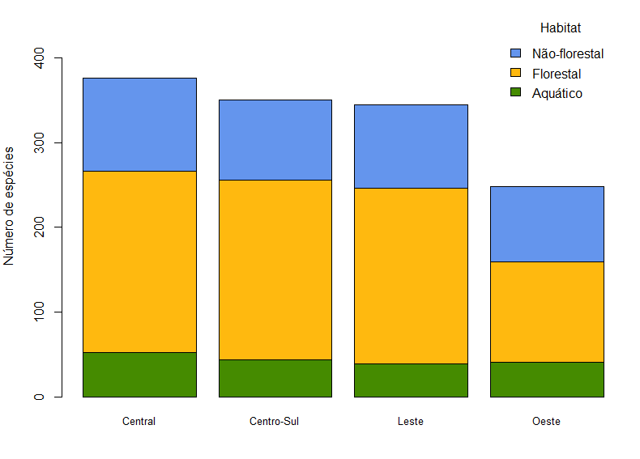

Fonte: elaboração própria.

Quanto à sensibilidade a alterações ambientais, das 456 espécies, 222 (48%) espécies têm baixa sensibilidade; 198 (43%) têm média sensibilidade, destacando-se nessa categoria o tauató-miúdo (*Accipiter striatus*), o arredio-pálido (*Cranioleuca pallida*) e a araponga (*Procnias nudicollis*); e 21 (4,5%) espécies possuem alta sensibilidade a perturbações em seu habitat, entre elas a gavião-pato (*Spizaetus melanoleucus*), o narcejão (*Gallinago undulata*) e o limpa-folha-coroado (*Philydor atricapillus*). Essa distribuição é ilustrada a seguir, no gráfico da **Figura 2.9**. Ainda, 15 (3,5%) espécies não constam nos dados bibliográficos e não foram classificadas.

Figura 2.9 - Distribuição das espécies de aves registradas na AII e AID dos tramos quanto à sensibilidade a alterações em seus habitats

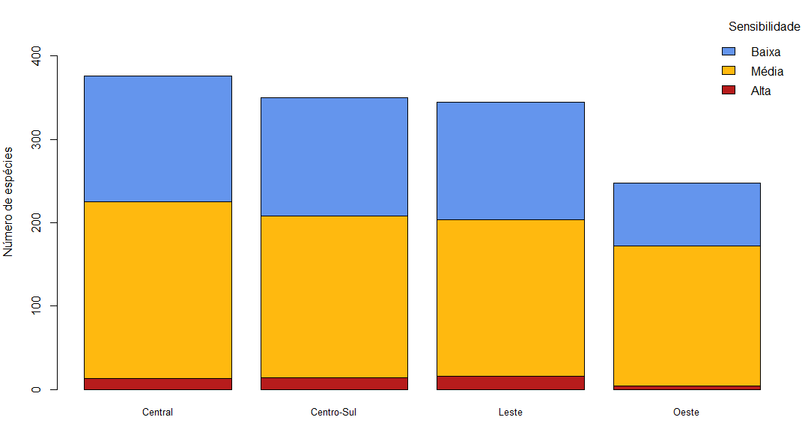

Fonte: elaboração própria.

Dentre as 456 espécies registradas através de dados bibliográficos para a AII e AID, 45 (9,8%) são citadas em alguma lista de fauna ameaçada de extinção: 41 espécies são citadas na lista de fauna ameaçada do estado de São Paulo (Decreto Estadual nº 63.853/2018), das quais cinco são citadas também na lista nacional (MMA, 2022), e dez espécies são citadas na lista global (IUCN, 2022) (exceto espécies classificadas como LC no **Quadro 2.9**), das quais 4 não constam nas outras listas avaliadas.

### Mastofauna – Médios e Grandes Mamíferos

Os mamíferos de médio e grande porte exercem importante papel ecológico nos diversos ecossistemas do mundo (FELDHAMMER *et al*., 1999[45], PITMAN *et al.,* 2002[46]). Os dados obtidos sobre a estrutura e dinâmica das comunidades de mamíferos de médio e grande porte têm demonstrado a importância destes animais em processos dentro dos ecossistemas florestais (WALKER *et al*., 2000[47], PARDINI *et al.,* 2003[48]).

Segundo PARDINI *et al.* (2003), espécies frugívoras e herbívoras atuam na manutenção da diversidade arbórea dos habitats, através de dispersão e predação de sementes, frutos e predação de plântulas, enquanto outros mamíferos de médio e grande porte são carnívoros reguladores da população de herbívoros e frugívoros (REDFORD, 1992[49]).

A distribuição das espécies de mamíferos está ligada a fatores como clima, altitude e os tipos de vegetação dos diferentes biomas brasileiros (BONVICINO *et al.,* 2008[50]; REIS *et al.,* 2006[51]; GEISE *et al.,* 2004[52]).

Além desses fatores, também é influenciada pela perda, fragmentação e degradação de habitats em decorrência da ação humana (METZGER *et al.,* 2009[53]; PARDINI *et al.,* 2005[54]; FAHRIG, 2003[55]). Algumas espécies desse grupo têm grande especificidade de habitat, sendo características de ambientes preservados. Por outro lado, existem espécies capazes de ocupar ambientes alterados, apresentando até mesmo uma maior abundância nessas condições (PARDINI *et al.,* 2010[56]; UMETSU *et al.,* 2008[57]). Por essas características, o grupo é considerado um bom indicador de qualidade ambiental.

#### Métodos

A maioria dos registros visuais de mamíferos em levantamentos de fauna são referentes a espécies arborícolas, como macacos ou caxinguelês, que possuem hábitos diurnos. Para outras espécies, principalmente médios e grandes mamíferos, somente vestígios como pegadas, fezes e fuçados possibilitam a identificação e representam, muitas vezes, a única ferramenta disponível aos pesquisadores para detectar sua presença no campo, além das armadilhas fotográficas. Segundo BECKER & DALPONTE (2013)[58], as pegadas são os sinais mais encontrados e de interpretação mais confiável, e podem ser utilizadas para estudos de ecologia e inventários.

A seguir, descrevem-se brevemente as técnicas utilizadas para a identificação *in loco* de espécies da mastofauna nas áreas de influência (AID e ADA) do empreendimento.

* **Técnica de busca ativa**

Considerando que as técnicas diretas de amostragem de mamíferos de médio e grande porte se mostram, na maioria das vezes, inviáveis ou pouco acessíveis, torna-se pertinente o uso de técnicas indiretas de amostragem, como a identificação de mamíferos através de vestígios como rastros e pegadas (BECKER & DALPONTE, 2013; PARDINI et al., 2003). Como indicado por BECKER & DALPONTE (2013), as pegadas fornecem uma identificação “precisa” de táxons de mamíferos de médio e grande porte e do seu uso de hábitats.

A identificação de vestígios como tocas, fuçados, pegadas e excrementos são os procedimentos mais comuns para o registro de mamíferos de médio e grande porte. Muitos animais utilizam as fezes para marcar seus territórios, sendo comum a presença de excrementos perto de pontes, saídas de canos de drenagem, pedras grandes e touceiras de capim.

Em habitats terrestres, as fezes são depositadas junto às bordas de mata, próximo a cercas vivas, em valetas e carreiras. As estradas de terra presentes na área do empreendimento e entorno, assim como trilhas já existentes, propiciaram um meio adequado para a impressão de pegadas. As pegadas encontradas nas visitas realizadas *in loco* foram medidas, fotografadas e identificadas segundo BECKER & DALPONTE (2013), REIS et al. (2014)[59]. Esse método é bastante eficiente no registro de espécies de mamíferos, inclusive as mais raras como grandes carnívoras, e tem a vantagem de ser não invasivo.

* **Registro por armadilhas fotográficas (camera-trap)**

Nos últimos anos, técnicas de amostragem baseadas em registros por armadilhas fotográficas têm se tornado cada vez mais populares. Seu uso é eficiente para inventários, especialmente para animais crípticos, bem como para estudos de populações de espécies nas quais os indivíduos podem ser reconhecidos individualmente por padrões de marcas e colorações (KARANTH, 1995[60]; CARBONE *et al*., 2001[61]).

Ao contrário dos pré-requisitos ambientais que podem limitar as amostragens por vestígios, as armadilhas fotográficas representam um método eficiente e não intrusivo em quase todas as condições climáticas e de solo.

No presente estudo foram instaladas armadilhas fotográficas digitais, acionadas por movimento, em locais ermos e sem a frequente presença humana. As armadilhas fotográficas foram colocadas perpendicularmente ou transversalmente a carreiros de animais encontrados dentro das áreas vegetadas ou na borda dos fragmentos de mata.

Para aumentar a porcentagem de sucesso deste método, foi colocada ceva na área de alcance das câmeras. Foram utilizados como iscas sardinha, bacon, milho e banana.

Os métodos de amostragem utilizados são complementares e, quando aplicados em conjunto, possibilitam maximizar o inventário faunístico de uma área em tempo relativamente curto, e realizar comparações mais realistas entre diferentes áreas amostradas.

As **Figuras** a seguir apresentam os trajetos de fauna e a localização das armadilhas fotográficas instaladas.

Figura 2.10 - Trajetos percorridos no Tramo Oeste, próximo à captação, em Americana

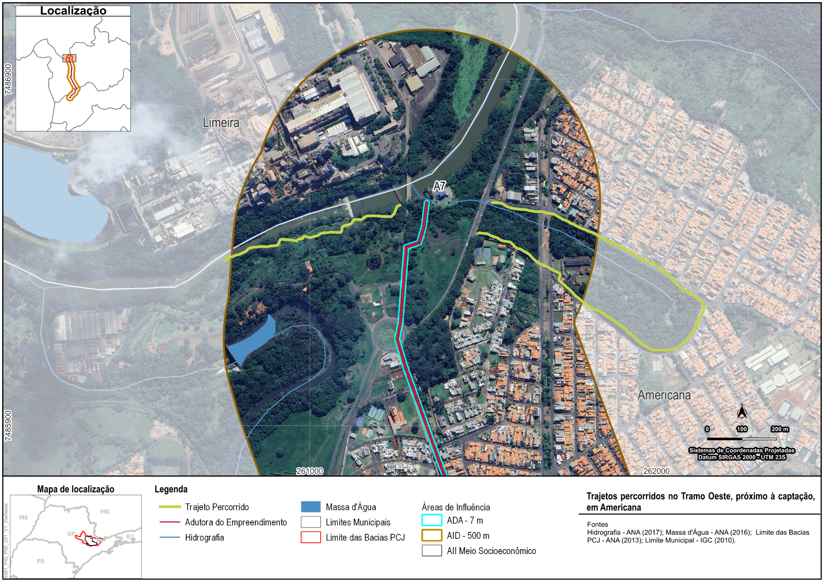

Fonte: elaboração própria

Figura 2.11 - Trajetos percorridos e armadilhas fotográficas instaladas no entorno do Tramo Central, próximo à futura barragem Pedreira e ao local de captação do tramo

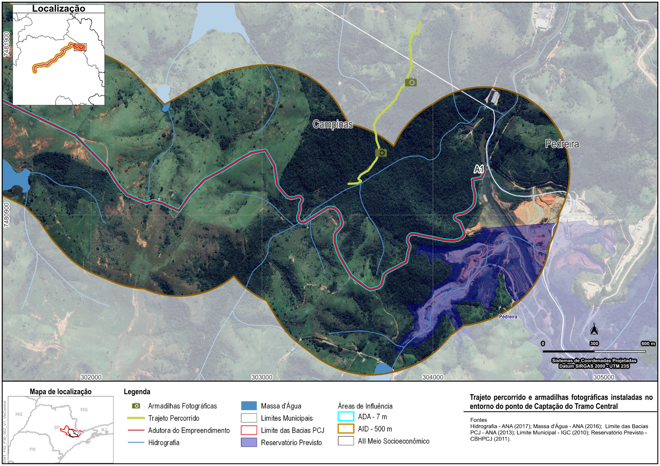

Fonte: elaboração própria.

Figura 2.12 - Trajetos percorridos no Tramo Centro-Sul, próximo à captação, em Jundiaí

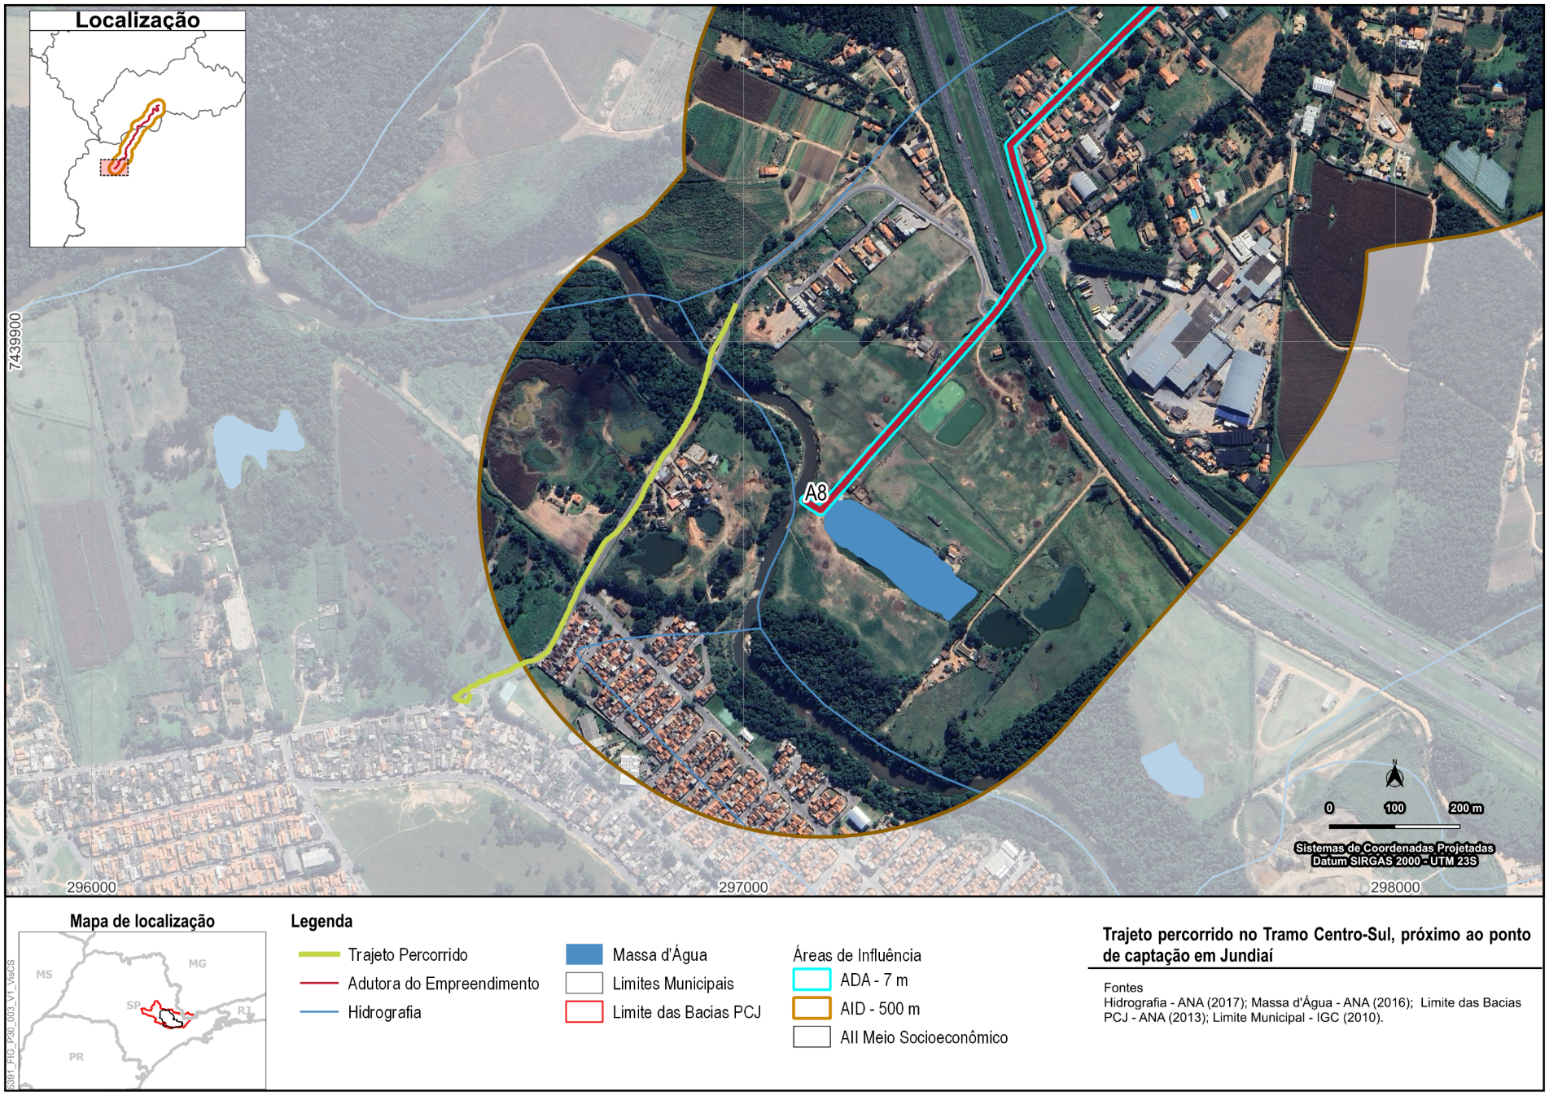

Fonte: elaboração própria.

Figura 2.13 - Trajetos percorridos no Tramo Centro-Sul, próximo ao ponto de entrega, em Louveira

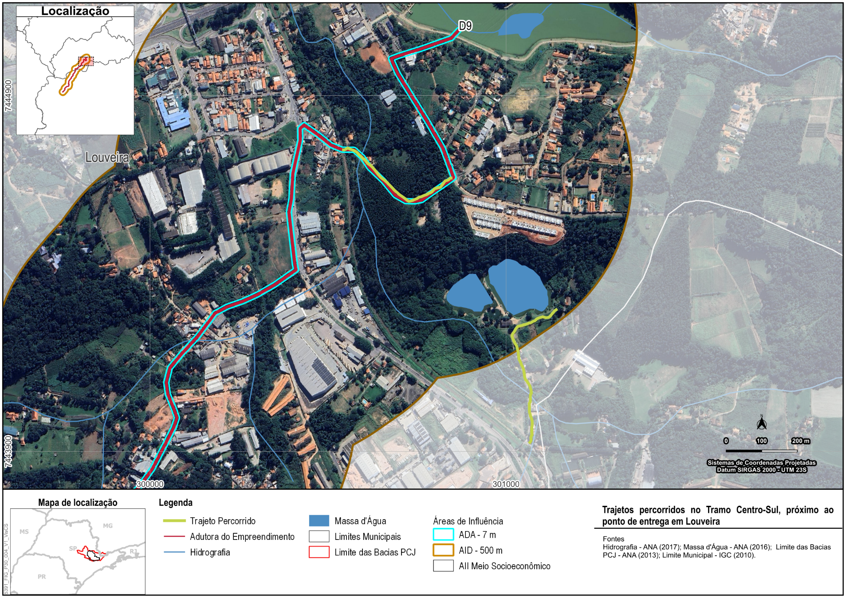

Fonte: elaboração própria

Figura 2.14 - Trajetos percorridos e armadilhas fotográficas instaladas no Tramo Leste, em Jarinu

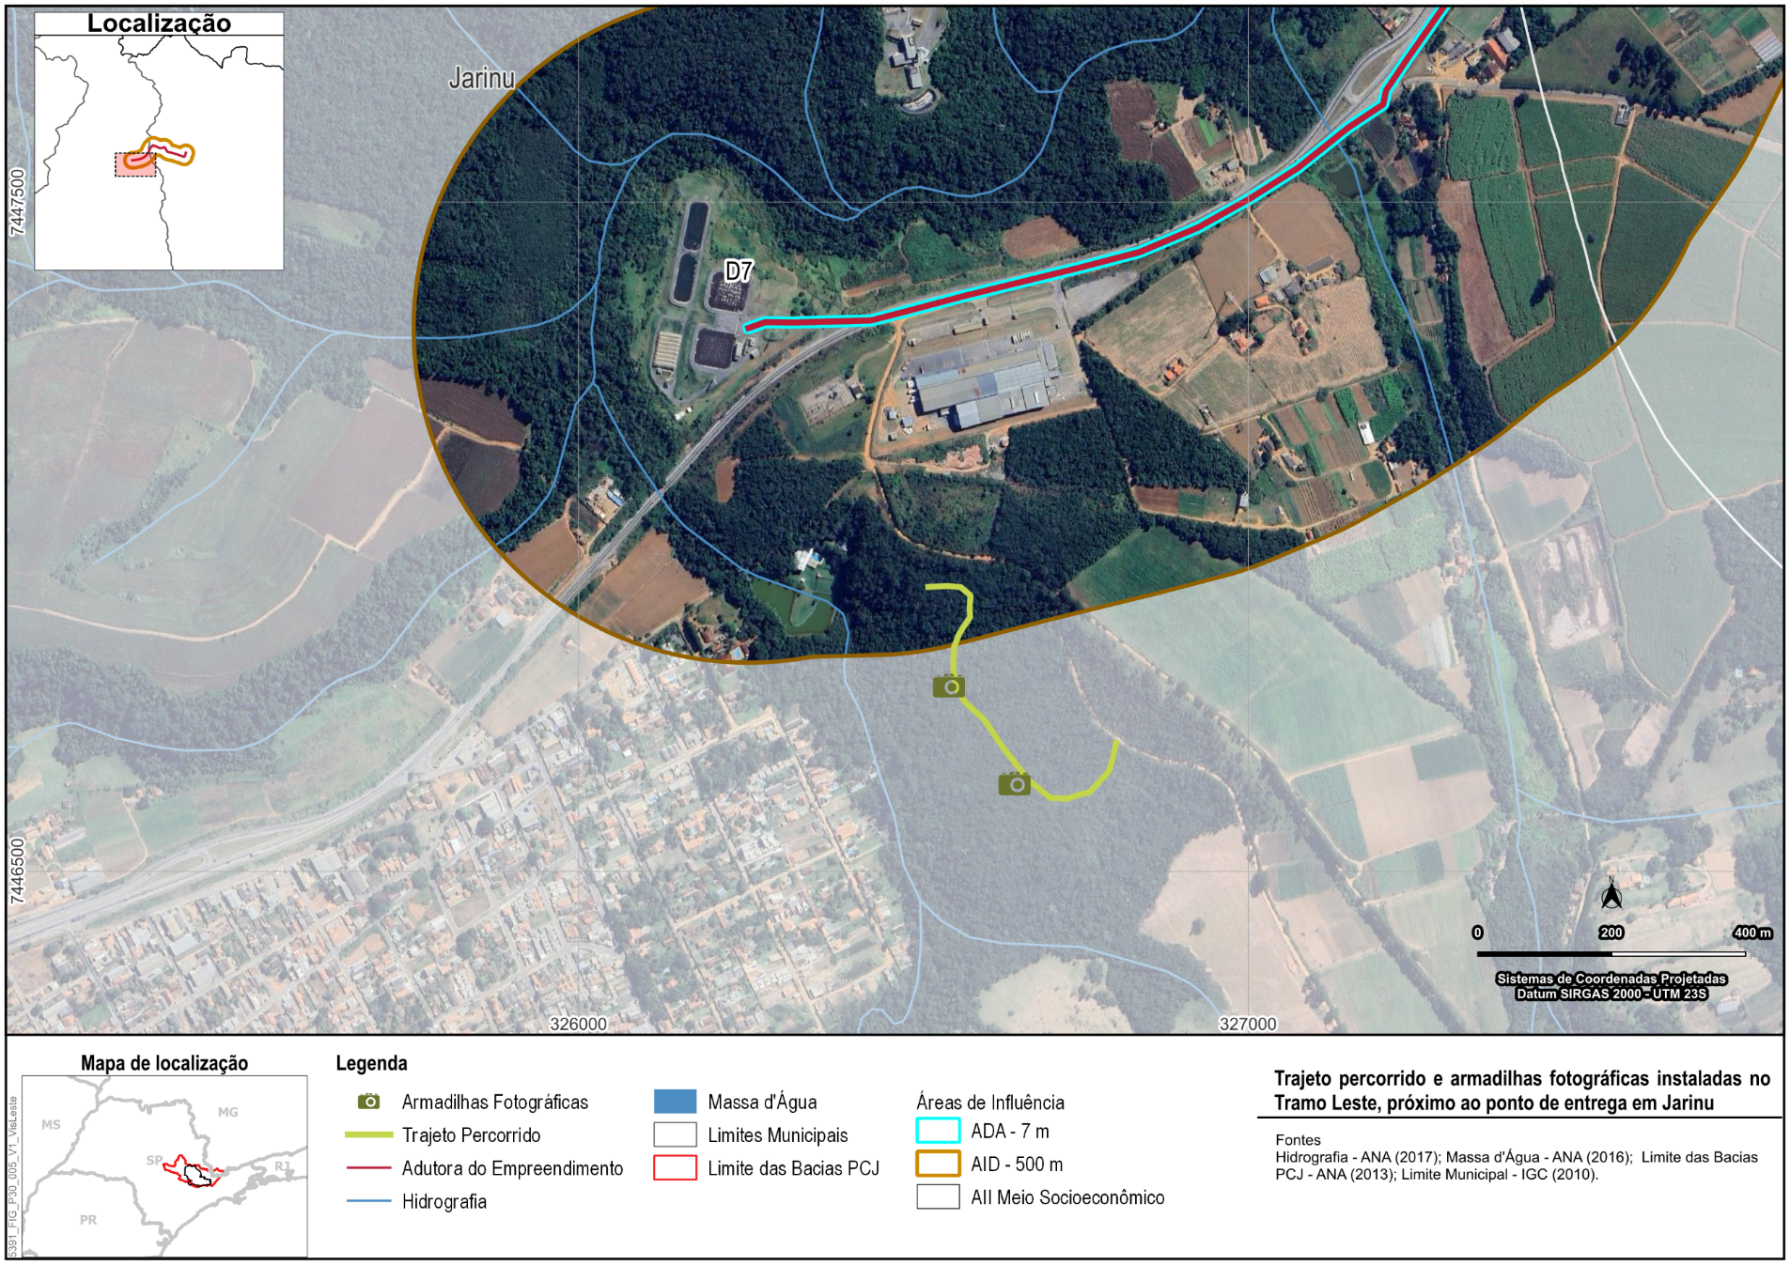

Fonte: elaboração própria.

A **Figura 2.15** ilustra armadilha fotográfica instalada em área florestal no Tramo Central e, na sequência, a **Figura 2.166** ilustra armadilha instalada no Tramo Leste.

Figura 2.15 - Armadilha fotográfica instalada em área florestal no Tramo Central

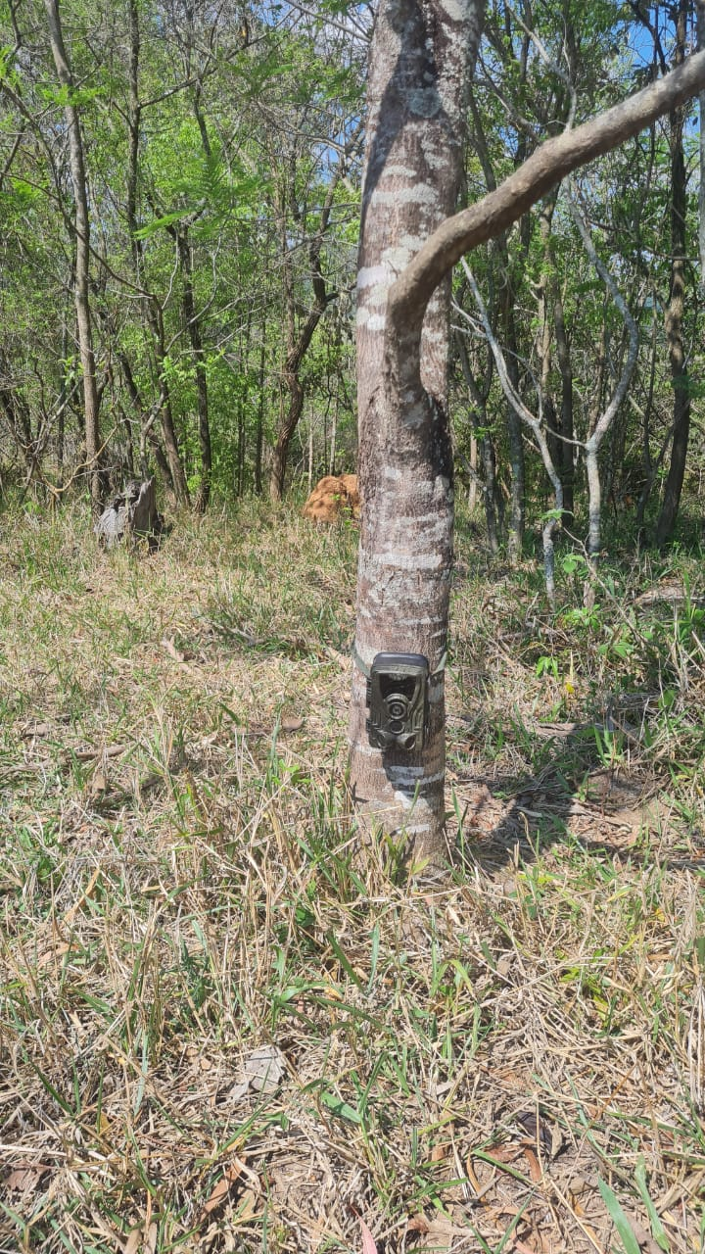

Fonte: elaboração própria.

Figura 2.16 - Armadilha fotográfica instalada em área florestal no Tramo Leste

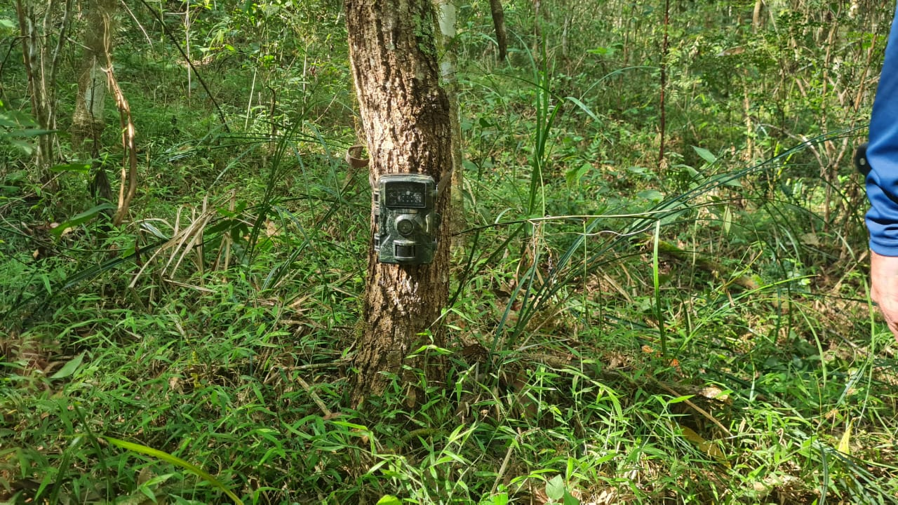

Fonte: elaboração própria.

#### Resultados

Durante as amostragens referentes à primeira campanha em campo nos quatro tramos amostrados, foram registradas 10 espécies de mamíferos de médio e grande porte a partir dos métodos de busca ativa e armadilhas fotográficas. Buscas na literatura indicam 30 espécies com possíveis registros para a região de estudo. Isso significa que os registros primários representam cerca de 33% dos possíveis registros para a região. O **Quadro 2.10**, a seguir, apresenta as espécies identificadas em campo (destacadas em verde) e aquelas mencionadas na literatura.

Quadro 2.10 – Espécies de médios e grandes mamíferos registradas em campo durante a primeira campanha (setembro de 2023), destacadas em verde, e espécies identificadas na literatura

|  |  |  |  |  |  |  |  |  |  |  |  |  |
| --- | --- | --- | --- | --- | --- | --- | --- | --- | --- | --- | --- | --- |
| **Ordem** | **Família/Espécie** | | **Nome popular** | **Tolerância à Presença Humana[1]** | **Dependência de Formações Florestais [2]** | **Status biogeográfico [3]** | **Fonte [4]** | **Tipo de Registro em Campo [5]** | **Local de Registro (Tramos)** | **Ameaça [6]** | | |
| **SP** | **BR** | **IUCN** |
| **DIDELPHIMORPHIA** |  | **Didelphidae** | | | | | | | | | | |
| *Didelphis albiventris* | | gambá-de-orelha-branca | P | ND |  | 1, 3 |  |  | - | - | - |
| *Didelphis aurita* | | gambá-de-orelha-preta | P | ND |  | 1, 2 | OD | Tramo Centro-Sul | - | - | - |
| **PILOSA** |  | **Myrmecophagidae** | | | | | | | | | | |
| *Tamandua tetradactyla* | | tamanduá-mirim | P | SD |  | 4 |  |  | - | - | - |
| **CINGULATA** |  | **Dasypodidae** | | | | | | | | | | |
| *Dasypus novemcinctus* | | tatu-galinha | P | ND |  | 3, 4 | OD; R | Tramo Leste | - | - | - |
| *Dasypus septemcinctus* | | tatuí | P | ND |  | 3 |  |  |  |  |  |
| *Cabassous* sp | | tatu-de-rabo-mole | P | SD |  | 3 |  |  | DD | - | - |
| *Euphractus sexcinctus* | | tatu-peba | P | ND |  | 2, 3, 4 |  |  | - | - | - |
| **PRIMATES** |  | **Cebidae** | | | | | | | | | | |
| *Sapajus nigritus* | | macaco-prego | P | D |  | 3 |  |  | - | - | NT |
|  | **Callitrichidae** | | | | | | | | | | |
| *Callithrix penicillata* | | sagui-de-tufo-preto | P | SD |  | 4 | VOC | Tramos Central, Oeste e Leste | - | - | - |
| **CARNIVORA** |  | **Felidae** | | | | | | | | | | |
| *Leopardus pardalis* | | jaguatirica | P | D |  | 3, 4 | AF | Tramo Leste | VU | - | - |
| *Leopardus wiedii* | | gato-maracajá | A | D |  | 1 |  |  | - | - | - |
| *Puma concolor* | | suçuarana | P | D |  | 3 |  |  | VU | VU | - |
|  | **Canidae** | | | | | | | | | | |
| *Chrysocyon brachyurus* | | lobo-guará | P | SD |  | 1, 4 |  |  | VU | VU | NT |
| *Cerdocyon thous* | | cachorro-do-mato | P | SD |  | 1, 2, 3, 4 | AF | Tramos Central e Leste | - | - | - |
|  | **Procyonidae** | | | | | | | | | | |
| *Nasua nasua* | | quati | P | SD |  | 1,2 |  |  | - | - | - |
| *Procyon cancrivorus* | | mão-pelada | P | SD |  | 2, 3, 4 | AF | Tramo Central | - | - | - |
|  | **Mustelidae** | | | | | | | | | | |
| *Galictis cuja* | | furão | P | SD |  | 2, 3 |  |  | - | - | - |
| *Lontra longicaudis* | | lontra | P | A |  | 2, 4 |  |  | VU | - | NT |
| *Eira barbara* | | Irara | P | D |  | 1, 3, 4 |  |  | - | - | - |
| **ARTIODACTYLA** |  | **Cervidae** | | | | | | | | | | |
| *Mazama* *gouazoubira* | | veado-catingueiro | P | SD |  | 1 |  |  | - | - | - |
| *Mazama* sp. | | veado | P | SD |  | 3 |  |  | - | - | - |
|  | **Suidae** | | | | | | | | | | |
| *Sus scrofa x S. domesticus* | | javaporco | E | ND | exótica | 1 |  |  | - | - | - |
| **RODENTIA** |  | **Dasyproctidae** | | | | | | | | | | |
| *Dasyprocta azarae* | | cutia | P | SD |  | 4 | OD | Tramo Oeste | - | - | - |
|  | **Caviidae** | | | | | | | | | | |
| *Cavia* sp*.* | | preá | P | ND |  | 1, 4 | OD | Tramo Central | - | - | - |
| *Hydrochoerus hydrochaeris* | | capivara | S | A |  | 2, 3, 4 | OD; R | Tramos Central, Oeste, Leste e Centro-Sul | - | - | - |
|  | **Cuniculidae** | | | | | | | | | | |
| *Cuniculus paca* | | paca | A | D |  | 3 |  |  | NT | - | - |
|  | **Sciuridae** | | | | | | | | | | |
| *Sciurus ingrami* | | caxinguelê | P | SD |  | 3 | OD | Tramo Centro-Sul | - | - | - |
|  | **Erethizontidae** | | | | | | | | | | |
| *Coendou prehensilis* | | ouriço-cacheiro | P | SD |  | 1, 4 |  |  | - | - | - |
|  | **Echimyidae** | | | | | | | | | | |
| *Myocastor coypus* | | ratão-do-banhado | P | SD |  | 1, 4 |  |  | - | - | - |
| **LAGOMORPHA** |  | **Leporidae** | | | | | | | | | | |
| *Lepus europaeus* | | lebre | E | ND | exótica | 4 |  |  | - | - | - |

[1]Grau de tolerância à presença humana: **S** – sinantrópica, **P** – periantrópica e **A** – aloantrópica.

[2] Dependência de formações florestais: **A** – ambiente aquático, **D** – dependente, **ND** – não-dependente e **SD** – semi-dependentes.

[3] Distribuição geográfica: **exótica** – espécie exótica ao território brasileiro e/ou bioma estudado.

[4] Referências bibliográficas: 1 – MORANDI & SILVA (2018)[62]; 2 - NETO & VIADANA (2006)[63]; 3 – MAGIOLI *et al.* (2014)[64]; 4 – CASTILHO (2010)[65].

[5]Tipo de registro: **OD** - observação direta, **R -** rastros, **AF** - armadilha fotográfica e **VOC** - vocalização.

[6]Espécies relacionadas na lista estadual (**SP**), nacional (**BR**) e global (**IUCN**) de fauna ameaçada de extinção: **DD** - deficiente em dados, **LC** - mínimo de preocupação, **NT** - quase ameaçada, **VU** – vulnerável, **EN** - em perigo, **CR** - criticamente em perigo e **Exo**: espécie exótica introduzida.

Durante a campanha a campo realizada em setembro de 2023, foram registradas 10 espécies de médios e grandes mamíferos nas áreas de estudo amostradas, pertencentes a nove famílias e quatro ordens. Dentre as espécies registradas, destacadas em verde no **Quadro 2.10**, todas são silvestres, e apenas uma está presente na Lista Estadual (SP) de fauna ameaçada de extinção: a jaguatirica (*Leopardus pardalis*), registrada através de armadilha fotográfica no Tramo Leste (vide **Figura 2.23**, adiante), classificada como vulnerável.

Foram registradas 5 espécies nos Tramos Central e Leste, e três espécies nos Tramos Oeste e Centro-Sul, cabendo destaque à capivara (*Hydrochoerus hydrochaeris*), registrada em todos os tramos. O gráfico da **Figura 2.17**, a seguir, ilustra o número de espécies identificado nos tramos que compõem o empreendimento.

Figura 2.17 – Número de espécies de médios e grandes mamíferos identificadas, por tramo

Fonte: elaboração própria.

A maioria das espécies de médios e grandes mamíferos encontrada no entorno dos tramos é semi-dependente (cinco espécies) ou não-dependente de formações florestais (três espécies). Uma espécie relacionada a ambientes aquáticos (capivara), e uma espécie classificada como dependente de formações florestais (jaguatirica), conforme ilustrado no gráfico da **Figura 2.18**.

Figura 2.18 – Classificação das espécies de mamíferos de médio e grande porte registradas quanto à dependência de formações florestais

Fonte: elaboração própria.

Em relação à tolerância a presença humana, nove espécies foram classificadas como periantrópicas, ou seja, tolerantes a baixa densidade humana, e uma espécie é aloantrópica, *i.e.*, pouco tolerante à presença humana, conforme ilustrado no gráfico da **Figura 2.19**.

Figura 2.19 - Classificação das espécies de mamíferos de médio e grande porte registradas quanto à tolerância à presença humana

Fonte: elaboração própria.

Em resumo, a maioria das espécies registradas apresenta tolerância a presença humana, e metade é dependente ou semi-dependente de formações florestais. Vale reforçar, portanto, a necessidade de manutenção de áreas com vegetação nativa a fim de fornecer um local propício para a manutenção da biodiversidade no entorno do empreendimento. Outro ponto importante é que a presença de espécies sensíveis a alterações ambientais é um forte indicativo que a comunidade de fauna necessita de cuidados especiais, visto que observamos a presença de espécies carnívoras e vulneráveis, como a jaguatirica (*Leopardus pardalis*).

As áreas de matas nativas no entorno do empreendimento estão, majoritariamente, próximas à mata ciliar dos rios da região. Essas formações favorecem a presença de médios e grandes mamíferos, pelo abrigo de potenciais presas, e por possibilitar o deslocamento de indivíduos, formando um corredor ecológico. No entanto, cabe ressaltar que a fragmentação e o isolamento das áreas florestais na região, cercadas por matrizes antrópicas, dificulta a movimentação de mamíferos entre os fragmentos vegetais e/ou matas ciliares dos corpos d’água.

As **Figuras** a seguir apresentam registros fotográficos realizados durante as campanhas de amostragem da mastofauna em campo.

Figura 2.20 - Toca de tatu-galinha (*Dasypus novemcinctus*) registrada durante atividade de busca ativa no Tramo Leste

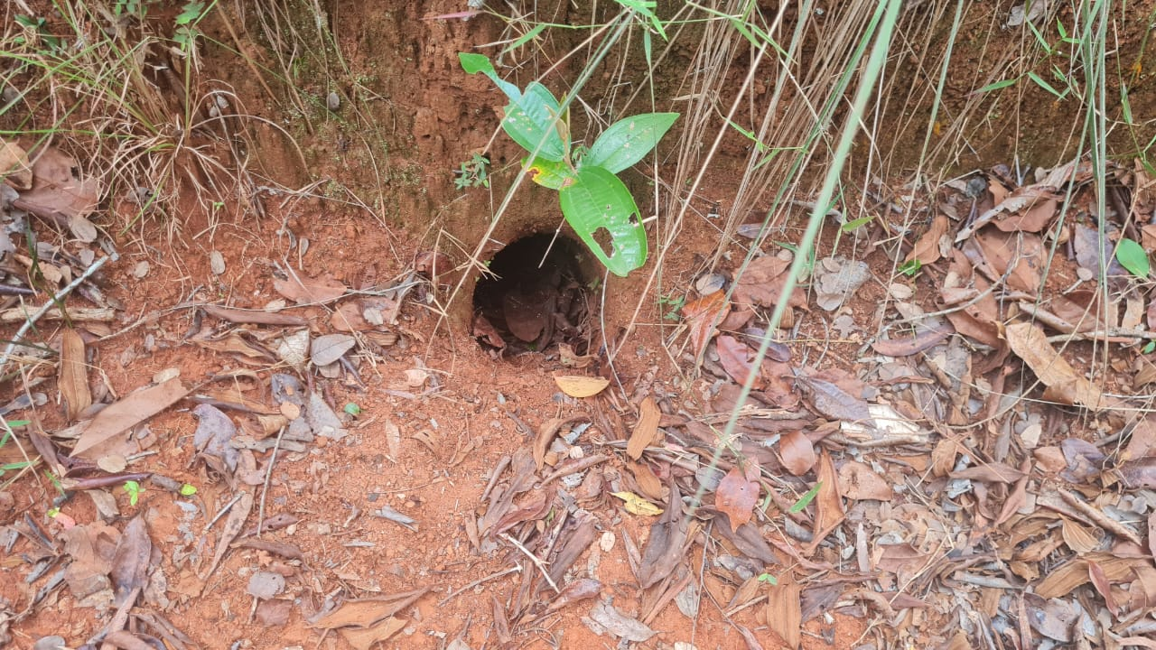

Fonte: elaboração própria.

Figura 2.21 - Fezes de capivara (*Hydrochoerus hydrochaeris*) registrada durante atividade de busca ativa no Tramo Oeste

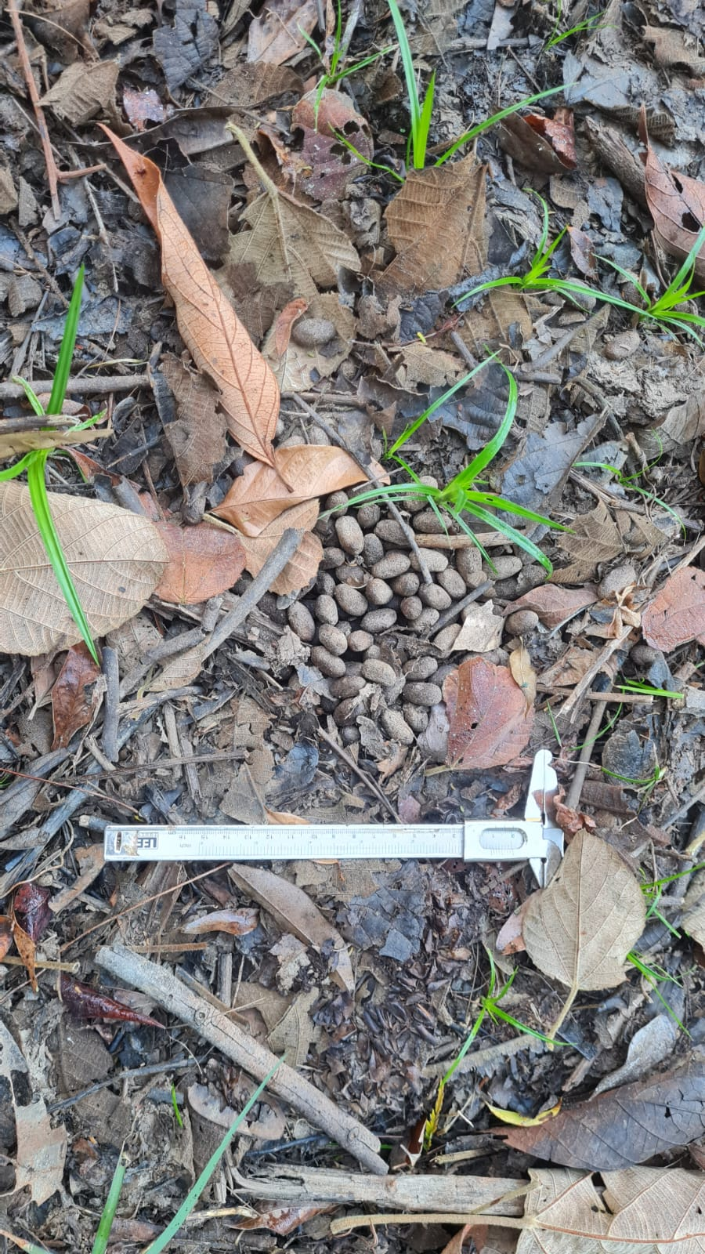

Fonte: elaboração própria.

Figura 2.22 - Indivíduo de cachorro-do-mato (*Cerdocyon thous*) registrado por armadilha fotográfica no Tramo Leste

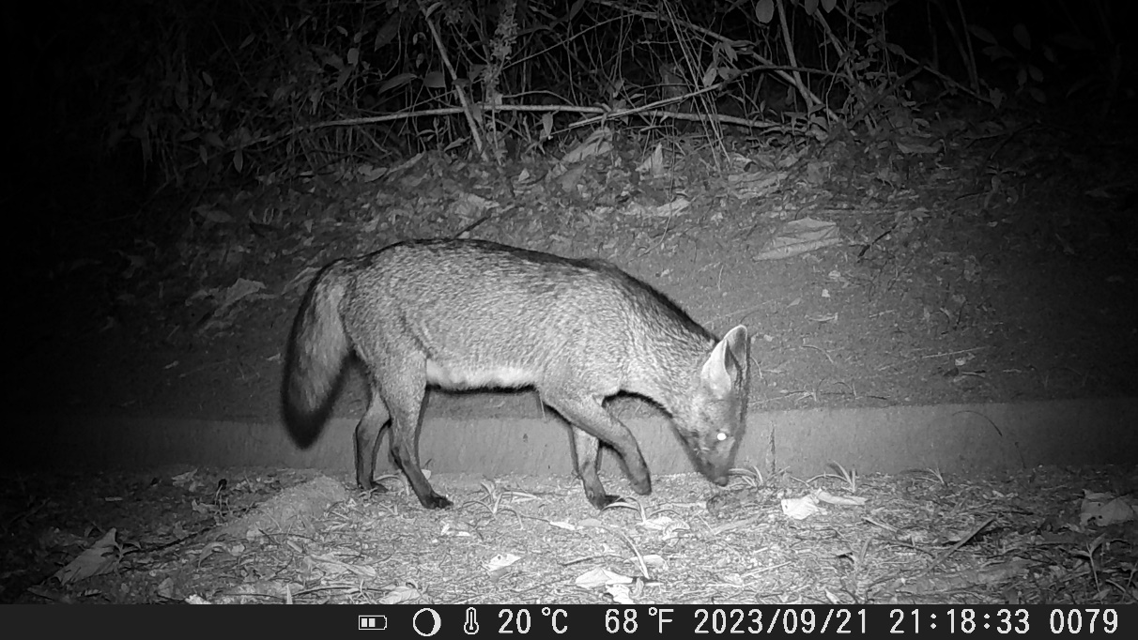

Fonte: elaboração própria.

Figura 2.23 - Indivíduo de jaguatirica (*Leopardus pardalis*) registrado por armadilha fotográfica no Tramo Leste

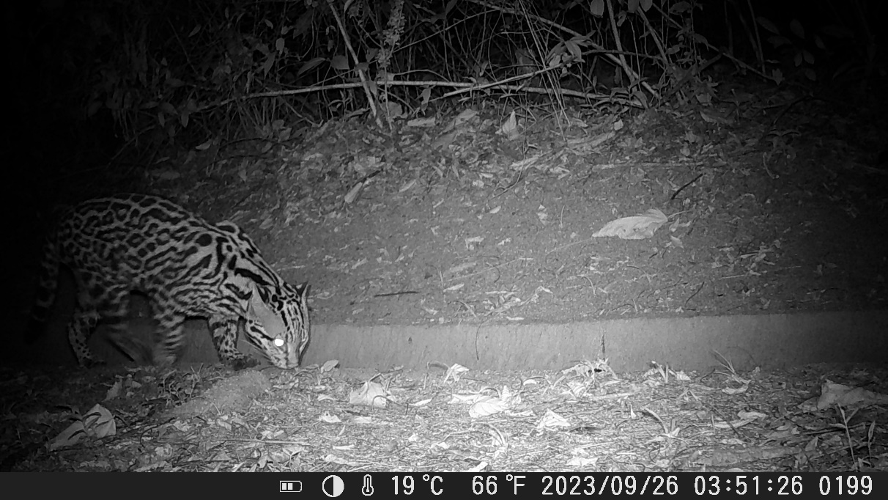

Fonte: elaboração própria.

Figura 2.24 - Indivíduo de mão-pelada (*Procyon cancrivorus*) registrado por armadilha fotográfica no Tramo Central

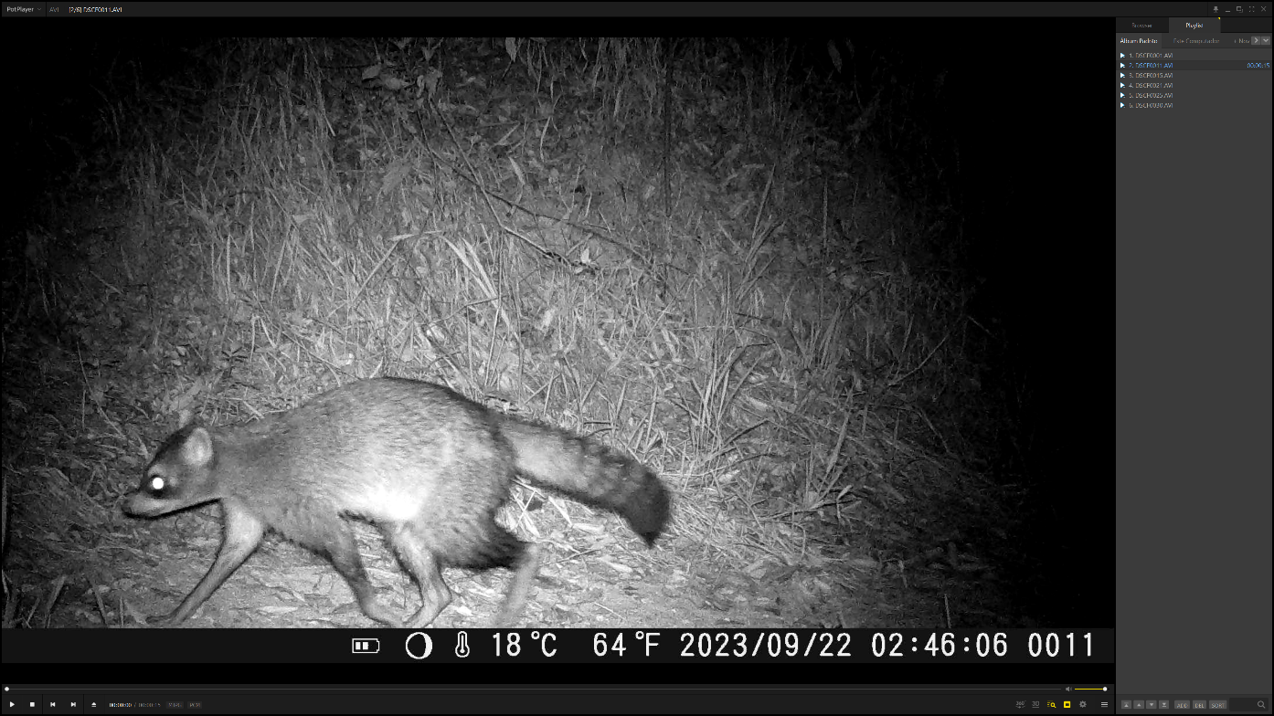

Fonte: elaboração própria.

Figura 2.25 - Indivíduo de cachorro-do-mato (*Cerdocyon thous*) registrado por armadilha fotográfica no Tramo Central

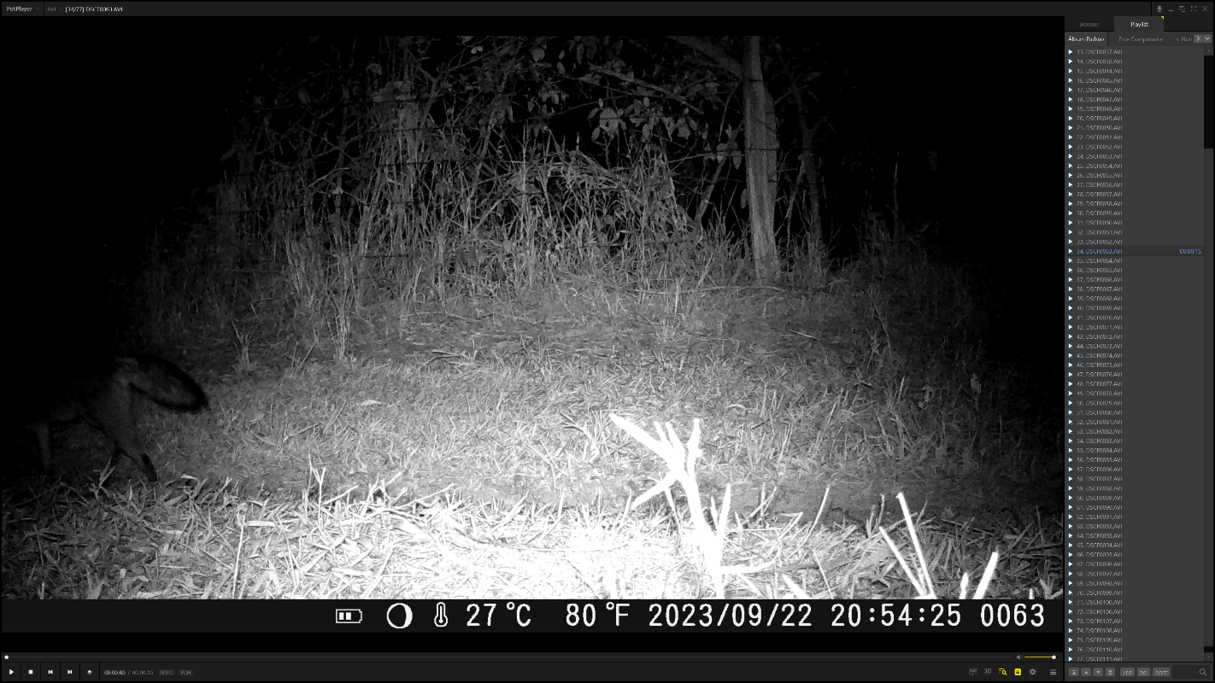

Fonte: elaboração própria.

### Herpetofauna

A fauna de anfíbios e répteis pertence a grupos distintos e bastante heterogêneos de animais, comumente chamados de Herpetofauna (VITT & CALDWELL, 2009)[66], que definem os cordados “rastejantes”.

O Brasil conta com 795 espécies representantes do grupo dos répteis, sendo 36 Testudines, 6 Crocodylia e 753 Squamata (72 anfisbenas, 276 “lagartos” e 405 serpentes). Considerando subespécies, são 6 Crocodylia, 37 Testudines e 799 Squamata no Brasil (75 anfisbenas, 282 “lagartos” e 442 serpentes), totalizando 842 espécies e subespécies de répteis no país. Com isso, o Brasil ocupa o 3º lugar em riqueza de espécies de répteis do mundo, atrás da Austrália (1.057) e do México (942) (UETZ & HOSEK, 2018)[67]. Quanto aos anfíbios, o Brasil é o país que detém a maior riqueza do mundo, com 1.188 espécies, sendo a grande maioria anuros, incluindo 1.144 espécies (SEGALLA et al.,2021)[68].

Considerando apenas o estado de São Paulo, a lista de espécies de anfíbios mais atualizada totalizou 236 espécies, das quais 230 anuros e seis Gymnophiona (ROSSA-FERES *et al*., 2011)[69]. Apesar da existência de estudos recentes, ainda há carência de informações.

Já em relação aos répteis, tanto a diversidade quanto a distribuição no Estado de São Paulo ainda são mal compreendidos, não havendo uma base de dados que seja representativa para o grupo na região. Uma revisão de 2011 (ZAHER *et al.*, 2011)[70] aponta que o Estado de São Paulo abriga cerca de 212 espécies de répteis, distribuídas em 23 famílias, incluindo 12 quelônios, três crocodilianos e 197 Squamata (142 serpentes, 44 “lagartos” e 11 anfisbenas).

A diminuição e a fragmentação de habitats causada pelas atividades humanas é a principal ameaça à conservação de muitas espécies animais, incluindo anfíbios (SILVANO & SEGALA, 2005)[71] e répteis. Anfíbios são bastante vulneráveis a degradações locais de habitat por apresentarem baixa agilidade (ZUG *et al*., 2001)[72] e por possuírem ciclos de vida fortemente influenciados pela distribuição e abundância de água (ROSSA-FERES, 2008)[73], o que os torna altamente vulneráveis a variações de umidade. A maioria dos répteis é suscetível às mudanças no microclima (RODRIGUES, 2005)[74].

Pode-se dizer, portanto, que os répteis e anfíbios estão dentre os animais terrestres que mais sofrem com os impactos ambientais nos biomas de interesse nesse estudo (Mata Atlântica e Cerrado), por possuírem baixa atividade (ZUG *et al*., 2001), ficando restritos a áreas pequenas.

A seguir apresenta-se a metodologia adotada para a identificação e caracterização da fauna de répteis e anfíbios nas áreas de influência do empreendimento e os resultados obtidos. Esse estudo subsidiará a análise de impactos diretos e indiretos que incidirão sobre a herpetofauna local.

#### Métodos

A obtenção de informações sobre a herpetofauna nas áreas de influência do empreendimento incluíram levantamentos de dados secundários (AII e AID), bem como campanhas de campo para inventariar a herpetofauna na ADA e AID, seguindo-se os mesmos trajetos propostos para a mastofauna (vide **Figuras 2.10** a **2.14** do **item 2.2.2.1**).

Os dados da literatura analisadas para caracterizar a herpetofauna da AII e AID do empreendimento foram obtidos por meio de busca bibliográfica por estudos de levantamentos de répteis e anfíbios nas áreas verdes significativas englobadas por ambas as áreas. As fontes encontradas nas buscas bibliográficas foram: 1. NETO & VIADANA (2006)[75] e 2. Consórcio BP OAS-CETENCO (2019)[76]. Não foram encontrados estudos para compor a lista de herpetofauna na AID/ADA. Vale citar também, que não foram encontrados estudos significativos para compor lista de dados secundários para os Tramos Leste e Centro-Sul.

Para o levantamento de dados primários na ADA, a primeira campanha da herpetofauna consistiu principalmente na “busca ativa”, realizada entre os dias 18 e 22; e 25 e 29 de setembro de 2023.

O método de busca ativa (contatos visuais e auditivos) foi realizado nos períodos matutino (das 07h00 às 9h00), vespertino (das 16h00 às 18h30) e noturno (18h30 até as 20h00) ao longo de trajetos pré-definidos, englobando a variedade de ambientes disponíveis na área de estudo com potencial para abrigar herpetofauna.

Essas buscas foram realizadas no interior da ADA e da AID, também direcionadas ao grupo de anfíbios e répteis aquáticos próximos a áreas alagadiças. Esse procedimento se justifica devido ao período de atividade e dependência dos anfíbios em relação aos ambientes aquáticos ou úmidos para sua sobrevivência e reprodução (HADDAD *et al.*, 2013[77]). Ainda segundo HADDAD *et al.* (2013), os anfíbios em geral são mais ativos à noite, e repousam durante o dia, evitando o sol e as altas temperaturas para evitar a dessecação.

A busca ativa realizada no período matutino está direcionada principalmente para registros de répteis, e eventualmente anfíbios, já que o período de maior atividade de anfíbios é o vespertino/noturno. Neste método são realizadas inspeções visuais nos locais de maior potencial para abrigar espécies representantes destes grupos, percorrendo trilhas pré-existentes e poças temporárias ou permanentes.

A busca por répteis ocorreu nos arredores das áreas, embaixo de troncos caídos, nos galhos de arbustos e árvores, em ocos de árvores, em bromélias, embaixo de pedras e na inspeção de tocas, seguindo a metodologia proposta por VANZOLINI & PAPÁVERO (1967)[78], incluindo também a busca de vestígios, como fezes e rastros.

Para a identificação de anfíbios, além das inspeções visuais, também foram realizadas detecções auditivas de anfíbios anuros. A comunicação desses animais é baseada principalmente na emissão de vocalizações pelos machos (DUELLMAN & TRUEB, 1986[79]), que desempenham funções na atração de fêmeas, reconhecimento específico e territorialidade (BASTOS & HADDAD, 1996[80]; ROESLI & REYER, 2000[81]). As vocalizações detectadas foram gravadas com gravador digital Sony ICD-PX312 para fins de registro ou para identificação a posteriori, nos casos em que as mesmas não puderam ser identificadas em campo.

A identificação das espécies foi realizada através do reconhecimento visual e vocal (anuros) em campo, bem como posteriormente através da análise do material obtido (registros vocais e fotográficos). A taxonomia e nomenclatura utilizadas foram de COSTA & BÉRNILS[82] (2018), para os répteis, e de SEGALLA *et al*., (2021)[83], para os anfíbios.

Vale citar que as amostragens noturnas foram prejudicadas devido a dificuldades de acesso às áreas de interesse.

#### Resultados

Considerando os levantamentos secundários e primários, foram registradas, no total, 43 espécies representantes da herpetofauna no entorno do empreendimento, distribuídas 17 famílias, sendo 21 espécies da anurofauna e 22 do grupo dos répteis. Essas espécies são listadas a seguir, no **Quadro 2.11**. Dentre essas espécies, apenas duas (destacadas em verde) foram identificadas nas visitas a campo: o teiú (*Tupinambis teguixin*), identificado nos Tramos Leste e Central, e o calango (*Tropidurus torquatus*), identificado no Tramo Leste – ambos répteis.

Quadro 2.11 - Espécies da herpetofauna identificadas em registros secundários na Área de Influência Indireta e Área de Influência Direta do empreendimento

| **Família/espécie** | **Nome popular** | **Habitat [1]** | **Ameaça [2]** | | | **Fonte [3]** | **Local de Registro (Tramo)** |
| --- | --- | --- | --- | --- | --- | --- | --- |
| **SP** | **BR** | **IUCN** |
| **AMPHIBIA** |  |  |  |  |  |  |  |
| **Ordem Anura** |  |  |  |  |  |  |  |
| **Família Bufonidae** |  |  |  |  |  |  |  |
| *Rhinella diptycha* | sapo-cururu | AB/FL | - | - | - | 2 |  |
| *Rhinella ornata* | sapo-cururu | AB/FL | - | - | - | 2 |  |
| **Família Brachycephalidae** |  |  |  |  |  |  |  |
| *Ischnocnema* cf. *juipoca* | rãzinha-da-mata | FL | - | - | - | 2 |  |
| **Família Hylidae** |  |  |  |  |  |  |  |
| *Boana albopunctata* | perereca | AB | - | - | - | 2 |  |
| *Boana faber* | perereca | AB/FL | - | - | - | 2 |  |
| *Boana lundi* | perereca | AB/FL | - | - | - | 2 |  |
| *Boana prasina* | perereca | AB/FL | - | - | - | 2 |  |
| *Dendropsophus minutus* | perereca | AB | - | - | - | 2 |  |
| *Dendropsophus nanus* | perereca | AB | - | - | - | 2 |  |
| *Scinax fuscovarius* | perereca-de-banheiro | AB/FL | - | - | - | 2 |  |
| **Família Leptodactylidae** |  |  |  |  |  |  |  |
| *Adenomera thomei* | rãzinha | FL | - | - | - | 2 |  |
| *Leptodactylus furnarius* | rãzinha | AB | - | - | - | 2 |  |
| *Leptodactylus fuscus* | rãzinha | AB | - | - | - | 2 |  |
| *Leptodactylus labyrinthicus* | rãz-pimenta | AB | - | - | - | 2 |  |
| *Leptodactylus latrans* | rã-manteiga | AB | - | - | - | 2 |  |
| *Leptodactylus mystacinus* | rãzinha | AB/FL | - | - | - | 2 |  |
| *Physalaemus cuvieri* | rã-cachorro | AB | - | - | - | 2 |  |
| *Physalaemus nattereri* | rãzinha | AB/FL | - | - | - | 2 |  |
| **Família Microhylidae** |  |  |  |  |  |  |  |
| *Elachistocleis cesarii* | rãzinha | AB | - | - | - | 2 |  |

*Continua...*

**Quadro 2.11 - Espécies da herpetofauna identificadas em registros secundários na Área de Influência Indireta e Área de Influência Direta do empreendimento (cont.)**

| **Família/espécie** | **Nome popular** | **Habitat [1]** | **Ameaça [2]** | | | **Fonte [3]** | **Local de Registro (Tramo)** |
| --- | --- | --- | --- | --- | --- | --- | --- |
| **SP** | **BR** | **IUCN** |
| **AMPHIBIA** |  |  |  |  |  |  |  |
| **Família Phyllomedusidae** |  |  |  |  |  |  |  |
| *Phyllomedusa burmeisteri* | perereca-verde | FL | - | - | - | 2 |  |
| **Família Odontophrynidae** |  |  |  |  |  |  |  |
| *Proceratophrys boiei* | sapo-de-chifre | FL | - | - | - | 2 |  |
| **REPTILIA** |  |  |  |  |  |  |  |
| **Ordem Testudines** |  |  |  |  |  |  |  |
| **Família Chelidae** |  |  |  |  |  |  |  |
| *Hydromedusa maximiliani* | cágado | AQ | - | - | VU | 1 |  |
| **Ordem Squamata** |  |  |  |  |  |  |  |
| **Família Amphisbaenidae** |  |  |  |  |  |  |  |
| *Amphisbaena alba* | cobra-cega | CR | - | - | - | 2 |  |
| *Leposternon microcephalum* | cobra-cega | CR | - | - | - | 1 |  |
| **Família Anguidae** |  |  |  |  |  |  |  |
| *Ophiodes striatus* | cobra-de-vidro | FL | - | - | - | 1 |  |
| **Família Boidae** |  |  |  |  |  |  |  |
| *Boa constrictor* | jibóia | FL | - | - | - | 1 |  |
| **Família Colubridae** |  |  |  |  |  |  |  |
| *Spilotes pullatus* | caninana | FL | - | - | - | 2 |  |
| *Xenodon merremi* | boipeva | AB/FL | - | - | - | 2 |  |
| *Philodryas olfersi* | cobra-verde | FL | - | - | - | 1, 2 |  |
| *Erythrolamprus aesculapi* | cobra-d´água | AQ | - | - | - |  |  |
| *Erythrolamprus poecilogyrus* | cobra-de-capim | AQ | - | - | - | 2 |  |
| *Sibynomorphus mikanii* | dormideira | AB | - | - | - | 2 |  |
| **Família Dipsadidae** |  |  |  |  |  |  |  |
| *Clelia clelia* | muçurana | FL | - | - | - | 1 |  |
| *Oxyrhopus guibei* | falsa-coral | AB/FL | - | - | - | 2 |  |
| **Família Elapidae** |  |  |  |  |  |  |  |
| *Micrurus sp.* | cobra-coral | - | - | - | - | 1 |  |
| **Família Teiidae** |  |  |  |  |  |  |  |
| *Tupinambis teguixin* | teiú | AB/FL | - | - | - | 1 | Leste e Central |
| **Família Tropiduridae** |  |  |  |  |  |  |  |
| *Tropidurus torquatus* | calango | AB/FL | - | - | - | 1 | Leste |
| **Família Viperidae** |  |  |  |  |  |  |  |
| *Bothrops jararaca* | jararaca | AB/FL | - | - | - | 1 |  |
| *Bothrops neuwiedii* | jararaca | AB/FL | - | - | - | 1 |  |
| *Bothrops alternata* | urutu | AB/FL | - | - | - | 1 |  |
| *Bothrops jaracussu* | jararacuçu | AB/FL | - | - | - | 1 |  |
| *Bothrops atrox* | caiçaca | AB/FL | - | - | - | 1 |  |
| *Crotalus durissus* | cascável | AB/FL | - | - | - | 2 |  |

[1] Habitat: **AB** - áreas abertas, **FL** – florestais, **AB/FL** - áreas abertas e florestais; **AQ** - relacionada a ambientes aquáticos e **CRI** - criptozoico.

[2] Espécies relacionadas na lista estadual (**SP**), nacional (**BR**) e global (**IUCN**) de fauna ameaçada de extinção: **DD** - deficiente em dados, **LC** - mínimo de preocupação, **NT** - quase ameaçada, **VU** – vulnerável, **EN** - em perigo e **CR** - criticamente em perigo.

[3] Fonte de Dados secundários: 1 – NETO & VIADANA (2006); 2 - Consórcio BP OAS-CETENCO (2019).

Fonte: elaboração própria.

De acordo com os dados apresentados, a maioria das espécies registradas no entorno do empreendimento são generalistas quanto ao seu habitat (42%), ocupando tanto áreas abertas como florestais, e 21% são florestais. A distribuição das espécies registradas nos hábitats é representada no gráfico da **Figura 2.26**, a seguir.

Figura 2.26 - Habitat das espécies representantes da herpetofauna identificadas no entorno do empreendimento

Fonte: elaboração própria.

As espécies *Tropidurus* *torquatus* e *Tupinambis teguixin*, identificadas nas vistorias a campo, são consideradas generalistas e oportunistas, normalmente encontradas próximas a áreas urbanizadas e habitações a procura de abrigo e alimento, sendo, portanto, facilmente adaptadas em ambientes antropizados.

O quelônio *Hydromedusa maximiliani* é uma espécie aquática comumente encontrada nos estados Bahia, Minas Gerais, Espírito Santo, Rio de Janeiro e São Paulo, e é a única dentre as espécies registradas que consta como espécie vulnerável na IUCN.

Em relação às espécies florestais, a *Adenomera thomei* habita serrapilheira e nidifica em lagoas temporárias, com atividade reprodutiva de agosto a março. A *Phyllomedusa burmeisteri* é um anfíbio diurno que vive no solo em matas primárias e secundárias, em clareiras e bordas de matas, bem como em jardins e parques. Ocorre em vegetação próxima a lagos ou lagoas, e sua ninhada de ovos é depositada nas folhas das árvores, e caem na água quando eclodem. É uma espécie que se adapta bem a perturbações antrópicas moderadas (IUCN, 2022).

Por fim, em relação a espécies criptozóicas ou fossoriais, a *Amphisbaena alba*, conhecida popularmente como cobra-de-duas-cabeças, pode ser encontrada em áreas florestais e até mesmo em áreas antropogênicas fortemente perturbadas (IUCN, 2022).

Apesar da diversidade significativa indicada nas bibliografias consultadas, as amostragens em campo tiveram baixa diversidade. Esse padrão na diversidade pode coincidir com o grau de preservação das áreas amostrais.

As espécies registradas (teiú e calango) não podem ser consideradas como bioindicadoras de boa qualidade ambiental, pois pertencem a gêneros pouco sensíveis aos efeitos da antropização. Potenciais efeitos negativos do empreendimento seriam mais severos sobre as espécies mais sensíveis.

A herpetofauna, em geral, depende da integridade da floresta para a sua sobrevivência. O desmatamento reduz a disponibilidade de abrigo e a oferta de alimentos e, no caso dos anfíbios, também expõe esses animais a exposição direta do sol, levando a dessecação de seus corpos.

Como a heterogeneidade da Mata Atlântica cria microambientes descontínuos (HADDAD & PRADO, 2005)[84], com a fragmentação do bioma, as espécies mais especialistas da herpetofauna teriam dificuldade em encontrar outras áreas às quais estejam adaptadas, uma vez que costumam deslocar-se pouco (ZUG *et al*., 2001)[85], ficando restritas a áreas pequenas. Essa situação costuma levar à redução da diversidade de determinados locais, e fortalece a invasão de espécies mais generalistas, como as espécies encontradas neste estudo, e de espécies invasoras (DIXO et al., 2008)[86].

No caso dos répteis, muitos se utilizam de troncos de árvores, buracos no solo, serapilheira, árvores e arbustos para reprodução e busca de alimentos (VANZOLINI & PAPAVERO, 1967)[87], características ambientais que também são desconfiguradas na fragmentação. Muitas destas espécies alimentam-se de anfíbios anuros (FIORILLO et al., 2012)[88] e, neste caso, a diminuição da diversidade de anfíbios responderia por uma restrição importante na dieta de muitas serpentes.

De maneira geral, a redução do ambiente natural é a principal ameaça para a perda da biodiversidade, e os impactos sobre as espécies de répteis podem ser facilmente observados (RODRIGUES, 2005)[89]. Além do desmatamento, que altera significativamente a dinâmica da ciclagem de nutrientes, a manutenção dos microambientes e a aceleração dos processos erosivos do solo, a fragmentação também causa alterações microclimáticas, acentuando o efeito de borda e promovendo o isolamento e a redução de espécies. Outros fatores importantes, como a poluição ambiental e sonora, a caça predatória e o tráfico de animais também são determinantes para esse processo (BARBO, 2009)[90].

## Biota aquática

O diagnóstico da biota aquática será realizado caso seja solicitado pela CETESB.

## Fauna cavernícola

A necessidade de análise da fauna cavernícola no EIA/RIMA depende da identificação (ou não) de cavidades subterrâneas na área afetada pelo empreendimento, conforme levantamento espeleológico realizado no diagnóstico do meio físico.

Caso seja prevista intervenção direta em cavidades subterrâneas, será apresentado levantamento da fauna cavernícola (vertebrados e invertebrados) para classificação do grau de relevância da cavidade, conforme critérios estabelecidos na legislação federal pertinente.

Nesse caso, o levantamento deverá ser realizado em pontos que abranjam toda a extensão da cavidade (entrada e zonas fótica e afótica), não devendo ser utilizados métodos que empreguem a coleta de indivíduos. Serão descritos os lugares aonde foram, encontrados os indivíduos, e apresentada uma lista de espécies, contendo as seguintes informações: nome científico, nome popular, família, táxon, e indicando as espécies trogloxenos, troglófilos e troglóbios.

Caso não haja interferência do empreendimento com a área de influência sobre o patrimônio espeleológico (limite provisório de 250 metros, conforme definido pela Resolução Conama nº 347/2004), este item poderá se limitar a apontar a ausência de interferência.

1. IBGE. Instituto Brasileiro de Geografia e Estatística. Mapa de Biomas do Brasil. Escala 1:5.000.000. 2004a. Disponível em: <https://geoftp.ibge.gov.br/informacoes_ambientais/estudos_ambientais/biomas/mapas/biomas_5000mil.pdf>. Acesso em: Nov/2023.
2. Walter, B.M.T. 1993. Técnicas de coleta de material botânico arbóreo. Brasília. Embrapa Cenargen. (EMBRAPA CENARGEN, Documentos, 15).
3. IBGE. Instituto Brasileiro de Geografia e Estatística. Biomas e Sistema Costeiro-Marinho do Brasil: compatível com a escala 1:250.000. Rio de Janeiro: Coordenação de Recursos Naturais e Estudos Ambientais, 2019. 161 p. Disponível em: https://biblioteca.ibge.gov.br/. Acesso em: nov/2023.
4. MMA. Ministério do Meio Ambiente. Biomas: Mata Atlântica. s/d. Disponível em: <ttps://antigo.mma.gov.br/biomas/mata-atl%C3%A2ntica_emdesenvolvimento.html>. Acesso em nov de 2023.
5. Fundação SOS Mata Atlântica; INPE. Atlas dos remanescentes florestais da Mata Atlântica: período 2020/2021, relatório técnico. São Paulo: Fundação SOS Mata Atlântica, 2022. 72p
6. Myers N., Mittermeier R.A., Mittermeier C.G., Fonseca G. A. B., Kent J. Biodiversity Hotspots For Conservation Priorities, Nature, Vol. 403, p. 853-858, 2000.
7. São Paulo. Inventário da Cobertura Vegetal Nativa do Estado de São Paulo. Governo do Estado de São Paulo. Secretaria de Infraestrutura e Meio Ambiente. Instituto de Pesquisas Ambientais. São Paulo. 2022.
8. IBGE. Instituto Brasileiro de Geografia e Estatística. Mapa de Vegetação do Brasil. Escala 1:5.000.000. 2004b. Disponível em: <https://www.ibge.gov.br/geociencias/informacoes-ambientais/vegetacao/10872-vegetacao.html>.
9. IF. Instituto Florestal. Secretaria do Meio Ambiente. Inventário florestal da vegetação natural do Estado de São Paulo. São Paulo. Imprensa Oficial: IF, 2020.
10. LORENZI, H. et al. Árvores exóticas no Brasil: madeireiras, ornamentais e aromáticas. Nova Odessa: Plantarum, 368p. 2003.
11. LORENZI, H. Árvores brasileiras: Manual de Identificação e Cultivo de Plantas Arbóreas Nativas do Brasil, volume 1. Editora Plantarum. Nova Odessa, SP, 2002
12. LORENZI, H. Árvores brasileiras: Manual de Identificação e Cultivo de Plantas Arbóreas Nativas do Brasil, volume 2. Editora Plantarum. Nova Odessa, SP, 2002
13. LORENZI, H. Árvores brasileiras: Manual de Identificação e Cultivo de Plantas Arbóreas Nativas do Brasil, volume 3. Editora Plantarum. Nova Odessa, SP, 2009
14. **JBJR.** Jardim Botânico do Rio de Janeiro. **FLORA E FUNGA DO BRASIL.** Disponível em: < <http://floradobrasil.jbrj.gov.br/> >. Acesso em: nov/2023.
15. Plant List. Disponível em: <https://wfoplantlist.org/plant-list>. Acesso em: nov/2023.
16. Embrapa. Espécies Arbóreas Brasileiras. 2021. Disponível em: <https://www.embrapa.br/agencia-de-informacao-tecnologica/tematicas/especies-arboreas-brasileiras/glossario>. Acesso em: nov/2023.
17. IBGE. Instituto Brasileiro de Geografia e Estatística. Manual Técnico da Vegetação Brasileira. Rio de Janeiro, IBGE, 2012. Disponível em <https://www.terrabrasilis.org.br/ecotecadigital/pdf/manual-tecnico-da-vegetacao-brasileira.pdf>. Acesso em nov/2023.
18. BRASIL. Ministério do Meio Ambiente e Mudança do Clima. Áreas Prioritárias para a Conservação, Utilização Sustentável e Repartição dos Benefícios da Biodiversidade Brasileira. s/d. Disponível em: <https://www.gov.br/mma/pt-br/assuntos/ecossistemas-1/conservacao-1/areas-prioritarias>. Acesso em nov/2023.
19. BRASIL, Ministério do Meio Ambiente. DECRETO Nº 5.092, DE 21 DE MAIO DE 2004. Define regras para identificação de áreas prioritárias para a conservação, utilização sustentável e repartição dos benefícios da biodiversidade, no âmbito das atribuições do Ministério do Meio Ambiente.
20. BRASIL. Ministério do Meio Ambiente. PORTARIA Nº 463, DE 18 DE DEZEMBRO DE 2018. Áreas Prioritárias para a Conservação, Utilização Sustentável e Repartição de Benefícios da Biodiversidade Brasileira ou Áreas Prioritárias para a Biodiversidade.
21. SMA. Secretaria do Estado do Meio Ambiente. Resolução SMA 15. Dispõe sobre os critérios e parâmetros para concessão de autorização para supressão de vegetação nativa considerando as áreas prioritárias para incremento da

    conectividade. Disponível em: <http://arquivo.ambiente.sp.gov.br/resolucao/2008/ResolucaoSMA-015-2008.pdf> Acesso em 24 nov. 2023..
22. SMA, Secretaria do Meio Ambiente. Diretrizes para a Conservação e Restauração da Biodiversidade no Estado de São Paulo. Instituto de Botânica. FAPESP - Fundação de Amparo à Pesquisa do Estado de São Paulo. Programa Biota/FAPESP. São Paulo, 2008.
23. BRASIL. Lei Federal Nº 9.985, de 18 de julho de 2000. Regulamenta o art. 225, § 1o, incisos I, II, III e VII da Constituição Federal, institui o Sistema Nacional de Unidades de Conservação da Natureza e dá outras providências. Disponível em: <http://www.planalto.gov.br/ccivil/leis/L9985.htm>
24. Apesar de o art. 14, inciso VII, da Lei n° 9.985/2000 afirmar que a RPPN é uma Unidade de Conservação de Uso Sustentável, em virtude do veto ao inciso III do art. 21 da mesma lei, não é permitido o uso sustentável dos recursos naturais e/ou o uso direto desses recursos. Em termos práticos, o veto fez com que os usos permitidos em RPPNs sejam equivalentes aos das Unidades de Conservação de Proteção Integral.
25. SIGAM. Sistema Integrado de Gestão Ambiental. APA Sistema Cantareira. s/d. Disponível em <https://sigam.ambiente.sp.gov.br/sigam3/Default.aspx?idPagina=16434>. Acesso em nov/2023.
26. FF. Fundação Florestal. Secretaria de Estado de Infraestrutura e Meio Ambiente. Plano de Manejo: Área de Proteção Ambiental Sistema Cantareira. São Paulo: FF, 2020a. Disponível em: <https://sigam.ambiente.sp.gov.br/sigam3/Repositorio/511/Documentos/APA_SisCant-BaiUsina/Plano_Manejo_APA%20Sistema%20Cantareira_final.pdf >. Acesso em nov/2023.
27. FF. Fundação Florestal. Secretaria de Estado de Infraestrutura e Meio Ambiente. Plano de Manejo: Área de Proteção Ambiental Represa do Bairro da Usina. São Paulo: FF, 2020b. Disponível em: <https://smastr16.blob.core.windows.net/fundacaoflorestal/sites/243/2020/10/plano_manejo_apa_represa_bairro_usina.pdf>. Acesso em nov/2023.
28. PREFEITURA DE JUNDIAÍ. Áreas de Proteção Ambiental: APAs Jundiaí e Cabreúva. s/d. Disponível em <https://jundiai.sp.gov.br/planejamento-e-meio-ambiente/areas-de-protecao-ambiental/>. Acesso em nov/ 2023.
29. PREFEITURA MUNICIPAL DE CAMPINAS. Secretaria de Planejamento e Meio Ambiente - SEPLAMA. Plano de Gestão da Área de Proteção Ambiental da Região de Sousas e Joaquim Egídio APA Municipal. 1996. Disponível em: <https://www.campinas.sp.gov.br/governo/seplama/planos-locais-de-gestao/doc/plgapa.pdf>. Acesso em nov/2023.
30. ASSOCIAÇÃO DE PROTEÇÃO AMBIENTAL JAGUATIBAIA. Área de Proteção Ambiental (APA) de Campinas. Disponível em: <https://www.jaguatibaia.org.br/apa-de-campinas>. Acesso em nov/2023.
31. SIMA. Secretaria de Infraestrutura e Meio Ambiente de São Paulo. Guia de Áreas Protegidas: APA Piracicaba/Juqueri Mirim – Área II. s/d. Disponível em <https://guiadeareasprotegidas.sp.gov.br/ap/area-de-protecao-ambiental-piracicaba-juqueri-mirim-area-ii/>. Acesso em nov/2023.
32. STOTZ. D. F., FITZPATRICK, J. W., PARKER, T. A. E MOSKOVITS, D. K. 1996. Neotropical Birds: Ecology and Conservation. Chicago, University of Chicago Press. 478 p.
33. GARDNER, T.A., BARLOW, J., ARAUJO, I.S., AVILA-PIRES, T.C., BONALDO, A.B., COSTA, J.E., et al. 2008. The cost-effectiveness of biodiversity surveys in tropical forests. Ecology Letters, 11, 139–150.
34. PACHECO, J. F., SILVEIRA, L. F., ALEIXO, A., AGNE, C. E., BENCKE, G. A., BRAVO, G. A., & Brito, G. R. R. (2021). Lista comentada das aves do Brasil pelo Comitê Brasileiro de Registros Ornitológicos – segunda edição. In *Ornithology Research* (Vol. 29, Issue 2).
35. FIGUEIREDO, L. F. A. (org.) 2002. Lista de aves do estado de São Paulo. Versão: 14/2/2012. Disponível em: www.ceo.org.br. Acesso em: 08/12/2012
36. WILLIS, E. O. 1979. The Composition of avian communities in remanescent woodlots in Southern Brazil. Papéis Avulsos De Zoologia, 33: 1-25.
37. CHRISTIANSEN, M. B. e PITTER, E. 1997. Species loss in a forest bird community near Lagoa Santa in southeastern Brazil. Biological Conservation 80: 23-32.
38. SICK, H. 1997. Ornitologia Brasileira: Uma Introdução. Rio de Janeiro: Nova Fronteira, 862 p.
39. RIBON, R. 2010. Amostragem de aves pelo método das listas de MacKinnon. In: VON MATTER, S.; STRAUBE, F.; ACCORDI, I.; PIACENTINI, V. & CÂNDIDO Jr, J. F. (Eds.), Ornitologia e Conservação: ciência aplicada, técnicas de pesquisa e levantamento. Technical Books, Rio de Janeiro, p. 1-16.
40. SÃO PAULO (ESTADO). Decreto nº 63.853, de 27 de novembro de 2018. Declara as espécies da fauna silvestre no Estado de São Paulo regionalmente extintas, as ameaçadas de extinção, as quase ameaçadas e as com dados insuficientes para avaliação, e dá providências correlatas.
41. PORTARIA MMA Nº 148, DE 7 DE JUNHO DE 2022. Lista Nacional de Espécies Ameaçadas de Extinção.
42. IUCN 2022. IUCN Red List of Threatened Species. Version 2022.2. <[www.iucnredlist.org](http://www.iucnredlist.org)>. Acesso em: 17 de agosto de 2023.
43. PIACENTINI, V. Q. 2015. Annotated checklist of the birds of Brazil by the Brazilian Ornithological Records Committee / Lista comentada das aves do Brasil pelo Comitê Brasileiro de Registros Ornitológicos. Revista Brasileira de Ornitologia, 23(2), 91–298.
44. WIKIAVES, 2023. Relação de espécies registradas nos municípios de Americana/SP, Nova Odessa/SP, Pedreira/SP, Campinas/SP, Jundiaí/SP, Louveira/SP, Jaguariúna/SP e Atibaia/SP. Disponível em: <https://www.wikiaves.com.br/especies.php?t=cs&c1=3501608&c2=3533403&c3=3537107&c4=3509502&c5=3525904>. Acesso em nov/2023.
45. FELDHAMMER, G.A., DRICKAMR, L.C., VESSEY, S.H. MERRIT, J.F. Mammalogy: adaptation, diversity and ecology. McGrw-Hill, Boston, 563p. 1999.
46. PITMAN, M.L.P.L, OLIVEIRA, T.G., PAULA, R.C., INDRUSIAK, C., 2002. Manual de identificação, prevenção e controle de predação por carnívoros. Ed. IBAMA, Brasília, 83p.
47. WALKER, R.S., NOVARO, A.J., NICHOLS, J.D., 2000. Consideraciones para la estimación de abundancia para poblaciones de mamíferos. Mastoz. Neotrop. 7, 73-80.
48. PARDINI, R., DITT, E.H., CULLEN, Jr. L., BASSI, C., RUDRAN, R., 2003. Levantamento rápido de mamíferos de médio e grande porte. p. 181-201. In: Cullen Jr., Laury, Rudran, Rudy, Valladares-Padua, Cláudio (Eds.). Métodos de estudos em biologia da conservação e manejo da vida silvestre. Ed. UFPR. 665 p.
49. REDFORD, K.H., 1992. The empty forest. Bioscience 42, 412-424.
50. BONVICINO, C.R., OLIVEIRA, J.A. & D’ANDREA, P.S. Guia dos roedores do Brasil, com chaves para gêneros baseadas em caracteres externos. Centro Pan-Americano de Febre Aftosa - OPAS/OMS, Rio de Janeiro. 120p. 2008.
51. REIS, N. R., PERACCHI, A. L., PEDRO, W. A. & LIMA, I. P. 2006. Mamíferos do Brasil. Universidade Estadual de Londrina, Londrina. 437p.
52. GEISE, L., PEREIRA, L.G., BOSSI, D.E.P. & BERGALLO, H.G. 2004. Pattern of elevational distribution and richness of non-volant mammals in Itatiaia National Park and its surroundings, in southeastern Brazil. Brazilian Journal of Biology 64(3B): 599-612.
53. METZGER, J.P. 2009. Conservation issues in the Brazilian Atlantic Forest. Biological Conservation 142: 1138-1140.
54. PARDINI, R., SOUZA, S. M., BRAGA-NETO, R. & METZGER, J. P. 2005. The role of forest structure, fragment size and corridors in maintaining small mammal abundance and diversity in an Atlantic Forest landscape. Biological Conservation 124: 253-266.
55. FAHRIG, L. Effects of habitat fragmentation on biodiversity. Annual Review of Ecology, Evolution and Systematic. 34: 487-515. 2003.
56. PARDINI, R., BUENO, A. A., GARDNER, T. A., PRADO, P. I. & METZGER, J. P. 2010. Beyond the fragmentation threshold hypothesis: regime shifts in biodiversity across fragmented landscapes. Plos One. 5(10): e13666.
57. UMETSU, F., METZGER, J.P. & PARDINI, R. 2008. Importance of estimating matrix quality for modeling species distribution in complex tropical landscapes: a test with Atlantic forest small mammals. Ecography 31: 359-370.
58. BECKER, M., DALPONTE, J.C., Rastros de mamíferos silvestres brasileiros: um guia de campo. 3ªed. Ed. UnB. Ed. IBAMA, Brasília, 166p. 2013.
59. REIS, N. R., FREGONEZI, M. N., PERACCHI, A. L., SHIBATTA, O. A., SARTORE, E. R., ROSSANEIS, B. K., SANTOS, V. R., FERRACIOLI, P., Mamíferos terrestres de médio e grande porte da Mata Atlântica: guia de campo, 1. Ed., Rio de Janeiro: Technical Books, 2014, 146p.
60. KARANTH, K.U., 1995. Estimating tiger Panthera tigres populations from camera-trap data using capture-recapture models. BiologicalConservation 71, 333–338.
61. CARBONE, C., CHRISTIE, S., CONFORTI, K., COULSON, T., FRANKLIN, N., GINSBERG, J.R., GRIFFITHS, M., HOLDEN, J., KAWANISHI, K., KINNAIRD, M., LAIDLAW, R., LYNAM, A., MACDONALD, D.W., MARTYR, D., McDOUGAL, C., NATH, L., O’BRIEN, T., SIDENSTICKER, J., SMITH, D.J.L., SUNQUIST, M., TILSON, R., WAN SHAHRUDDIN, W.N. The use of photographic rates to estimate densities of tigers and other cryptic mammals. Animal Conservation 4, 75–79. 2001.
62. The role of mid- and large-sized mammals in the enrichment of a restored site in the APA Campinas, Campinas-SP. Morandi & Silva 2018.
63. Abordagem biogeográfica sobre a fauna silvestre em áreas antropizadas: o sistema Atibaia-Jaguari em Americana (SP) Roberto Marques Neto, Adler Guilherme Viadana. Sociedade & Natureza, Uberlândia, 18 (35): 5-21, dez. 2006.
64. Magioli, M., Ferraz, K. de B., & Rodrigues, M. G. (2014). Medium and large-sized mammals of an isolated Atlantic Forest remnant, southeast São Paulo State, Brazil. Check List, 10(4), 850–856.
65. Riqueza de mamíferos de médio e grande porte em fragmentos de Mata Semidecidual da APA Municipal de Campinas. Castilho, Camila, 2010.
66. VITT, L.J.; CALDWELL, J.P. 2009. Herpetology: An Introductory Biology of Amphibians and Reptiles. Third Edition [Burlington, Massachusetts, U.S.A.]: Academic Press.
67. UETZ, P.; HOŠEK, J. The Reptile Database. 2018. Disponível em: < http://www.reptiledatabase.org/>
68. SEGALLA, M.V., BERNECK, B., CANEDO, C., CARAMASCHI, U., CRUZ, C.A.G., GARCIA, P.C.A., GRANT, T., HADDAD, C.F.B., LOURENÇO, A.C.C., MÂNGIA, S., MOTT, T., NASCIMENTO, L.B., TOLEDO, L.F., WERNECK, F.P. and LANGONE, J.A., 2021. List of Brazilian amphibians. Herpetologia Brasileira, vol. 10, no. 1, pp. 121-216.
69. ROSSA-FERES, D.C., SAWAYA, R.J., FAIVOVICH, J., GIOVANELLI, J.G.R., BRASILEIRO, C.A., SCHIESARI, L., ALEXANDRINO, J. & HADDAD, C.F.B. 2011. Anfíbios do Estado de São Paulo, Brasil: Conhecimento Atual e Perspectivas. Biota Neotrop. 11(1a): http://www.biotaneotropica.org.br/v11n1a/pt/abstract?inventory+bn0041101a2011
70. ZAHER, H.; BARBO, F. E.; MARTÍNEZ, P. S.; NOGUEIRA, C.; RODRIGUES, M. T.; SAWAYA, R. J. 2011. Répteis do Estado de São Paulo: conhecimento atual e perspectivas. Biota Neotropica, v. 11, p. 67-81.
71. SEGALLA, M.V., BERNECK, B., CANEDO, C., CARAMASCHI, U., CRUZ, C.A.G., GARCIA, P.C.A., GRANT, T., HADDAD, C.F.B., LOURENÇO, A.C.C., MÂNGIA, S., MOTT, T., NASCIMENTO, L.B., TOLEDO, L.F., WERNECK, F.P. and LANGONE, J.A., 2021. List of Brazilian amphibians. Herpetologia Brasileira, vol. 10, no. 1, pp. 121-216.
72. ZUG, G.R., VITT, L.J. & CALDWELL, J.P. 2001. Herpetology: an introductory biology of amphibians and reptiles. 2 ed. Academic Press, San Diego.
73. ROSSA-FERES, D.C., SAWAYA, R.J., FAIVOVICH, J., GIOVANELLI, J.G.R., BRASILEIRO, C.A., SCHIESARI, L., ALEXANDRINO, J. & HADDAD, C.F.B. 2011. Anfíbios do Estado de São Paulo, Brasil: Conhecimento Atual e Perspectivas. Biota Neotrop. 11(1a): http://www.biotaneotropica.org.br/v11n1a/pt/abstract?inventory+bn0041101a2011
74. RODRIGUES, M.T. 2005. The Conservation of Brazilian Reptiles: Challenges for a Megadiverse Country. Conservation Biology, v. 19, p. 659–664.
75. NETO,R. M., VIADANA, A. G. 2006. Abordagem Biogeográfia sobre a Fauna Silvestre em Áreas Antropizadas: O Sistema Atibaia-Jaguari em Americana (SP). Sociedade & Natureza, vol. 18, núm. 35, diciembre, 2006, pp. 5-21. Universidade Federal de Uberlândia. Uberlândia, Minas Gerais, Brasil.
76. Consórcio BP OAS-CETENCO. 2019. 2º RELATÓRIO QUADRIMESTRAL DE ANDAMENTO AMBIENTAL do Programa de Monitoramento e Conservação de Fauna referente ao contrato de implantação da Barragem de Pedreira nas bacias hidrográficas dos rios Piracicaba, Capivari, Jundiaí – PCJ, nos municípios de Pedreira e Campinas.
77. HADDAD, C.F.B., TOLEDO, L.F., PRADO, C.P.A., LOEBMANN, D. GASPARINI, J.L. & SAZIMA, I. 2013. Guia dos Anfíbios da Mata Atlântica - Diversidade e Biologia. Anolis Books Editora, 1ª ed, 544p.
78. VANZOLINI, P.E. ; PAPAVERO, N. 1967. Manual de coleta e preparação de animais terrestres e de água doce. São Paulo: Departamento de Zoologia, Secretaria da Agricultura do Estado de São Paulo, 1967. 223p.
79. DUELLMAN, W.E. & Trueb, L. 1986. Biology of amphibians. McGraw-Hill, New York.
80. BASTOS, R.P. , C.F.B. HADDAD. 1996. Breeding activity of the Neotropical treefrog Hyla elegans (Anura, Hylidae). J. Herpetol. 30:355-360.
81. ROESLI, M. , REYER, H.-U. 2000. Male vocalization and female choice in the hybridogenetic Rana lessonae/Rana esculenta complex. Anim. Behav. 60, 745—755.
82. COSTA, H.C.; BÉRNILS, R. S. 2018. Répteis do Brasil e suas Unidades Federativas: Lista de espécies. Herpetologia Brasileira. v. 8, n. 1, p. 11-57.
83. SEGALLA, M.V., BERNECK, B., CANEDO, C., CARAMASCHI, U., CRUZ, C.A.G., GARCIA, P.C.A., GRANT, T., HADDAD, C.F.B., LOURENÇO, A.C.C., MÂNGIA, S., MOTT, T., NASCIMENTO, L.B., TOLEDO, L.F., WERNECK, F.P. and LANGONE, J.A., 2021. List of Brazilian amphibians. Herpetologia Brasileira, vol. 10, no. 1, pp. 121-216.
84. HADDAD, C.F.B.; PRADO, C.P.A. 2005. Reproductive Modes in Frogs and Their Unexpected Diversity in the Atlantic Forest of Brazil. Bioscience 55, p. 207-217.
85. ZUG, G.R., VITT, L.J. & CALDWELL, J.P. 2001. Herpetology: an introductory biology of amphibians and reptiles. 2 ed. Academic Press, San Diego.
86. DIXO, M.; METZGER, J; MORGANTE, J; ZAMUDIO, K. 2008. Habitat fragmentation reduces genetic diversity and connectivity among toad populations in the Brazilian Atlantic Coastal Forest. Biological Conservation 142, p. 1560–1569.
87. VANZOLINI, P.E. ; PAPAVERO, N. 1967. Manual de coleta e preparação de animais terrestres e de água doce. São Paulo: Departamento de Zoologia, Secretaria da Agricultura do Estado de São Paulo, 1967. 223p .
88. FIORILLO, C. A. P.; DIAFÉRIA, A.2012. Biodiversidade e Patrimônio Genético e biotecnologia no Direito Ambiental. São Paulo: Saraiva.
89. RODRIGUES, M.T. 2005. The Conservation of Brazilian Reptiles: Challenges for a Megadiverse Country. Conservation Biology, v. 19, p. 659–664.
90. BARBO, F.E.2009.Os répteis do município de São Paulo:aspectos históricos, diversidade e conservação. Laboratório especial de Ecologia e Evolução, Instituto Butantan.